

ZABURZENIA DEPRESYJNE
I JAKOŚĆ ŻYCIA
U PACJENTÓW Z CHOROBĄ
NIEDOKRWIENNĄ SERCA
PODDANYCH ZABIEGOM
PRZEZSKÓRNEJ ANGIOPLASTYKI
WIEŃCOWEJ

Pracę wykonano w Klinice Psychiatrii Dorosłych Katedry Psychiatrii Collegium Medicum Uniwersytetu Jagiellońskiego
Kierownik Katedry: Prof, dr hab. med. Jacek Bomba
Kierownik Kliniki: Prof, dr hab. med. Andrzej Zięba

ROZPRAWY HABILITACYJNE UNIWERSYTETU JAGIELLOŃSKIEGO
COLLEGIUM MEDICUM
WYDZIAŁ LEKARSKI
DOMINIKA DUDEK
ZABURZENIA DEPRESYJNE
I JAKOŚĆ ŻYCIA
U PACJENTÓW Z CHOROBĄ
NIEDOKRWIENNĄ SERCA
PODDANYCH ZABIEGOM
PRZEZSKÓRNEJ ANGIOPLASTYKI
WIEŃCOWEJ
WYDAWNICTWO UNIWERSYTETU JAGIELLOŃSKIEGO

RECENZENT WYDAWNICZY
Prof, dr hab. med. Janusz Rybakowski
<£> Copyright by Dominika Dudek Wydanie I, Kraków 2005 All rights reserved
REDAKCJA
Dorota Węgierska
KOREKTA
Krystyna Dulińska
ISBN 83-233-1987-1
www. wuj. pl
Wydawnictwo Uniwersytetu Jagiellońskiego
Redakcja: ul. Karmelicka 27/4, 31-131 Kraków
tel. (012) 423-31 -87, tel. /fax (012) 423-31 -60
Dystrybucja: ul. Bydgoska 19 C, 30-056 Kraków
tel. (012) 638-77-83, (012) 636-80-00 w. 2022
fax (012) 423-31-60, (012) 636-80-00 w. 2023
tel. kom. 0506-006-674, e-mail: wydaw@if. uj. edu. pl
Konto: BPH PBK SA IV/O Kraków, nr 62 1060 0076 0000 3200 0047 8769

Składam serdeczne podziękowania Panu Profesorowi Andrzejowi Ziębie za wieloletnią troskliwą i życzliwą opiekę oraz inspirujące uwagi

SPIS TREŚCI
WSTĘP 9
Psychika człowieka a choroby serca - rys historyczny 9
Epidemiologia zaburzeń depresyjnych w chorobie niedokrwiennej serca 13
Patomechanizmy łączące depresję i chorobę niedokrwienną serca 16
Konsekwencje współistnienia depresji i choroby niedokrwiennej serca 21
Leczenie zaburzeń depresyjnych w chorobie niedokrwiennej serca 25
CEL PRACY 33
METODYKA 35
Badana grupa 35
Narzędzia badawcze 38
Procedura przeprowadzonych badań 42
STATYSTYCZNE OPRACOWANIE WYNIKÓW 43
WYNIKI 45
Obraz zaburzeń depresyjnych u pacjentów z chorobą niedokrwienną serca.... 45
Jakość życia podczas rocznej obserwacji po zabiegu angioplastyki wieńcowej. 54
OMÓWIENIE WYNIKÓW 73
WNIOSKI 81
STRESZCZENIE 83
ABSTRACT 87
PIŚMIENNICTWO 89
ANEKS 109

WSTĘP
Psychika człowieka a choroby serca - rys historyczny
Związek między psychiką człowieka a jego zdrowiem fizycznym dostrzegany był od najdawniejszych czasów. Mimo iż dopiero w ostatnich dekadach znalazły swoje naukowe uzasadnienie, już znacznie wcześniej zwracano uwagę na psychofizyczną jedność człowieka i implikacje terapeutyczne, jakie fakt ten za sobą pociąga. Udowodniono, że czynniki psychologiczne, takie jak osobowość, zachowanie, emocje, procesy poznawcze itp., mogą wpływać na reakcje organizmu i modyfikować ryzyko wystąpienia różnorakich schorzeń (choroby zakaźne, nowotwory, choroby autoimmunologicz- ne, alergie, schorzenia układu sercowo-naczyniowego itp. ). Fascynujące są obserwacje dotyczące zjawiska nagłej śmierci, kiedy to jednostka w zagrażającym środowisku poddaje się, popada w poczucie beznadziejności, a w konsekwencji umiera. Przykładem tego jest śmierć voodoo wśród plemion afrykańskich, innym zaś - bliższym niestety naszej kulturze - zjawisko „muzułmanienia” więźniów obozów koncentracyjnych, którzy stracili jakąkolwiek nadzieję na ocalenie.
Z kolei Rosenhan i Seligman przytaczają przypadek młodej kobiety, która zgłosiła się do szpitala z prośbą o pomoc w przeddzień jej 23. urodzin. Była ona ofiara klątwy rzuconej na nią i dwie inne dziewczynki przez przyjmującą poród akuszerkę. Wszystkie one miały umrzeć młodo - jedna przed 16., druga przed 21., a trzecia przed 23. rokiem życia. Klątwa wypełniła się wobec dwóch pierwszych dziewcząt, a teraz ostatnia z przerażeniem oczekiwała na swoją śmierć. Została przyjęta do szpitala na obserwację, a następnego dnia znaleziono ją martwą w łóżku. Nie poznano fizycznej przyczyny jej zgonu [255].
Warto przyjrzeć się zatem, jak kształtowało się pojęcie choroby w tzw. kulturach pierwotnych. Przyczyny chorób - zwłaszcza ciężkich, przewlekłych, połączonych z bólem - dopatrywano się w działaniu sił nadprzyrodzonych. Człowiek chorował w wyniku opętania przez złe duchy, rzucenia czarów, popełnienia grzechu, spowodowania gniewu bogów. Dlatego też podstawowym sposobem leczenia były różne rytualne obrzędy, przeprowadzane przez czarowników, szamanów czy kapłanów w atmosferze magii, tajemnicy, grozy. Takie postępowanie częstokroć okazywało się skuteczne, najprawdopodobniej dzięki działaniu na psychikę chorego.
Supranaturalizm dominował również w medycynie najdawniejszych cywilizacji: egipskiej, babilońskiej, hinduskiej. Choroba była karą za naruszenie tabu, niewłaściwe zachowanie wobec bóstwa, zaniedbanie rytualnych przepisów [54, 294].

10
Obserwacje na temat związku pomiędzy procesami emocjonalnymi a zdrowiem można znaleźć w największym dziele starożytnych Chin - Kanonie medycyny, który wyodrębnia grupę chorób wywołanych czynnikami wewnętrznymi (strach, radość, zmartwienie). Na uwagę zasługuje wzmianka, że:
„serce reguluje krew w całym ciele (... ) krew płynie nieprzerwanie w koło i nigdy nie zatrzymuje się” [54].
Filozofia i medycyna starożytnej Grecji i Rzymu podkreślały psychofizyczną jedność człowieka. Platon pisał:
„nie jest właściwe leczenie oczu bez głowy, ani głowy bez ciała, tak więc nie jest właściwe leczenie ciała bez duszy. Ponieważ (... ) z duszy pochodzi wszystko, zarówno dobre, jak i złe dla ciała i dla całego człowieka” [133].
Z kolei największy lekarz czasów starożytnych - Hipokrates - traktował chorego jako istotę indywidualną, o odrębnej budowie, zależnej od składu soków w organizmie i podlegającej zmianom w zależności od warunków życia. Celem obserwacji lekarskiej miało być według niego nie tylko zbadanie aktualnego stanu chorego, ale poznanie jego charakteru, przeżywanych radości i smutków, sposobu odżywiania itp. [54]. Podkreślał on konieczność indywidualnego podejścia do pacjenta oraz rolę relacji pacjent - lekarz jako istotnego czynnika w leczeniu [133].
W starożytnym Rzymie zwolennikiem łączenia psychiki z funkcjonowaniem ciała był Galen. Uznawał on konieczność ustalenia indywidualnego postępowania terapeutycznego po uwzględnieniu właściwości samej choroby, właściwości osobniczych pacjenta, działania wpływów zewnętrznych oraz wskazań wypływających z analizy snów pacjenta [54].
Okres średniowiecza przyniósł odrodzenie się wiary w ponadnaturalne pochodzenie chorób (opętanie, czary, kara za grzechy). Zadaniem lekarza była współpraca z Bogiem i naturą, a za najlepszy środek leczniczy uważano „modlitwę płynącą ze skruszonego serca” [54]. W stosunku do czasów starożytnych zahamowaniu uległo dążenie do wiedzy i poznawania świata. Wśród sfer ortodoksyjnych panowało przekonanie, że część spraw Bóg celowo zakrył przed rozumem człowieka.
Do zagadnień tych należała między innymi praca serca i krążenie krwi, których zagadkę rozwikłał dopiero William Harvey w XVII wieku. Swoje odkrycie zawarł on w dziele wydanym we Frankfurcie w 1628 roku Exercitatio anatómica de motu cordis et sanguinis in animalibus. Co prawda Harvey wykazał, że krążenie krwi w ustroju jest procesem czysto mechanicznym, przyczyniając się do rozwoju mechanistycznego ujmowania zjawisk życia, to jednak zauważał wpływ stanu emocjonalnego na czynność układu sercowo-naczyniowego. Pisał on bowiem:
„Co rzeczywiście godne jest największej uwagi to fakt, że we wszystkich emocjach, jak głód, nadzieja, strach, nasze ciało cierpi, wyraz twarzy się zmienia, a krew wydaje się pędzić to tu, to tam. W złości oczy płoną, a źrenice są zwężone, w skromności policzki łatwo zapalają się rumieńcem, a pod wpływem wstydu i hańby twarz staje się blada, ale uszy czerwienią się jakby od złych słów, które usłyszały... ” [191].
Podobne poglądy na temat związku emocji z układem krążenia przedstawił znakomity polski lekarz praktyk Józef Struś (1510-1568). W jego dziele Sphygmicae artis libri quinqué można przeczytać:

11
„Gniew powoduje tętno wysokie, duże, szybkie, często gwałtowne. Radość - tętno duże, powolne, rzadkie, umiarkowane. Smutek - małe, powolne, rzadkie, wątle. Strach świeży - szybkie, nieuporządkowane, nierówne. Strach zadawniony - wywołuje takie tętno jak smutek. Miłość powoduje tętna nierówne, bez nazwy i nieuporządkowane”.
Struś opisywał też kilka historycznych i własnych przypadków, w których zmiany tętna wyjaśniały stany psychiczne [191].
W XVII wieku zaczęto odchodzić od pojmowania człowieka jako psychofizycznej jedności. W medycynie tego okresu zaczęło dominować podejście mechanistyczne. Stało się tak pod wpływem filozofii Kartezjusza i wprowadzenia przez niego dualistycznego podziału na duszę i ciało. Dusza została pojęta wyłącznie jako czynnik myśli i świadomości, życie natomiast przesunięte w całości do sfery procesów czysto materialnych. Kartezjusz, powołując się na teorię krążenia krwi Harveya, orzekł, że wszystkie bez wyjątku zjawiska w organizmie są czysto mechaniczne. Ciało jest po prostu maszyną, której sprężyną jest nieustanne ciepło w sercu, podtrzymywane przez krew żylną. Ciepło to rozchodzi się razem z krwią z serca przez tętnice po całym ciele. Medycynę mechanistyczną rozwijały powstałe w tym okresie szkoły jatrofizyków, jatro- mechaników i jatromatematyków. Dalsze umocnienie się takiego podejścia w medycynie przyniosły wielkie odkrycia XIX wieku, związane z nazwiskami Virchowa i Pasteura.
Reakcją na zbytnią technizację medycyny i odebranie jej charakteru całościowego spojrzenia na chorego stał się rozwój psychosomatyki. Przyczyniły się do tego z jednej strony badania Charcota i Janeta, a w późniejszym okresie Freuda nad wpływem czynników psychicznych na prezentowane przez chorychobjawy somatyczne, z drugiej zaś prace Cannona i Selyego dowodzące istnienia związków pomiędzy procesami psychicznymi a fizjologicznymi.
Również w odniesieniu do czynności serca zaczęły ponownie pojawiać się opisy sugerujące istotny wpływ stanu psychicznego pacjenta. Podczas wojny secesyjnej Da Costa obserwował, że u żołnierzy poddanych znacznemu wysiłkowi fizycznemu i emocjonalnemu występują zaburzenia wegetatywne, kołatanie serca, hiperwentylacja, niepokój i lęk. Zespół takich objawów nazwano „nerwicą serca” czy „sercem pobudliwym”.
Znany polski klinicysta Władysław Biegański w Dyagnostyce różniczkowej chorób wewnętrznych z 1896 roku podkreślał wzrastające zainteresowanie lekarzy zaburzeniami czynnościowymi układu krążenia:
„Nerwice serca zwracają na siebie w ostatnim czasie coraz większą uwagę klinicystów. Współczesna cywilizacja z jej nadmierną ruchliwością wytwarza coraz więcej warunków, powodujących liczne przejawy rozstroju nerwowego w rozmaitych narządach. Tym właściwie okolicznościom należy przypisać, że lekarze w ostatnich czasach coraz częściej spotykają się z nerwicami, występującymi bądź jako przejaw ogólnego schorzenia dynamicznego ustroju nerwowego, bądź jako samodzielne choroby oddzielnych narządów” [191].
Z kolei lekarz kanadyjski sir William Osler pod koniec ubiegłego stulecia sformułował hipotezę, że istnieje związek osobowości człowieka z występującymi u niego atakami serca. Pisał on mianowicie:
„Człowiek, który pierwszy wstaje i ostatni kładzie się spać, którego chlebem powszednim jest dokładność, dążenie do sukcesu finansowego, zawodowego lub politycznego, po dwudziestu pięciu lub trzydziestu latach nieustannej harówki dochodzi do punktu, w którym może sobie powie

12
dzieć, prawdopodobnie, z uzasadnioną satysfakcją: duszo, zgromadziłaś oto dobra na wiele lat, możesz odpocząć, nieświadomy tego, że sierżant połowy już wydal ostrzeżenie” [255].
Według Oslera, typowy pacjent z chorobą niedokrwienną serca jest „pełnym zapału i ambitnym człowiekiem, a wskaźnikiem jego napędu jest zawsze pełna szybkość naprzód” [307]. W tym samym okresie niemiecki lekarz von Dusch obserwował, że do choroby niedokrwiennej serca szczególnie predysponowane są osoby o głośnym sposobie mówienia, pracujące intensywniej niż inni [307].
W latach 50. i 60. naszego stulecia badania prowadzone głównie przez uczonych amerykańskich przyniosły opis osobowości, czy raczej stylu zachowań typu A (życie pod presją czasu, nadmierna ambicja, rywalizacja, wrogość i agresywność), który zaliczono do czynników ryzyka choroby niedokrwiennej serca [91]. Glass [307] opisuje wzór zachowania A jako silne dążenie do osiągnięć, intensywną chęć kierowania otoczeniem i posiadania nad nim kontroli. Tylka [307] cytuje takie szczegółowe właściwości typu A, jak: dążenie do osiągnięcia jak najwięcej w jak najkrótszym czasie, poczucie nadmiernej odpowiedzialności, agresywność, pośpiech i niecierpliwość, pobudliwość, brak umiejętności odprężania się, nadmierna czujność, napięcie, gwałtowna gestykulacja, szybki, wybuchowy sposób mówienia.
Cechy osobowości typu A mogą pojawiać się już w wieku trzech-czterech lat [287]. Brakuje jednak rzetelnych i poprawnych metodologicznie badań dotyczących procesu rozwoju osobowości u pacjentów z chorobą niedokrwienną serca. Sugerowano, iż silne dążenie do sukcesów i nadmierna ambicja są związane z zaburzonym procesem identyfikacji z ojcem w okresie dzieciństwa. Nierozwiązany problem identyfikacji przyczynia się do częstszego i ostrzejszego przeżywania stresów, konfliktów, podwyższonego niepokoju, ambiwalentnych postaw wobec ludzi. Konflikty z okresu dzieciństwa uaktywniają się w sytuacjach wymagających dojrzałego działania i w zetknięciu z nowym autorytetem [229].
Dotychczas przeprowadzono wiele badań, które potwierdziły związek typu A z ryzykiem zachorowania na chorobę niedokrwienną serca. Western Collaborative Study [256], którym objęto populację 3200 osób przez okres 8,5 lat, wykazało, że typ A dwukrotnie zwiększa ryzyko zachorowania na dusznicę bolesną oraz pięciokrotnie zwiększa ryzyko nawrotu zawału serca. Podobnie zwiększone ryzyko choroby niedokrwiennej potwierdzili autorzy The Framingham Heart Study [139] oraz The Belgian Heart Disease Prévention Trial [157]. Pojawiły się jednak również badania podważające wpływ stylu zachowań na występowanie choroby wieńcowej, np. Multiple Risk Factor Intervention Trial [276], Jenkins Activity Survey [277], Honolulu Heart Program [73], Multicenter Post Infarction Research Group [66].
W związku z tymi kontrowersjami w ostatniej dekadzie zainteresowanie cechami charakteru w chorobie wieńcowej ustąpiło miejsca badaniom nad współistnieniem psychopatologii i chorób serca. W 1987 roku została opublikowana metaanaliza wszystkich badań z lat 1945-1985 na temat psychologicznych predyktorów chorób serca. Stwierdzono, że z chorobą niedokrwienną w istotny sposób jest związana depresja i że to właśnie to zaburzenie ze wszystkich cech psychicznych wiąże się z największym ryzykiem zachorowania [8, 45, 111]. Zależność pomiędzy chorobą niedokrwienną serca a psychiką człowieka dotyczy w znacznie mniejszym stopniu jego osobowości niż towarzyszącej depresji. Stąd od kilku lat to właśnie zaburzenia depresyjne znajdują się w centrum zainteresowania psychosomatyki chorób serca.

13
Epidemiologia zaburzeń depresyjnych w chorobie niedokrwiennej serca
Pierwsze doniesienie na temat związku depresji z chorobami serca pochodzi z 1937 roku. Jego autor, B. Malzberg, porównał umieralność pacjentów cierpiących na depresję inwolucyjną, hospitalizowanych w szpitalach stanu Nowy Jork, z umieralnością populacji ogólnej tego stanu. Wykazał on większą umieralność w pierwszej grupie, podobną jak u osób z chorobami serca oraz infekcjami [195].
Praca Malzberga nie spotkała się z zainteresowaniem środowiska lekarskiego i została zapomniana na następne kilkadziesiąt lat. Powrócono do niej dopiero pod koniec lat siedemdziesiątych. W tym okresie przyblakło już zainteresowanie typem osobowości jako czynnikiem ryzyka choroby niedokrwiennej, ustępując miejsca badaniom nad współistnieniem psychopatologii z chorobami serca. Jedna z pierwszych prac na ten temat została opublikowana w Danii w 1979 roku. Badanie objęło grupę 6000 pacjentów z rozpoznaną chorobą afektywną jedno- lub dwubiegunową, u których w ciągu pięcioletniej obserwacji analizowano przyczyny naturalnej śmierci. Okazało się, że śmiertelność z powodu schorzeń układu sercowo-naczyniowego była o 50% większa niż w populacji ogólnej [320].
Takie spostrzeżenie zostało potwierdzone w licznych późniejszych badaniach pacjentów z chorobami afektywnymi [219, 238, 275, 306, 313]. Odmienne wyniki uzyskano jedynie w badaniu izraelskim, w którym udowodniono co prawda zwiększoną śmiertelność osób depresyjnych w porównaniu z populacją ogólną, jednakże było to związane z chorobami infekcyjnymi, a nie z przyczynami kardiologicznymi [346].
Zwiększone ryzyko wystąpienia choroby niedokrwiennej serca opisano nie tylko u chorych z dużą depresją, lecz również u pacjentów cierpiących na mniejsze, subkli- niczne formy depresji oraz objawy dysforyczne, chociaż wydaje się, iż to ryzyko koreluje z nasileniem zaburzeń depresyjnych [7, 233]. Długoterminowe badania Andy i wsp. [7], Eversona i wsp. [100] oraz Barefoota i Schrolla [18] udowodniły, iż ryzyko zachorowania na chorobę niedokrwienną serca oraz ryzyko śmierci sercowej jest wyższe w przypadku większego nasilenia symptomów depresyjnych. Głębsze objawy prawdopodobnie charakteryzują pacjentów, spełniających kryteria dużego epizodu depresyjnego, podczas gdy niższa, choć wciąż nieprawidłowa punktacja w skalach depresji częściej charakteryzuje osoby dysforyczne, z lekkimi zaburzeniami emocjonalnymi. Taka interpretacja jest zgodna z badaniami Lesperance’a i wsp., którzy stwierdzili, że ryzyko śmierci po ataku serca silnie korelowało z istnieniem u pacjentów depresji nawracającej, natomiast pojedynczy epizod, pojawiający się po raz pierwszy po zawale, nie wiąże się ze zwiększoną śmiertelnością [178, 179].
Z kolei w trzynastoletnich badaniach Pratta i wsp., obejmujących grupę 1551 wyjściowo zdrowych osób, rozpoznanie dużej depresji czterokrotnie zwiększało ryzyko zawału serca. Autorzy dodatkowo analizowali osoby, prezentujące objawy dysforyczne, niespełniające kryteriów diagnostycznych dla zaburzeń afektywnych. Okazało się, że osoby takie pod względem prawdopodobieństwa wystąpienia zawału zajmowały pozycję pośrednią pomiędzy grupą bez zaburzeń emocjonalnych a grupą pacjentów chorych na depresję [233].
W dyskusji nad wynikami cytowanych prac pojawiło się pytanie, na ile to sama depresja wpływa na układ krążenia, a na ile jest to wynik kardiotoksycznego działania leków przeciwdepresyjnych. Częściowo na pytanie to odpowiedzieli Weeke i wsp.,

14
porównując ryzyko śmiertelności z przyczyn kardiologicznych wśród pacjentów depresyjnych w okresie przed wprowadzeniem na rynek farmaceutyczny środków antydepresyjnych i po ich wprowadzeniu. Wyniki takiej analizy okazały się zaskakujące: w obu okresach śmiertelność była większa niż w ogólnej populacji, jednak wzrost ten zmniejszył się po uzyskaniu możliwości farmakologicznego leczenia depresji [321].
Wpływ depresji na wystąpienie choroby niedokrwiennej serca został potwierdzony w szerokich badaniach populacyjnych, prowadzonych w USA [110, 233], Kanadzie [212], Finlandii [11, 100], Danii [18]. Tego typu programy obejmują kohortę kilkuset- -kilku tysięcy zdrowych osób, które następnie są kontrolowane przez okres wielu lat. Na przykład Ford i wsp. objęli badaniem grupę 1198 absolwentów studiów medycznych Johns Hopkins University przez okres 35 lat. Zaburzenia depresyjne wystąpiły u 12% badanej populacji. U osób, u których pojawiła się depresja, ryzyko zachorowania na chorobę niedokrwienną serca i zawał mięśnia sercowego było istotnie większe niż w grupie bez depresji. Warte odnotowania jest, że zwiększone ryzyko związane z historią depresji utrzymywało się nawet po 10 latach od pierwszego epizodu depresyjnego [109, 110]. Podobne wyniki uzyskali Bruce i wsp. w grupie 3500 osób w 9-letniej obserwacji [50].
Jedno z niedawno opublikowanych badań obejmowało 5201 starszych osób przez okres 6 lat. Stwierdzono, iż objawy depresyjne stanowiły w tej grupie niezależny czynnik ryzyka umieralności. Za ogniwo pośrednie pomiędzy depresją a zwiększoną umieralnością autorzy uznali spadek motywacji, zmniejszoną witalność i tzw. „wyczerpanie życiowe” (vital exhaustion) [271].
We wszystkich takich długoterminowych badaniach populacyjnych potwierdzono związek depresji z ryzykiem wystąpienia i niepomyślnego przebiegu choroby niedokrwiennej oraz zawału serca [125, 340]. Nieco inaczej wyglądało to w badaniu populacji starszych osób. Mendes de Leon i wsp. prowadzili w latach 1982-1991 badanie kohorty 2391 osób powyżej 65. roku życia, zdrowych w chwili włączenia ich do programu. Wykazano, że objawy depresyjne były związane z ryzykiem wystąpienia choroby wieńcowej tylko w grupie kobiet. Depresja korelowała tutaj z upośledzeniem ogólnej sprawności fizycznej. Autorzy sugerowali, że obawy depresyjne mogą poprzedzać narastanie niesprawności, która z kolei stanowi pośrednie ogniwo pomiędzy depresją a chorobą serca [203]. Z kolei Aromaa i wsp., badając 8-tysięczną populację dorosłych w Finlandii, udowodnili silniejszy związek pomiędzy depresją a chorobami serca wśród osób w średnim wieku w porównaniu z grupą powyżej 65. roku życia [11].
Kolejna, duża grupa projektów badawczych podeszła od drugiej strony do problemu współistnienia depresji i choroby niedokrwiennej serca, zajmując się osobami z już rozpoznanym schorzeniem kardiologicznym. Lesperance i wsp. [178, 179], badając chorych leczonych z powodu zawału mięśnia sercowego, stwierdzili retrospektywnie, że aż 28% miało w ciągu życia epizody depresyjne. Inni autorzy potwierdzili, że depresyjne poczucie beznadziejności częstokroć poprzedza wystąpienie choroby niedokrwiennej serca [7, 100], a spośród chorych z zawałem serca 38-48% ma bezpośrednio przed zachorowaniem wyraźne objawy depresji [69, 106, 270].
Nie tylko udowodniono fakt, że depresyjność stanowi czynnik ryzyka zachorowania na chorobę niedokrwienną serca, ale i odwrotnie - u pacjentów leczonych z powodu choroby wieńcowej częściej pojawia się zespól depresyjny. W 1988 roku Camey i wsp. przeprowadzili ustrukturowany wywiad psychiatryczny u pacjentów, którzy zgłaszali się w celu wykonania badania koronarograficznego. Spośród 52 chorych, u których

15
diagnostyka inwazyjna potwierdziła chorobę niedokrwienną serca, 20% spełniało kryteria diagnostyczne dużego epizodu depresyjnego. Co więcej, w 12-miesięcznej kontroli stwierdzono u nich 2,5 razy większe ryzyko wystąpienia poważnych incydentów sercowych (nagła śmierć sercowa, zawał mięśnia sercowego, konieczność przeprowadzenia zabiegu angioplastyki wieńcowej lub pomostowania tętnic wieńcowych) [59].
Duża ilość badań objęła pacjentów hospitalizowanych z powodu zawału serca. Grupa ta wydaje się szczególnie podatna na pojawienie się objawów psychopatolo- gicznych. Stwierdzono, że ponad 65% chorych bezpośrednio po zawale wykazuje objawy obniżenia nastroju. W większości przypadków są one przejściowe i mijają wciągu kilku dni. Jednakże u 16-22% pacjentów objawy te mają większe nasilenie, trwają dłużej i spełniają powszechnie przyjęte kryteria diagnostyczne dużej depresji [115, 136, 270]. Należy jednak podkreślić, że nawet w przypadkach lżejszych form depresji prawdopodobieństwo ich samoistnego ustąpienia jest równe prawdopodobieństwu ich zaostrzania się i chroniczności [136, 244]. W badaniu Hance i wsp. u połowy pacjentów z depresją zaburzenia nastroju utrzymywały się lub nawracały w ciągu 12 miesięcy [136].
W niektórych przypadkach depresja pojawiająca się po zawale może być traktowana jako reakcja psychologiczna na wiadomość o chorobie serca czy na zagrożenie życia osób nigdy wcześniej nie cierpiących z powodu zaburzeń nastroju [68, 76, 134]. Objawy depresyjne mogą być reakcją nie tyle na sam zawał mięśnia sercowego, ile na fakt hospitalizacji, niesprawności, bezsilności i zależności od personelu medycznego. Taka sytuacja, a zwłaszcza znalezienie się w warunkach oddziału intensywnej terapii, powoduje u człowieka silne poczucie bezradności, co z kolei prowadzi do uczucia przygnębienia, smutku, zniechęcenia [142, 297, 326]. Objawy depresyjne można stwierdzić u ponad 40% osób przebywających w szpitalach z przyczyn somatycznych [254]. Okazało się, że ich nasilenie nie zależy ani od ciężkości podstawowego schorzenia [329], ani też od ilości poprzednich hospitalizacji [254].
Epizod depresyjny po zawale częściej pojawia się u chorych z wywiadem poprzednich zaburzeń afektywnych. Występowanie w ciągu życia zespołu depresyjnego zwiększa ryzyko jego nawrotu w okresie hospitalizacji z powodu choroby niedokrwiennej serca [8]. Taki niekorzystny wywiad dotyczy 44% chorych [115]. Jest to zgodne z obserwacją, że podatność psychologiczna do reagowania depresją w sytuacji stresu jest predyktorem pogorszenia stanu psychicznego w okresie po przyjęciu do szpitala [200].
Opisano też inne czynniki ryzyka wystąpienia depresji u pacjentów z chorobą niedokrwienną serca. Należą do nich: starszy wiek, płeć żeńska, stan cywilny wolny, palenie papierosów, męczliwość, stres i przeciążenie pracą, zawał serca w wywiadzie, czas trwania bólu w klatce piersiowej i ogólna wydolność fizyczna [8, 38, 124, 125, 136, 140, 177, 288, 310]. Lekarze podstawowej opieki zdrowotnej i kardiolodzy powinni więc zwrócić szczególną uwagę na pacjentów starszych, mieszkających samotnie, których funkcjonowanie jest upośledzone, a dolegliwości bólowe trwają długo [310].
Badając pacjentów przyjętych do szpitala z powodu „ataku serca”, Cay i wsp. stwierdzili, że u 62% występują zaburzenia emocjonalne w postaci depresji i lęku. Okazało się jednak, że objawy psychopatologiczne były częstsze w grupie mężczyzn, u których po dokładniejszych badaniach wykluczono zawał mięśnia sercowego [69]. Może to świadczyć, że do lekarza z objawami sugerującymi schorzenia kardiologiczne

16
częściej zgłaszają się osoby z zaburzeniami psychicznymi [314]. Występująca psychopatologia dodatkowo nasila lęk pacjenta przed dolegliwościami fizycznymi oraz zwiększa percepcję doznań bólowych, nie zawsze mających swoje morfologiczne uzasadnienie. Nie można również wykluczyć, że pacjenci cierpiący z powodu depresji częściej niż osoby bez depresji skarżą się na objawy somatyczne, przez co częściej są kierowani do szpitala.
Zaburzenia depresyjne są częstym powikłaniem choroby niedokrwiennej serca, jednakże ich prawidłowe rozpoznanie bywa trudne, ze względu na mało typowy obraz choroby. Zazwyczaj łagodne nasilenie depresji i dominacja objawów somatycznych skłaniają lekarzy do przypisywania winy za złe samopoczucie raczej stanowi fizycznemu pacjenta i zażywanym lekom [112]. Jest to przyczyna faktu, że lekarze prawidłowo diagnozują jedynie 25% zespołów depresyjnych, współistniejących z chorobą niedokrwienną serca [58]. Rozpoznawanie depresji musi opierać się na badaniu chorego, kontakcie z nim i wnikliwej ocenie jego stanu psychicznego i problemów psychologicznych. Warto również posłużyć się powszechnie stosowanymi skalami (np. wypełniana przez lekarza Skala Depresji Hamiltona czy wypełniany przez pacjenta Inwentarz Depresji Becka), mierzącymi nasilenie objawów depresyjnych. Pamiętać przy tym należy, że są to cenne, ale jedynie pomocnicze narzędzia do oceny stanu psychicznego, a uzyskana w nich punktacja nie upoważnia do postawienia diagnozy, a tym bardziej do planowania strategii terapeutycznej.
Patomechanizmy łączące depresję i chorobę niedokrwienną serca
Częstsze współwystępowanie depresji i choroby niedokrwiennej serca próbowano tłumaczyć w różny sposób. Przez długi czas podkreślano głównie mechanizmy psychologiczne i behawioralne. Osoby chorujące na depresję mają niewielką motywację do podejmowania aktywności i wprowadzania zmian w swoim życiu, biernie poddają się losowi. Stąd przy współistniejącej chorobie somatycznej często wykazują słabą współpracę w zakresie leczenia i rehabilitacji [343]. W przypadku choroby niedokrwiennej serca dotyczy to działań mających na celu prewencję wtórną miażdżycy, a przede wszystkim wymogu zaprzestania palenia tytoniu [40]. W pracach z lat 80. dominował pogląd, że to właśnie ten element jest głównym czynnikiem odpowiedzialnym za wzrost śmiertelności kardiologicznej u pacjentów depresyjnych z chorobą niedokrwienną [6, 122, 123]. Późniejsze badania pokazały jednak, że pogorszenie rokowania przy współistniejących objawach depresyjnych obserwuje się również u osób niepalących [7]. Tak więc rezygnacja z papierosów, jakkolwiek bardzo istotna, nie wydaje się najważniejszym mechanizmem łączącym oba schorzenia.
Słaba współpraca, obserwowana u osób depresyjnych, dotyczy również takich czynników, jak: nieregularne zażywanie leków, brak zachowań prozdrowotnych (np. zmiana diety, ćwiczenia fizyczne), niekontrolowanie poziomu glukozy u pacjentów z cukrzycą [60, 61, 190, 222, 342]. Na przykład niedawno przeprowadzona metaanali- za 25 publikacji wykazała, że osoby cierpiące z powodu depresji trzykrotnie częściej niż pacjenci bez zaburzeń nastroju nie stosują się do zaleceń dotyczących farmakoterapii [83]. Pacjenci z depresją w przebiegu choroby niedokrwiennej serca nie zażywają

17
regularnie aspiryny [60, 61] oraz częściej niż inni rezygnują z programów rehabilitacyjnych [40].
Depresja może wpływać na rokowanie u pacjentów z chorobą niedokrwienną serca poprzez swoje oddziaływanie na funkcjonowanie psychospołeczne chorych. Typowy obraz pacjenta z przewlekłą chorobą somatyczną i współistniejącą depresją to wizerunek osoby zrezygnowanej, poddającej się biernie swemu schorzeniu, nisko oceniającej swoje możliwości, bez planów na przyszłość, niepodejmującej prób powrotu do normalnych aktywności [87]. Pacjent depresyjny skłonny jest do izolowania się od otoczenia, zwykle pogorszeniu ulegają jego relacje rodzinne i małżeńskie [86, 345]. Zainteresowanie związkiem pomiędzy sytuacją społeczną a chorobą niedokrwienną serca sięgają lat 70. Badano takie zmienne, jak sieć oparcia społecznego, związki rodzinne, ilość przyjaciół, aktywność w różnych grupach i organizacjach, relacje małżeńskie [260]. Część prac opierała się na obserwacji wpływu czynników społecznych na wystąpienie choroby niedokrwiennej serca. Stwierdzono, iż słabo rozwinięta sieć społeczna wiąże się z 2-3-krotnie większym ryzykiem zachorowania [153, 223, 241, 315, 322]. Podobne wyniki uzyskano, analizując odczuwane przez pacjentów wsparcie społeczne [39]. Inne prace dotyczyły związku pomiędzy sytuacją społeczną a rokowaniem u chorych z już istniejącą chorobą niedokrwienną [67, 70, 163, 261, 327]. W większości badań stwierdzono korelację pomiędzy wsparciem ze strony otoczenia i rodziny a prognozą. Na przykład Berkman i wsp. obserwowali trzykrotne zwiększenie ilości incydentów sercowych u osób po zawale mięśnia sercowego, którzy otrzymywali mało wsparcia emocjonalnego [30].
Depresyjne zaburzenia nastroju dodatkowo nasilają lęk pacjenta przed występującymi dolegliwościami somatycznymi oraz zwiększają percepcję doznań bólowych, nie zawsze mających swoje morfologiczne uzasadnienie. Nie można więc wykluczyć, że osoby chorujące na depresję częściej skarżą się na dolegliwości i zgłaszają do lekarzy, przez co częściej są kierowani do specjalistycznej diagnostyki i zabiegów inwazyjnych. Takiej tezie zaprzeczają jednak badania nad drażliwością, która generalnie koreluje z niezadowoleniem i uskarżaniem się na objawy choroby. Okazuje się, że aczkolwiek pacjenci z depresją są bardziej drażliwi, to sama drażliwość nie wiąże się ze zwiększoną ilością epizodów sercowo-naczyniowych [59].
Jakkolwiek czynniki psychospołeczne i behawioralne są istotnym elementem łączącym zaburzenia depresyjne z chorobą niedokrwienną serca, to wydaje się, że większą rolę odgrywają tu mechanizmy patofizjologiczne depresji [336-338]. Do najważniejszych z nich zaliczyć można zaburzenia czynności układu stresowego.
Klasycznie stres definiowany jest jako naruszenie homeostazy, na które organizm reaguje obronnie za pomocą różnych mechanizmów adaptacyjnych. Stresor - niezależnie od jego rodzaju (zarówno fizyczny, jak i psychologiczny) - powoduje uruchomienie kaskady procesów. Centralnie aktywowane są mechanizmy współczulne, powodując wzrost stanu czuwania, a zahamowanie takich funkcji, jak sen, apetyt, zachowania seksualne. Obwodowo dochodzi do przyspieszenia rytmu serca, wzrostu ciśnienia krwi, ilości oddechów i nasilenia glukoneogenezy. Ma to na celu umożliwienie organizmowi przetrwania zagrożenia. Decydującą rolę pełnią czynniki neuroendokrynne, których działanie regulowane jest przez oś podwzgórze-przysadka-nadnercza. Czynniki stresowe powodują uwalnianie przez neurony okolicy nadwzrokowej podwzgórza hormonu peptydowego - kortykoliberyny (CR.H). Substancja ta powoduje sekrecję z przedniego płata przysadki ACTH, który z kolei pobudza korę nadnerczy do wy

18
dzielania glikokortykoidów. Hormony te, obok działania w całym organizmie, zamykają pętlę ujemnego sprzężenia zwrotnego poprzez wiązanie ze znajdującymi się w układzie limbicznym receptorami dla glikokortykoidów (GR). Funkcjonują one jako białka wiążące DNA, które mogą modyfikować transkrypcję genów, odgrywających kluczową rolę w strukturze i funkcji neuronów [55, 77, 92, 265, 293]. Równie ważnym następstwem aktywacji osi stresu jest zwiększona sekrecja adrenaliny przez komórki rdzenia nadnerczy. Ponadto w warunkach stresu katecholaminy są uwalniane w zwiększonych ilościach przez cały układ sympatyczny, aktywizowany drogami zstępującymi przez neurony miejsca sinawego.
Integralną częścią adaptacji do stresu jest zakończenie reakcji stresowej po ustaniu czynnika ją wywołującego. Defekt takiej regulacji lub narażenie na chroniczny stres może prowadzić do zjawisk patologicznych. Udowodniono na przykład, że przewlekły stres wpływa na morfologię i żywotność komórek hipokampa [268, 319]. Rezultat ten jest wynikiem hiperkortyzolemii, przy której neurony wykazują zwiększoną wrażliwość na hipoksję, hipoglikemię, czynniki toksyczne. Ponadto zmniejsza się ekspresja czynników neurotroficznych w obszarze hipokampa [284].
Teoria roli reakcji stresowej w depresji zakłada, że patogeneza zespołu depresyjnego może być związana z wadliwą funkcją układu limbiczno-podwzgórzowego, której skutkiem jest zaburzona możliwość zakończenia reakcji stresowej [145, 269]. Defekt mechanizmu regulacyjnego może być albo zdeterminowany genetycznie, albo nabyty w ciągu życia. Może też stanowić „bliznę” po poprzednim epizodzie choroby [145]. Istnieją znaczne podobieństwa pomiędzy stresem przewlekłym a depresją: długotrwała aktywacja osi podwzgórzowo-przysadkowo-nadnerczowej, osłabienie hamowania zwrotnego w obrębie tej osi, nadaktywność układu noradrenergicznego. Podobnie jak stres przewlekły, obecność zespołu depresyjnego może wyzwalać istniejącą predyspozycję do wystąpienia choroby somatycznej oraz modyfikować jej przebieg [170].
Nadmierna stymulacja osi stresu i związana z nią hiperkortyzolemia wywołują wiele niekorzystnych dla układu krążenia skutków: hipercholesterolemię, hipertrójgli- cerydemię, nadciśnienie tętnicze, uszkodzenie komórek śródbłonka i błony wewnętrznej naczynia oraz zahamowanie prawidłowych procesów naprawczych w obrębie ściany naczyniowej [214]. U mężczyzn w młodym i średnim wieku udowodniono istotną korelację pomiędzy porannym poziomem kortyzolu a występowaniem umiarkowanej i ciężkiej miażdżycy naczyń wieńcowych [305].
Wynikiem hiperstymulacji osi stresu ze zwiększonym uwalnianiem CRF jest również nadmierne pobudzenie adrenergiczne. Ponadto stymulacja adrenergiczna w depresji może wynikać z obniżonego poziomu serotoniny [189, 237]. U pacjentów z depresją można stwierdzić podwyższenie osoczowego stężenia noradrenaliny i jej metabolitów oraz ich zwiększone wydalanie z moczem [188, 259, 311, 335]. Stymulacja adrenergiczna odgrywa istotną rolę w rozwoju patologii układu sercowo-naczyniowego poprzez wpływ katecholamin na serce, naczynia krwionośne i płytki krwi. Powoduje ona wzrost ciśnienia tętniczego oraz tachykardię, zarówno w spoczynku, jak i w trakcie wysiłku fizycznego, co stwierdzono u pacjentów chorujących na depresję [176]. Nadciśnienie tętnicze i zwiększony przepływ naczyniowy przyczyniają się do mechanicznego uszkodzenia ściany naczynia i przyspieszają powstawanie zmian miażdżycowych. Tym skutkom towarzyszą czynnościowe zmiany śródbłonka, prowadzące do konstryk- cji tętnic wieńcowych, a zwłaszcza naczyń oporowych, co sprzyja powstawaniu niedokrwienia.

19
Innym mechanizmem, niekorzystnym rokowniczo, jest zmieniona aktywność układu autonomicznego, wyrażająca się zaburzeniami tzw. zmienności rytmu serca (heart rate variability - HRV). HRV odzwierciedla równowagę pomiędzy wpływami układu sympatycznego i parasympatycznego na czynność elektryczną mięśnia sercowego. Wysoka zmienność rytmu serca jest stwierdzana przy prawidłowej funkcji serca, natomiast redukcję HRV, wyrażającą nasilone napięcie układu współczulnego przy zmniejszonej komponencie przywspółczulnej, obserwuje się w niewydolności krążenia czy chorobie niedokrwiennej. Zmniejszenie HRV notuje się ponadto u chorych na depresję [78, 209]. W badaniach Cameya i wsp. u chorych z potwierdzoną angiograficznie chorobą niedokrwienną serca i współistniejącą depresją redukcja HRV w 24-godzinnym badaniu holterowskim była istotnie częstsza niż u osób bez zaburzeń nastroju [60, 61]. Co więcej, stwierdzono normalizację HRV pod wpływem skutecznego leczenia prze- ciwdepresyjnego [17]. Redukcja zmienności rytmu serca prawdopodobnie predysponuje do wystąpienia arytmii komorowych, zwłaszcza u chorych z uszkodzeniem mięśnia sercowego, i jest w związku z tym niekorzystnym czynnikiem prognostycznym w chorobie niedokrwiennej serca i po zawale serca, zwiększając ryzyko nagłej śmierci sercowej [75, 158]. Może to stanowić jeden z mechanizmów odpowiadających za stwierdzaną większą śmiertelność przy współistnieniu depresji w chorobie wieńcowej [63, 249].
Zaburzenia rytmu jako element łączący depresję ze zwiększoną śmiertelnością kardiologiczną opisali również Frasure-Smith i wsp. W ich badaniach ryzyko nagłej śmierci było istotnie większe u osób depresyjnych, u których występowały przedwczesne skurcze komorowe (> 10 na godzinę). U pacjentów bez depresji stwierdzane dodatkowe skurcze komorowe nie zwiększały istotnie ryzyka zgonu, nawet przy niskiej frakcji wyrzutowej [113].
Negatywny wpływ zaburzeń depresyjnych na układ krążenia może być również mediowany przez mechanizmy płytkowe. Markovitz i Matthews jako pierwsi stwierdzili, że aktywacja płytek krwi pod wpływem stresu psychologicznego może wywoływać incydenty wieńcowe [196]. Płytki krwi odgrywają istotną rolę w rozwoju zmian miażdżycowych poprzez swoją zdolność do sekrecji czynników wzrostu, adhezji do uszkodzonego śródbłonka naczyń oraz tworzenia między sobą bezpośrednich połączeń (agregacji). Wraz z aktywowanymi komórkami śródbłonka i makrofagami, płytki krwi syntetyzują i uwalniają wiele czynników modulujących przebieg aterogenezy.
Doświadczalnie agregację płytek i powstawanie zakrzepu można wywołać przez podwyższenie poziomu katecholamin, które stymulując receptory adrenergiczne a 2, nasilają odpowiedź płytek na działanie innych agonistów. Aktywowane płytki dodatkowo wydzielają czynniki chemotaktyczne i wazokonstrykcyjne (takie jak p-trombo- globulina, czynnik płytkowy 4, tromboksan A2, PAF, serotonina), wywierające działanie mitogenne w stosunku do komórek ściany naczynia, stymulujące dalszą agregację płytek oraz nasilające wychwytywanie lipidów przez makrofagi. Tłumaczy to patoge- netyczną zależność pomiędzy stresem a powstawaniem zawału serca [337, 338].
Okazuje się, iż u pacjentów chorujących na depresję można stwierdzić zwiększoną aktywację płytek krwi [213]. U chorych z depresją i chorobą niedokrwienną serca stwierdzono również podwyższone stężenie osoczowe czynnika płytkowego 4 i P-trom- boglobuliny w porównaniu z osobami zdrowymi i pacjentami z chorobą niedokrwienną bez współistniejącej depresji [169].

20
W zaburzeniach depresyjnych istotną rolę odgrywa układ serotoninergiczny. Receptory serotoninowe, znajdujące się na płytkach krwi, mogą stanowić odbicie funkcji tychże receptorów w mózgu [343]. W licznych badaniach pacjentów z depresją stwierdzono większą gęstość płytkowych receptorów 5-HT2 [12, 34, 224]. Serotonina indukuje zarówno agregację płytek, jak i wazokonstrykcję. Oba te procesy są mediowane przez receptory 5-HT2. Dodatkowo, sama będąc dość słabym agonistą płytek, uwrażliwia je na działanie innych stymulatorów, takich jak ADP, tromboksan A2, katecho- laminy czy trombina [80]. U chorych na depresję w odpowiedzi na stymulację seroto- niną następuje wyższy wzrost stężenia wapnia śródkomórkowego w porównaniu z osobami zdrowymi [94, 206]. Rezultat ten ulega wyrównaniu pod wpływem skutecznego leczenia za pomocą selektywnych inhibitorów wychwytu zwrotnego serotoniny [81]. Tak więc mechanizmy płytkowe u osób z depresją mogą być istotnym czynnikiem patogenetycznym, łączącym zaburzenia afektywne z chorobą niedokrwienną.
Kolejnym mechanizmem patofizjologicznym, odgrywającym rolę we współistnieniu depresji i choroby niedokrwiennej serca, jest zmiana w układzie immunologicznym. Depresji towarzyszą zaburzenia funkcji układu odpornościowego, z których część może świadczyć o osłabieniu aktywności obronnej organizmu, część zaś o jego nadmiernej aktywacji. U niektórych chorych na depresję występuje osłabienie odpowiedzi limfocytów na stymulację mitogenem oraz osłabienie czynności komórek NK (natural killers) [198, 207]. Z kolei wykładnikiem nadmiernej aktywacji immunologicznej jest wzrost białek ostrej fazy, haptoglobiny, białka C-reaktywnego, ceruloplazminy, alfa-1 - -antytrypsyny, cytokin prozapalnych, interleukiny 6 (IL-6) i 1 (IL-1), interferonu y [192, 266, 281]. Z drugiej strony istnieją dane, że proces zapalny odgrywa istotną rolę w powstawaniu blaszki miażdżycowej [79] oraz w zwiększonej chorobowości i śmiertelności u chorych z udokumentowaną chorobą wieńcową [9, 33, 138, 303]. Zwraca się uwagę na rolę infekcji cytomegalowirusem i/lub Chlamydia pneumoniae w uszkadzaniu ściany naczynia wieńcowego i hamowaniu prawidłowych procesów naprawczych [202, 267, 341]. Udowodniono, że cytokiny poprzez stymulację czynników wzrostu mogą indukować migrację i proliferację komórek mięśni gładkich nabłonka, będących istotnym składnikiem blaszki miażdżycowej [116, 117]. W badaniu Biasucciego i wsp. 1L-6 była niewykrywalna u zdrowych ochotników, natomiast oznaczano ją u 61% pacjentów z niestabilną dusznicą bolesną i tylko u 21% osób ze stabilną [33]. Z kolei w badaniu FRISC zwiększony poziom fibrynogenu i białka C-reaktywnego wiązał się ze złym rokowaniem (śmierć lub wystąpienie ostrego zawału serca) u pacjentów z niestabilną chorobą wieńcową [303]. Poziom białka C-reaktywnego korelował również z ilością incydentów sercowych u pacjentów ze stabilną i niestabilną chorobą niedokrwienną serca w dwuletniej obserwacji [138]. Podkreśla się też rolę wolnych rodników w rozwoju zmian miażdżycowych. Homocysteinemia prowadzi do zwiększonej generacji wolnych rodników w ustroju, a wczesny rozwój zmian miażdżycowych jest charakterystyczny dla chorych z taką wadą metaboliczną. Zwiększony poziom homocysteiny stwierdzono również u pacjentów z depresją [302].
Jakkolwiek nie jest jeszcze poznany dokładny mechanizm łączący zaburzenia afektywne i chorobę niedokrwienną serca, to wydaje się, iż odgrywa tu rolę kombinacja różnych czynników biologicznych (aktywacja osi stresu, aktywacja adrenergiczna, zmienność rytmu serca, czynność płytek krwi, układ odpornościowy), behawioralnych (tryb życia, współpraca w zakresie leczenia i rehabilitacji) i psychologiczno-społecz- nych (izolacja, sieć wsparcia).

21
Konsekwencje współistnienia depresji i choroby niedokrwiennej serca
Zaburzenia depresyjne w chorobie niedokrwiennej serca stanowią ważny problem kliniczny zarówno ze względu na ich częste występowanie, jak i poważne skutki zdrowotne, jakie z sobą niosą [90].
Ogromna ilość badań, obejmujących zarówno ludzi, jak i zwierzęta, dowodzi związku pomiędzy czynnikami psychologicznymi i zaburzeniami funkcji serca, wskazując na kluczową rolę zaburzeń rytmu jako przyczyny nagłej śmierci [151]. W badaniach na zwierzętach pokazano, że po doświadczalnym zamknięciu tętnicy wieńcowej, a więc spowodowaniu zawału mięśnia sercowego, wywoływanie ostrego stanu stresu i lęku w znacznym stopniu nasilało arytmie komorowe i zwiększało ryzyko śmierci [64, 280,312].
Analiza rokowania u chorych hospitalizowanych z zawałem serca prowadzi do podobnych wniosków. Pacjenci ze współistniejącym zespołem depresyjnym stanowią grupę wysokiego ryzyka zgonu lub ponownego zawału [2, 41, 112, 167, 279]. Dotyczy to zarówno okresu bezpośrednio po zawale [112], jak i dalszego przebiegu choroby. Okres obserwacji wynosił u różnych autorów od 18 miesięcy [113] do prawie dwudziestu lat [18, 19], wskazując na długoterminowy negatywny wpływ występujących w okresie hospitalizacji zaburzeń nastroju. Co więcej, negatywne znaczenie prognostyczne po zawale serca mają też objawy depresyjne o niewielkim, subklinicznym nasileniu [56].
Warto zacytować najlepiej udokumentowane badania Frasure-Smith i wsp., w których wzięło udział 222 pacjentów, przyjmowanych z powodu zawału mięśnia sercowego do Instytutu Kardiologii w Montrealu. Między 5. a 15. dniem hospitalizacji oceniano stan psychiczny chorych. U 17% (35 przypadków) rozpoznano zaburzenia depresyjne. Cała grupa badana została poddana prospektywnej obserwacji i analizowana po 6, 12 i 18 miesiącach. Po 6 miesiącach zmarło z przyczyn kardiologicznych 17% chorych z grupy z depresją i tylko 3% z grupy bez depresji. Zagrożenie, wynikające ze współistniejącej depresji, było porównywalne do ryzyka zgonu związanego z dysfunkcją lewej komory czy uprzednio przebytym zawałem [112]. W ciągu 18-miesięcznej obserwacji zmarło w sumie 21 osób (w tym dwie z przyczyn niekardiologicznych), większość zgonów dotyczyła chorych z podwyższonym wynikiem w Inwentarzu Depresji Becka. Szczególne ryzyko odnotowano u pacjentów z przedwczesnymi pobudzeniami komorowymi (PVC). Chorzy po zawale serca, bez depresji, z licznymi PVC cechowali się tylko nieznacznie podwyższonym ryzykiem śmierci sercowej, nawet gdy zaburzeniom rytmu towarzyszyła niska frakcja wyrzutowa lewej komory. Natomiast chorym z depresją niekoniecznie zagraża wystąpienie zaburzeń rytmu, lecz stwierdzane u nich liczne (> 10/godzinę) przedwczesne pobudzenia znacznie pogarszają rokowanie [113].
Uzyskanie takich wyników spowodowało, że w wytycznych Kanadyjskiego Towarzystwa Kardiologicznego, dotyczących leczenia ostrego zawału serca, znalazło się zalecenie, aby pacjenci wypełniali Inwentarz Depresji Becka (BDI) jako badanie przesiewowe w kierunku depresji [102].
Negatywny wpływ rokowniczy depresji udokumentowano również u pacjentów z rozpoznaniem choroby niedokrwiennej serca, którzy nie przeszli zawału. Carney i wsp. przez okres roku obserwowali chorych poddanych diagnostyce inwazyjnej cho

22
roby niedokrwiennej serca. Stwierdzili oni, że obecność objawów depresji istotnie zwiększała ilość tzw. poważnych epizodów sercowych (nagła śmierć sercowa, zawał serca, konieczność przeprowadzenia przezskómej angioplastyki wieńcowej lub zabiegu pomostowania tętnic wieńcowych) [59].
W dalszych badaniach zwrócono uwagę na to, czy nasilenie oraz poszczególne objawy zespołu depresyjnego w jednakowym stopniu wpływają na rokowanie i przeżycie w chorobie niedokrwiennej serca. Znaleziono zależność pomiędzy głębokością depresji a prognozą [18, 19, 180, 227], aczkolwiek mniej nasilone zespoły depresyjne również wpływają na rokowanie [56, 62]. Sugerowano również, że niektóre aspekty zaburzeń nastroju odgrywają szczególnie ważną rolę u pacjentów kardiologicznych. Wiąże się to z obserwacją, że w depresji i w przewlekłych chorobach somatycznych można wyodrębnić elementy wspólne, takie jak: utrata energii, męczliwość, niemożność podejmowania aktywności, brak apetytu, zaburzenia snu. Większe nasilenie depresji, uzyskiwane w inwentarzach objawowych, mogłoby odzwierciedlać raczej gorszy stan somatyczny i dlatego korelować z rokowaniem. Stąd postulat, aby w badaniach nad związkiem depresji i śmiertelności w chorobie niedokrwiennej serca i po zawale mięśnia sercowego wyłączyć objawy opisujące samopoczucie fizyczne [161].
Okazuje się, że spośród pozostałych symptomów zespołu depresyjnego najsilniejszym predyktorem rokowania jest poczucie beznadziejności i nastrój depresyjny. Ich wpływ na prognozę jest niezależny od objawów somatycznych i szczególnie wyrażony u młodszych pacjentów [20]. Depresyjne zaburzenia myślenia, a przede wszystkim poczucie beznadziejności jako czynnik podnoszący śmiertelność w chorobie wieńcowej, były opisywane również przez innych autorów [7, 100].
Mimo tak silnych dowodów na związek zaburzeń depresyjnych z rokowaniem u pacjentów z chorobą niedokrwienną serca, w ostatnich latach pojawiły się sprzeczne dane. Na przykład Mayou i wsp., badając grupę 347 pacjentów z zawałem mięśnia sercowego, nie stwierdzili, aby w czasie rocznej obserwacji depresja zwiększała umieralność [201]. Do podobnego wniosku doszli Lane i wsp. [171, 172]. Również Lauzon i wsp. w grupie 550 chorych hospitalizowanych z powodu zawału serca nie zauważyli różnicy umieralności pomiędzy osobami z depresją i bez depresji, jakkolwiek pacjenci ze współistniejącą depresją częściej mieli wykonywaną koronarografię i/lub angiopla- stykę wieńcową w trakcie pobytu w szpitalu, a w rocznej obserwacji byli częściej reho- spitalizowani z powodu komplikacji kardiologicznych (arytmia, ponowny zawał, niewydolność krążenia) [175]. Należy jednak zauważyć, że postęp kardiologii ostatnich lat, a zwłaszcza inwazyjnego leczenia choroby niedokrwiennej i zawału serca, doprowadził do znacznej redukcji śmiertelności i w związku z tym adekwatna statystyczna ocena ryzyka zgonu przy współistniejącej depresji staje się możliwa wyłącznie w badaniach na znacznie większych grupach [181].
Rokowanie choroby oznacza nie tylko przewidywanie jej przebiegu i zejścia, ale i prognozowanie powrotu pacjenta do normalnej aktywności oraz konieczności dalszego korzystania z usług medycznych. Współistnienie depresji w chorobie niedokrwiennej serca jest również przyczyną częstszego korzystania przez pacjentów z opieki medycznej i częstszych niż w przypadku osób bez depresji rehospitalizacji. Wiąże się to z wyższymi kosztami leczenia. Pacjenci z wywiadem zaburzeń depresyjnych i chorobą niedokrwienną serca są bardziej obciążeni dolegliwościami kardiologicznymi. Częściej pojawiają się u nich bóle angioidalne oraz są mniej sprawni fizycznie i dłużej pozostają w roli chorego [168, 263].

23
Nasilenie objawów depresyjnych koreluje zarówno z ilością dni spędzonych na oddziale kardiologicznym, jak i z hospitalizacjami z innych, pozakardiologicznych, powodów [182]. Oczywiście, na ilość przyjęć do szpitala wpływa nasilenie choroby podstawowej. W cytowanym badaniu pacjenci z niższą frakcją wyrzutową, a więc większym uszkodzeniem mięśnia sercowego, częściej musieli korzystać z pomocy specjalistycznej. Udowodniono jednak, że nasilenie choroby serca i depresja działają tutaj synergistycznie, co oznacza, że osoby z niską frakcją wyrzutową i współistniejącymi objawami depresji były częściej rehospitalizowane, niżby to wynikało z prostego rezultatu sumowania obu czynników ryzyka.
Wpływ depresji na zwiększone korzystanie z opieki medycznej wśród pacjentów kardiologicznych można tłumaczyć w różny sposób. Po pierwsze, co opisano powyżej, współistnienie depresji pogarsza przebieg choroby niedokrwiennej serca. Jest również prawdopodobne, że osoby depresyjne częściej skarżą się na dolegliwości fizyczne, występuje u nich somatyzacja objawów psychopatologicznych i w związku z tym częściej zgłaszają się do lekarzy. Zaburzenie psychiczne nasila lęk pacjenta przed występującymi dolegliwościami oraz percepcję doznań bólowych, nie zawsze mających swoje morfologiczne uzasadnienie. Typowy obraz pacjenta z przewlekłą chorobą somatyczną i depresją to wizerunek osoby zrezygnowanej, poddającej się swemu schorzeniu, nisko oceniającej swoje możliwości, bez planów na przyszłość i niepodejmują- cej prób powrotu do normalnego funkcjonowania, a w rezultacie spędzającej długie okresy w szpitalnym łóżku.
Równie dobrze udokumentowane są psychospołeczne skutki wystąpienia zaburzeń depresyjnych w chorobie niedokrwiennej serca. Chorzy po zawale ze współistniejącą depresją doświadczają większego stresu i trudności w funkcjonowaniu społecznym oraz dłużej pozostają na zwolnieniu lekarskim z pracy [69, 185, 199]. Gorsze przystosowanie społeczne obserwowano również w przypadku wystąpienia objawów depresji u pacjentów poddanych zabiegom pomostowania wieńcowego (CABG) [52]. W najnowszych badaniach Soderman i wsp. dwie trzecie pacjentów, którzy nie wrócili do pracy zawodowej po zawale serca i/lub CABG, stanowiły osoby z depresją, podobnie jak połowa tych, którzy podjęli pracę w niepełnym wymiarze godzin [282].
W ostatnich latach coraz wyraźniej zarysowuje się tendencja do uwzględniania w ocenie wyników leczenia sytuacji życiowej pacjenta. Holistyczne podejście do chorego spowodowało wzrost zainteresowania jego subiektywnymi odczuciami dotyczącymi choroby i związanych z nią problemów, a co za tym idzie, badaniami nad jakością życia (QoL).
Początek zainteresowania problemem jakości życia sięga lat 60. i 70. Termin Jakość życia” pojawił się po raz pierwszy w Annals of Internal Medicine w 1966 roku, w artykule redakcyjnym J.R. Elkintona „Medicine and the Quality of Life” (Medycyna i jakość życia). Obserwowano w tym okresie wzrastające niezadowolenie konsumentów usług medycznych z leczenia i postępującej dehumanizacji medycyny. Powstały różnego rodzaju grupy samopomocy dla osób chorujących na różne przewlekłe schorzenia. Zaczęto stawiać sobie pytanie, czy działania w celu przedłużenia życia za wszelką cenę - nawet kosztem podstawowych potrzeb człowieka, takich jak dobre samopoczucie, godność, autonomia itp., są zawsze konieczne i usprawiedliwione. W zakresie psychiatrii rozpoczęto dyskusję nad problemem, który można streścić hasłem „leczenie gorsze od choroby”. Dotyczyło to zwłaszcza pacjentów chorujących na schizofrenię, dla których nasilone objawy uboczne poneuroleptyczne były niekiedy

24
bardziej uciążliwe i stygmatyzujące niż na przykład omamy czy urojenia. W latach 90. gwałtownie wzrosła ilość badań nad tym zagadnieniem. Wystarczy wspomnieć, że w 1995 roku w MEDLINE pojawiło się ponad 2000 artykułów. Od 1993 roku działa Międzynarodowe Towarzystwo Badań Jakości Życia (International Society of Quality of Life Research). Mimo takiej liczby badań i takiego zainteresowania zagadnieniem koncepcja jakości życia wciąż nie jest w pełni zdefiniowana i klarowna [154].
Przyjmuje się, że jakość życia jest to wielowymiarowy konstrukt, odzwierciedlający, w jaki sposób pacjent odbiera i reaguje na swój stan zdrowia oraz niemedyczne aspekty życia. Najczęściej uważa się, że termin ten jest całościową oceną samopoczucia jednostki w wymiarze jej psychicznego, fizycznego i społecznego funkcjonowania [42, 159, 160]. Do oceny jakości życia należy bezwzględnie zmierzyć następujące parametry: samopoczucie, zdrowie fizyczne i psychiczne, przystosowanie społeczne jednostki [159, 328]. Poza wspomnianymi powyżej parametrami, przedmiotem oceny są często dodatkowe czynniki, na przykład funkcje kognitywne, sprawność seksualna, zaburzenia snu czy obawa przed nawrotem choroby. Dla koncepcji jakości życia najbardziej istotne są spostrzeżenia, doświadczenia i odczucia chorego oraz ich wpływ na przebieg jego terapii [32]. Koncepcja jakości życia ma odpowiedzieć na pytanie, jak chory się czuje i które sfery jego życia są za to odpowiedzialne. Ma to decydujące znaczenie dla opisu problemów, z jakimi pacjent styka się podczas swojego chorowania i leczenia. Pozwala również na ocenę wpływu różnych sposobów terapii na postrzeganie przez chorego swojego stanu zdrowia [204]. Okazuje się, że odczuwanie swojego zdrowia przez jednostkę jest wskaźnikiem prognostycznym, niezależnie od obiektywnych metod oceny rokowania [59].
W ostatnich latach, zarówno na świecie, jak i w Polsce, wzrasta zainteresowanie badaniami nad jakością życia w chorobach układu sercowo-naczyniowego, a w szczególności w chorobie niedokrwiennej serca, nadciśnieniu tętniczym i niewydolności krążenia [49, 325].
W wieloośrodkowym badaniu RITA wykazano, że w chorobie niedokrwiennej serca leczenie inwazyjne (pomostowanie aortalno-wieńcowe - CABG, przezskórna an- gioplastyka wieńcowa - PTCA) przynoszą obok poprawy objawowej również istotną poprawę jakości życia [230]. Także polscy autorzy opisują pozytywny wpływ PTCA na jakość życia zarówno u młodszych, jak i starszych pacjentów [220]. Jednakże jakość życia często pozostaje w sprzeczności z obiektywnymi wskaźnikami poprawy stanu somatycznego. Na przykład w badaniach Richter-Gorge’a i wsp. pacjenci, pomimo pozytywnego wyniku zabiegu przezskórnej angioplastyki wieńcowej, skarżyli się na wyczerpanie i zmęczenie, mieli duże poczucie choroby, bali się śmierci, pozostawali mało aktywni [243]. Autorzy nie uwzględnili jednak problemów emocjonalnych, a zwłaszcza ewentualnych zaburzeń depresyjnych. Na ten aspekt zwrócono uwagę w najnowszych badaniach. Udowodniono, że u pacjentów z chorobą wieńcową objawy depresyjne są silnie skorelowane z subiektywnym odczuciem stanu zdrowia, ograniczeń wynikających z choroby oraz z jakością życia [262, 264]. Co ciekawe, nie znaleziono związku pomiędzy subiektywną oceną jakości życia a uszkodzeniem mięśnia sercowego, mierzonym jako frakcja wyrzutowa i stopień niedotlenienia w echokardiografii wysiłkowej [264]. Z kolei prace Wellsa i wsp. pokazały, że depresja powoduje trudności w codziennym funkcjonowaniu w stopniu porównywalnym do przewlekłych chorób somatycznych, a zwłaszcza do chorób serca [323]. Co więcej, współist

25
nienie objawów depresyjnych i choroby niedokrwiennej serca daje rezultat synergi- styczny w zakresie upośledzenia jakości życia [339].
Jak widać z powyższych obserwacji, zaburzenia depresyjne towarzyszące chorobie niedokrwiennej serca niosą z sobą poważne konsekwencje dla życia, zdrowia i funkcjonowania pacjentów. Można przypuszczać, iż przeprowadzenie oceny stanu psychicznego i podejmowanie terapii depresji w tej grupie chorych przyniesie istotną poprawę rokowania i jakości życia.
Leczenie zaburzeń depresyjnych w chorobie niedokrwiennej serca
Jak wspomniano w poprzednich rozdziałach, liczne badania wykazały, że u osób z zaburzeniami afektywnymi stwierdza się częstsze niż w populacji ogólnej występowanie chorób serca. Są to pacjenci zwykle korzystający zarówno z opieki psychiatrów, jak i internistów oraz sprawiający trudności w doborze odpowiedniego leczenia obu grupom lekarzy. Interniści obawiają się wystąpienia głębokich objawów depresyjnych i potencjalnych myśli samobójczych, psychiatrzy zaś - niekorzystnego wpływu leków przeciwdepresyjnych na układ krążenia. Niektórzy autorzy sugerowali, że stosowanie leków psychotropowych zwiększa ryzyko zawału serca i śmierci [173, 301]. Z kolei Pratt i wsp. [233] nie stwierdzili związku między wystąpieniem MI a stosowaniem leków przeciwdepresyjnych lub benzodiazepin. Relacja taka była natomiast widoczna w przypadku leczenia barbituranami, fenotiazynami, meprobamatem i litem [233].
Cytowane badania dotyczyły jednak populacji ogólnej i nie zwracały uwagi na rolę objawów psychopatologicznych. Można więc domniemywać, że nie same leki, lecz zaburzenia będące przyczyną ich zapisywania stanowią czynnik ryzyka chorób serca. Takie przypuszczenie potwierdza fakt, że u pacjentów z dużą depresją prawidłowe i intensywne leczenie (trójpierścieniowe leki przeciwdepresyjne, elektrowstrząsy) zmniejsza ryzyko śmiertelności z przyczyn kardiologicznych w porównaniu z osobami nieleczonymi w adekwatny sposób [16]. Podobnie, duże badania wieloośrodkowe prowadzone w Kanadzie, Austrii, Danii i Niemczech wykazały, że stosowanie przez okres co najmniej dwóch lat profilaktyki litowej u pacjentów z wielką depresją, manią lub psychozą schizoafektywną redukowało śmiertelność z przyczyn sercowo-naczynio- wych [2]. Tak więc wskazanie do adekwatnego leczenia przeciwdepresyjnego u pacjentów z chorobami afektywnymi i CHNS nie może budzić wątpliwości.
Osobne zagadnienie stanowią osoby z rozpoznaną chorobą niedokrwienną serca, u których wystąpiły objawy depresyjne. Powstaje pytanie - czy i u kogo stosować farmakoterapię? Zwykle objawy są subtelne, słabo wyrażone i mieszczą się w granicach depresji o lekkim nasileniu [115]. Objawy depresyjne w tej grupie pacjentów zazwyczaj różnią się od typowego zespołu chorobowego, z powodu którego chorzy kierowani są do psychiatry. Rzadko występują takie symptomy, jak niska samoocena, nieadekwatne poczucie winy, płaczliwość, poczucie bezsensu życia, myśli samobójcze. Dominuje zmęczenie, drażliwość, utrata energii, bezsenność, brak apetytu [8], co skłania lekarzy do przypisywania winy za złe samopoczucie raczej stanowi fizycznemu pacjenta i zażywanym lekom [112]. Ponadto zarówno wśród personelu, jak i chorych pokutuje błędne przekonanie, że obniżenie nastroju stanowi normalną, przejściową

26
reakcję na fakt choroby somatycznej [244]. Z tego względu zarówno lekarze nie pytają o nastrój i objawy psychopatologiczne, jak i pacjenci o nich nie opowiadają [62]. Propozycja konsultacji psychiatrycznej czy przepisanie leku psychotropowego może zostać odebrane przez pacjenta jako brak zrozumienia dla jego problemów czy wprost obraza. Z tego względu nie jest zaskakujący fakt, że mimo tak istotnych skutków zdrowotnych, zaburzenia depresyjne u chorych kardiologicznych są zbyt rzadko rozpoznawane. Lekarze prawidłowo diagnozują jedynie % zespołów depresyjnych współistniejących z chorobą niedokrwienną serca. Spośród nich zaledwie połowa otrzymuje jakiekolwiek leczenie przeciwdepresyjne [58, 112, 165]. Z drugiej strony wiele osób z chorobą niedokrwienną serca odmawia przyjmowania leków przeciwdepresyjnych [8].
U osób z zawałem mięśnia sercowego opisywano przejściową, szybko i samoistnie mijającą reakcję depresyjną, która występowała w 2.-3. dniu hospitalizacji, głównie przy pierwszym zachorowaniu na CHNS, u osób bez poprzednich epizodów depresji w wywiadzie [68, 85, 107, 134, 185]. Należy jednak podkreślić, że błędem jest lekceważenie nawet lżejszych postaci zaburzeń nastroju u pacjentów z chorobą niedokrwienną serca i/lub po zawale mięśnia sercowego. Prawdopodobieństwo, że reakcja depresyjna minie bez żadnego leczenia, jest takie samo jak to, że rozwinie się w pełny, głęboki zespół chorobowy [136, 244]. Dotyczy to zwłaszcza chorych z poprzednio występującymi epizodami depresji, u których brak podjęcia terapii może prowadzić do przewlekłej depresji [185, 270]. Camey i wsp. [62] sugerują nawet, że pacjenci kardiologiczni z lekkimi objawami depresyjnej reakcji adaptacyjnej, niespełniającymi kryteriów dużej depresji, powinni być albo profilaktycznie poddawani farmakoterapii, albo badani w krótkich, regularnych odstępach czasu w celu oceny, czy nie rozwija się u nich głębszy zespół depresyjny.
Taka propozycja może wydawać się dla większości pacjentów zbyt radykalna. Włączenie leczenia farmakologicznego powinno być zawsze wynikiem przemyślanej decyzji i należy je rozważać w naprawdę uzasadnionych przypadkach. Z drugiej strony jednak lekarze podstawowej opieki zdrowotnej, interniści i kardiolodzy powinni być wyczuleni na problematykę depresji u swoich pacjentów i w razie potrzeby proponować im bezpieczne i prawidłowe leczenie lub kierować do psychiatry [88].
Niechęć lekarzy ogólnych do leczenia depresji w chorobie niedokrwiennej serca wynika w dużej mierze z obawy przed działaniami niepożądanymi leków przeciwdepresyjnych. Preparatami najczęściej stosowanymi jako leki pierwszego rzutu wciąż pozostają trójpierścieniowe leki przeciwdepresyjne (TLPD). Na przykład w Wielkiej Brytanii są one przepisywane aż 35% pacjentów z CHNS i objawami depresji [308]. Leki te charakteryzują się bardzo dużą skutecznością, jednak przy ich stosowaniu objawy niepożądane występują u ponad 50% osób, a u 10% mogą mieć nasilenie powikłań [43]. Szczególnie niebezpieczne jest przedawkowanie tych leków, powodujące poważne zaburzenia ze strony układu sercowo-naczyniowego.
Najczęstszym krążeniowym objawem ubocznym terapii lekami trójpierścieniowymi jest hipotonia ortostatyczna z towarzyszącą tachykardią, zawrotami głowy, omdleniami, upadkami i urazowością. U osób fizycznie zdrowych dotyczy ona kilku procent leczonych. Problem staje się znacznie częstszy (ponad 50%) i bardziej nasilony u pacjentów z niewydolnością krążenia i zaburzeniami kurczliwości mięśnia sercowego [120], z blokiem odnogi pęczka Hisa, u osób starszych oraz pacjentów przyjmujących inne leki (blokery kanału wapniowego, 0-blokery, diuretyki, antagoniści receptorów a-adrenergicznych) [62, 247, 248].

27
Na podstawie badań eksperymentalnych na zwierzętach podejrzewano, iż TLPD mogą obniżać kurczliwość mięśnia sercowego, czego nie potwierdziły późniejsze prace [124]. Objawy niedotlenienia mięśnia sercowego podczas kuracji TLPD występują bardzo rzadko. Manifestują się one najczęściej zmianami w zapisie EKG dotyczącymi odcinka ST-T, którym nie towarzyszą typowe objawy kliniczne [43].
Szczególny problem podczas stosowania TLPD stanowią zaburzenia rytmu. W 1977 roku Bigger i wsp. opublikowali doniesienie kazuistyczne, sugerujące, że imi- pramina może być lekiem przeciwarytmicznym. W latach 80. wykazano, że TLPD posiadają właściwości podobne do chinidyny, czyli można je zaliczyć do antyaryt- micznych preparatów klasy la [119]. W związku z tym przez pewien czas uważano, że TLPD są szczególnie korzystne dla chorych z depresją i komorowymi zaburzeniami rytmu [78]. Jednakże badanie CAST (Cardiac Arrhythmia Suppression Trial), opublikowane w 1989 roku, wykazało zwiększoną śmiertelność u pacjentów po zawale serca, otrzymujących leki antyarytmiczne klasy la. Powodem tego zjawiska były właściwości proarytmiczne tych substancji, ujawniane w sytuacji niedotlenienia mięśnia sercowego. Ponadto u chorych z zaburzeniami rytmu TLPD mogą wchodzić w niebezpieczne interakcje z innymi preparatami antyarytmicznymi [62]. Dlatego też TLPD są przeciwwskazane w okresie bezpośrednio po zawale mięśnia sercowego oraz u osób z zaburzeniami rytmu.
TLPD wywierają również wpływ na przewodnictwo serca. Jest to obserwowane w EKG jako wydłużenie odstępu P-R, wydłużenie czasu trwania zespołu QRS, wydłużenie odstępu QTC. Leki trójpierścieniowe mogą powodować również: spłaszczenie załamków T, obniżenie odcinka ST oraz przyspieszenie akcji serca [152, 156, 239]. Z reguły zjawiska te mają charakter odwracalny i zależny od dawki. Nadmierne wydłużenie odcinka QTC może doprowadzać w mechanizmie re-entry do poważnych, zagrażających nagłą śmiercią sercową zaburzeń rytmu (np. torsade de pointes, migotanie komór) [121, 127, 246]. Spośród leków trójpierścieniowych imipramina, amitryp- tylina oraz doksepina wywołują największe zmiany odstępu QT, pojawiające się we wszystkich grupach wiekowych, natomiast aminy drugorzędowe, takie jak: dezyprami- na i nortryptylina, wydają się w mniejszym stopniu wpływać na odstęp QT, a zmiany te widoczne są przede wszystkim u dzieci i osób starszych [127].
Stosunkowo rzadkim zjawiskiem obserwowanym w trakcie stosowania leków trójpierścieniowych jest zapis EKG imitujący zespół Brugada (uniesienie odcinka ST w odprowadzeniach od VI do V3 oraz obraz typowy dla bloku prawej odnogi pęczka Hisa). Zespół ten wiąże się z wysokim ryzykiem nagłej śmierci sercowej [10, 51].
W przypadku wcześniejszego występowania zaburzeń przewodnictwa leki trójpierścieniowe mogą spowodować wystąpienie bloków przedsionkowo-komorowych II i III stopnia, stwarzających zagrożenie zatrzymania akcji serca. W badaniu dotyczącym imipraminy i nortryptyliny stwierdzono, że stosowanie tych leków u pacjentów zdrowych kardiologicznie stosunkowo rzadko doprowadza do rozwoju bloku przedsionko- wo-komorowego II stopnia (0,7% pacjentów), który ustępuje po odstawieniu leku. U pacjentów, u których istniały wcześniejsze zaburzenia przewodnictwa, blok ten występował znacząco częściej i nie we wszystkich przypadkach miał charakter odwracalny (9% pacjentów). Zaobserwowano, że blok przedsionkowo-komorowy pojawiał się, gdy stężenie imipraminy we krwi przekraczało 200 ng/ml, ustępował on przy zmniejszeniu stężenia poniżej tego poziomu [247, 248]. Generalnie uznać należy, że leki trójpierścieniowe mogą być stosowane u pacjentów z niewielkimi zaburzeniami przewód-

28
nictwa wewnątrzkomorowego. Są one przeciwwskazane w przypadku bloku przed- sionkowo-komorowego I i II stopnia oraz bloku prawej odnogi pęczka Hisa [43].
Ze względu na dużą ilość działań niepożądanych stare trójpierścieniowe leki prze- ciwdepresyjne coraz częściej są zastępowane lekami nowej generacji, szczególnie u chorych ze współistniejącymi chorobami somatycznymi. Spośród nich najszerzej przebadaną grupę stanowią selektywne inhibitory wychwytu zwrotnego serotoniny (SSRI). Na przykład u chorych ze stabilną dusznicą bolesną i depresją porównywano skuteczność i bezpieczeństwo stosowania paroksetyny z nortryptyliną [250]; badano też bezpieczeństwo podawania fluoksetyny [251]. W niedawno opublikowanym wielo- ośrodkowym, kontrolowanym placebo badaniu SADHART udowodniono skuteczność i bezpieczeństwo sertraliny u pacjentów z niestabilną dusznicą lub po zawale serca ze współistniejącą dużą depresją [126].
Najbardziej zauważalnym rezultatem wpływu SSRł na układ krążenia jest istotne statystycznie w porównaniu z placebo, ale nieistotne klinicznie i niezależne od dawki zmniejszenie częstości akcji serca. W kilku przypadkach opisano wystąpienie nasilonej bradykardii w trakcie kuracji [95, 99]. Najczęściej jednak podczas podawania SSRI dochodzi do niewielkiego, nieistotnego klinicznie zatokowego zwolnienia rytmu, które nie nasila się wraz ze zwiększaniem dawki i nie jest zależne od wcześniej występujących schorzeń serca [124]. W przypadku stosowania fluoksetyny w dawkach od 20 mg do 60 mg częstość akcji serca zmniejsza się średnio o 6 uderzeń na minutę [151]. W przypadku stosowania paroksetyny (dawki 20-30 mg) obserwuje się spadek akcji serca średnio o około 4 uderzeń na minutę [274]. Wszystkie SSRI, nawet stosowane w wysokich dawkach, nie mają istotnego wpływu na ciśnienie tętnicze krwi (niezależnie od obecności nadciśnienia lub niedociśnienia) oraz nie wywołują hipotonii orto- statycznej również u pacjentów w okresie tuż po przebytym zawale mięśnia sercowego [250, 251, 274]. Według dotychczasowych badań sertralina, fluoksetyna i paroksetyna stosowane nawet w wysokich dawkach nie powodują istotnych zmian w zapisie EKG. Wydają się również nie wykazywać żadnej antyarytmicznej lub proarytmicznej aktywności. Z kolei Roose i wsp, [251] pokazali korzystny wpływ fluoksetyny na kurczli- wość mięśnia sercowego. U chorych depresyjnych z niewydolnością serca i frakcją wyrzutową poniżej 35%, po 2, a następnie 6 tygodniach podawania fluoksetyny zaobserwowali oni statystycznie istotną poprawę frakcji wyrzutowej. Podobne działanie wykazała również sertralina, jakkolwiek badanie to dotyczyło chorych bezpośrednio po zawale i interpretacja wyników nie jest jednoznaczna [274].
Szczególnie wartym podkreślenia rezultatem stosowania SSRI (nieobserwowanym w przypadku leków trójpierścieniowych) jest normalizacja poziomów czynnika płytkowego 4 oraz P-tromboglobuliny, sugerująca potencjalną aktywność antyagregacyjną tych leków (paroksetyna, citalopram, sertralina). Zjawisko to jest niezależne od przyjmowania preparatów kwasu acetylosalicylowego [215, 232]. Dodatkowo zaobserwowano, że w trakcie terapii przeciwdepresyjnej z użyciem SSRI zmniejsza się odpowiedź krwinek płytkowych na działanie mediatorów krzepnięcia [81]. Potwierdzeniem tych danych może być badanie Markovitza i wsp., w którym sertralina stosowana w dawce 50-100 mg u pacjentów z rozpoznaniem dużej depresji w sposób znaczący osłabiła typową dla epizodu depresyjnego zwiększoną aktywność agregacyjną płytek [197]. Bardzo interesujące wydają się wyniki randomizowanego badania kontrolowanego placebo, dotyczącego wpływu sertraliny na poziom osoczowych markerów aktywacji płytek oraz śródbłonka naczyniowego u pacjentów depresyjnych po ostrym epi

29
zodzie wieńcowym. Zaobserwowano, że sertralina w znaczącym stopniu obniża poziom P-tromboglobuliny, selektyny P oraz selektyny E. Obserwowany skutek wydaje się niezależny od działania aspiryny i klopidogrelu [273]. Może to mieć istotne pozytywne znaczenie w leczeniu chorych z miażdżycą, ze względu na dużą rolę płytek krwi zarówno w rozwoju zmian miażdżycowych, jak i w nasilaniu miejscowych incydentów naczyniowych.
Jakkolwiek wyniki cytowanych badań są zachęcające, to jednak należy pamiętać, że leki z grupy SSRI mogą wchodzić w niebezpieczne interakcje z innymi substancjami. Jak pisał Pużyński, problem interakcji leków psychotropowych, a w szczególności SSRI, jest często niedoceniany, lekceważony lub zupełnie pomijany w toku terapii [235]. Selektywne inhibitory wychwytu zwrotnego serotoniny są metabolizowane przez izoenzymy cytochromu P450, niektóre są równocześnie inhibitorami tych izoen- zymów. Potencjalne interakcje dotyczą licznych leków, stosowanych u chorych kardiologicznych (np. 0-blokery, blokery kanału wapniowego, leki przeciwzakrzepowe i antyarytmiczne) [213, 236], a ich znajomość jest niezbędnym warunkiem sukcesu terapeutycznego i bezpieczeństwa leczenia.
Obiecującym lekiem dla pacjentów depresyjnych z chorobą niedokrwienną serca wydaje się moklobemid. W badaniu na zdrowych ochotnikach nie stwierdzono po jego podaniu występowania hipotonii ortostatycznej ani wpływu na parametry hemodynamiczne serca [118]. Monitorowanie ciśnienia tętniczego krwi jest natomiast wskazane ze względu na możliwość wystąpienia nadciśnienia [46]. W trakcie leczenia moklobe- midem opisywano również przypadki zwyżek ciśnienia u chorych z nadciśnieniem chwiejnym po spożyciu pokarmów zawierających tyraminę [21].
W ośrodku poznańskim przeprowadzono porównanie wpływu imipraminy, dokse- piny i mianseryny na układ krążenia u chorych na depresję w starszym wieku. Mianse- ryna charakteryzowała się podobnąjak leki trójpierścieniowe skutecznością. W trakcie jej stosowania nie obserwowano istotnych zmian w zakresie częstości tętna, ciśnienia krwi i wyników próby ortostatycznej. Nie było również zmian w zakresie krzywej EKG, co wskazuje, że mianseryna jest pozbawiona działania kardiotoksycznego [240].
Lekiem chętnie stosowanym w depresji u osób chorujących somatycznie jest tia- neptyna. W badaniu Juventa i wsp. [150] dwutygodniowe podawanie tianeptyny zdrowym ochotnikom nie ujawniło żadnych zmian czynności serca (ciśnienia krwi, tętna, hipotonii ortostatycznej, rytmu, przewodnictwa wewnątrzsercowego i czynności lewej komory). Również u osób z depresją tianeptyna nie powodowała zaburzeń rytmu ani przewodnictwa, nawet przy równoczesnym stosowaniu leków antyarytmicznych [186, 187]. Dobra tolerancja tianeptyny została potwierdzona również u osób starszych, z których ponad połowa chorowała na nadciśnienie, niewydolność krążenia lub chorobę niedokrwienną serca [71].
Spośród najnowszych leków, zarejestrowanych w Polsce, na uwagę zasługuje mir- tazapina. Wzrost lub obniżenie ciśnienia krwi oraz tachykardia występowały tak często, jak przy stosowaniu placebo [283]. Podczas 6-tygodniowego leczenia nie zaobserwowano zmian w EKG, zmian ciśnienia ani zaburzeń rytmu [347]. Przedawkowanie mirtazapiny nie wywiera z reguły istotnego wpływu kardiotoksycznego, aczkolwiek istnieją pojedyncze doniesienia o zaburzeniach rytmu typu torsades de pointes, pojawiających się w przypadku ciężkich zatruć [127, 211]. Rozpatrując problem zastosowania mirtazapiny w chorobie niedokrwiennej serca, należy zwrócić uwagę na pojawiające się dane dotyczące wpływu tego leku na lipidogram. W badaniu kontrolowa

30
nym placebo przeprowadzonym na zdrowych ochotnikach wykazano, że w trakcie 4-tygodniowego stosowania mirtazapiny doszło do istotnego wzrostu poziomu całkowitego cholesterolu we krwi. Wzrost poziomu cholesterolu był dodatnio skorelowany ze wzrostem masy ciała pacjentów. Istotne wydaje się, że wzrostowi cholesterolu nie towarzyszyło podwyższenie frakcji LDL ani niekorzystna zmiana współczynnika TC/HDL [217].
Wydaje się, że na przewodnictwo w układzie bodźcoprzewodzącym serca lub depolaryzację komór nie wywiera wpływu milnacipram. Podczas stosowania tego leku można zaobserwować nieistotne klinicznie zmiany ciśnienia tętniczego krwi oraz wzrost częstości akcji serca (średnio o około 3 uderzeń na minutę) [258]. Z kolei podczas stosowania wenlafaksyny z reguły nie pojawiają się zaburzenia przewodnictwa lub arytmie. Najbardziej istotnym rezultatem wpływu tego leku na układ krążenia jest wzrost ciśnienia tętniczego krwi (ciśnienie rozkurczowe średnio o 15 mm Hg), dotyczący około 5,5% pacjentów leczonych dawkami wyższymi niż 200 mg [103]. Terapia wenlafaksyną powoduje nieistotny klinicznie wzrost akcji serca średnio o 2-5 uderzeń na minutę [278].
Według przeprowadzonych na zdrowych ochotnikach badań, znaczącego wpływu na ciśnienie tętnicze krwi oraz na długość odcinka QT w zapisie EKG nie ma rebokse- tyna. W trakcie jej podawania można zaobserwować pojawiający się zarówno w pozycji leżącej, jak i stojącej wzrost częstości uderzeń serca, sięgający 8-11 uderzeń na minutę przy przekroczeniu zalecanej, terapeutycznej dawki 8 mg [82, 108].
Biorąc pod uwagę niezaprzeczalny, aczkolwiek wymagający dalszych, pogłębionych badań wzajemny wpływ choroby niedokrwiennej serca oraz depresji, podkreślić należy dużą wagę efektywnego leczenia obydwu jednostek chorobowych. Wbrew wcześniej panującym przekonaniom, farmakoterapia depresji w przebiegu CHNS również w okresach ostrych epizodów wieńcowych, przy zastosowaniu leków nowej generacji oraz uwzględnieniu wszystkich przeciwwskazań i środków ostrożności, wiąże się z ewidentnymi korzyściami dla pacjenta. Wiadomo już na pewno, że stosowanie leków przeciwdepresyjnych, nawet w okresie bezpośrednio po zawale mięśnia sercowego, co najmniej nie zagraża pacjentowi, może natomiast przynieść znaczącą poprawę w zakresie jakości życia oraz dalszej systematycznej współpracy z lekarzem. Kwestią otwartą pozostaje pozytywny wpływ leków nowej generacji (przede wszystkim SSRI) na rokowanie kardiologiczne, wynikający z ich działania antykoagulacyjnego oraz sugerowanego działania polepszającego parametry hemodynamiczne serca.
Istotnym elementem leczenia depresji u pacjentów kardiologicznych są interwencje psychoterapeutyczne. Obecnie najbardziej dynamicznie rozwijającym się podejściem jest psychoterapia poznawcza. Powstała ona we wczesnych latach 60. jako wynik badań Aarona Becka nad depresją i jej początkowe zastosowanie obejmowało właśnie zaburzenia depresyjne o lekkim i średnim nasileniu [27]. Dalszy rozwój terapii kognitywnej udowodnił jej skuteczność we wszystkich właściwie obszarach psychopatologii i problemów dotykających psychiki człowieka [23]. Lata 80. przyniosły wiele badań nad skutecznością podejścia poznawczego w leczeniu zespołów depresyjnych i lękowych, będących konsekwencją przewlekłych chorób somatycznych, takich jak stwardnienie rozsiane [174], padaczka [295], zespół nadwrażliwego jelita [272], reumatoidalne zapalenie stawów [47], choroby nowotworowe [193, 331]. Zwrócono również uwagę na możliwość stosowania terapii kognitywnej u pacjentów po zabiegach kardiochirurgicznych [309] oraz po zawale serca [29, 290].

31
Dostosowanie technik terapeutycznych do potrzeb pacjentów depresyjnych ze współistniejącą chorobą niedokrwienną serca może przynieść istotne korzyści. Po pierwsze, chorzy ci to najczęściej osoby z depresją o lekkim i średnim nasileniu, a więc takie, dla których psychoterapia poznawcza jest wręcz idealną propozycją. Psychoterapia może okazać się pomocna w rozwiązaniu innych, poza obniżeniem nastroju, problemów. Zaburzeniom depresyjnym w tej grupie pacjentów najczęściej towarzyszą objawy lękowe, obniżona tolerancja stresu, trudności adaptacyjne, nieprawidłowe nawyki i wzorce zachowań (np. palenie tytoniu, wrogość, życie pod presją czasu), na które farmakoterapia nie będzie miała żadnego wpływu. U znacznej części pacjentów z chorobą niedokrwienną serca objawy depresyjne mogą być traktowane jako reakcja na fakt przewlekłej, potencjalnie stanowiącej zagrożenie życia, choroby somatycznej. Chorzy z problemem adaptacji do chronicznego schorzenia fizycznego większą korzyść mogą odnieść z opieki psychologicznej i interwencji o charakterze psychospołecznym niż z farmakoterapii [89].
Przewlekła choroba somatyczna, wiążąca się z wieloma ograniczeniami i niedogodnościami oraz mogąca stanowić zagrożenie życia jest dla każdego człowieka poważnym stresem życiowym. Reykowski podkreślał, że najważniejszy skutek kalectwa lub ciężkiej choroby polega na tym, że ten typ stresu może dezorganizować orientację co do możliwości i wartości, naruszając tym samym obraz własnej osoby [242]. Częstą odpowiedzią na chorobę staje się niska samoocena i poczucie winy (do niczego się już nie nadaję, jestem ciężarem dla mojej rodziny). U pacjentów po poważnych incydentach sercowych powszechnie spotyka się typową depresyjną triadę poznawczą w postaci negatywnej oceny swojej osoby, otaczającego świata i przyszłości. Wywołuje to postawę rezygnacyjną, utwierdzanie się w roli chorego, przyjmowanie pozycji „inwalidy sercowego”.
Nieumiejętność radzenia sobie z chorobą i - generalnie - z sytuacjami stresowymi może też być rozpatrywana jako cecha charakterystyczna pacjentów z zaburzeniami psychosomatycznymi, do których zalicza się chorobę niedokrwienną serca. Jak piszę Pilecka:
„istnieją badania dotyczące różnic pomiędzy sposobem reagowania na stres u ludzi zdrowych i osób z chorobami psychosomatycznymi. Stwierdzono w nich, że zdrowi przyjmują postawę czynną, usiłują znaleźć rozwiązanie i pokonać przeszkody, natomiast chorzy ujawniają tendencję do wycofywania się i szukania pomocy; w tych przypadkach, w których przyjmują postawę aktywną lub agresywną, ujawniają poczucie winy. Ponadto ich reakcje emocjonalne są trwalsze niż u ludzi zdrowych” [229].
Kolejnym problemem w grupie pacjentów z chorobą niedokrwienną serca i objawami depresji jest trudność zmiany stylu życia i podejmowania zachowań prozdrowotnych (zaprzestanie palenia tytoniu, odpowiednia dieta, ćwiczenia fizyczne), które stanowią jedno z podstawowych zaleceń lekarskich. Trudno jest znaleźć jednoznaczną przyczynę niepodejmowania zaleceń leczniczych i rehabilitacyjnych przez tych pacjentów. Wydaje się jednak, iż można wyodrębnić kilka współistniejących z sobą czynników: błędne przekonania pacjenta dotyczące procesu chorobowego, brak odpowiedniej informacji ze strony personelu medycznego, brak wsparcia i współpracy ze strony rodziny. Wszystkie powyższe mogą stać się celem interwencji o charakterze poznawczym. Podejmowane interwencje terapeutyczne powinny więc obejmować jak najwcześniejsze omówienie z pacjentem symptomów klinicznych choroby w celu zre

32
dukowania błędnych wyobrażeń, omówienie oczekiwań pacjenta co do przyszłości i wskazanie na potrzebę aktywnego uczestnictwa w leczeniu, co może ułatwić realizację tych oczekiwań, nauczenie chorego dostrzegania skutków różnych zachowań [307]. Ważnym aspektem, wzmacniającym motywację do podejmowania wysiłku zmiany stylu życia, jest również odbarczenie pacjenta z poczucia winy za błędy popełnione w przeszłości, które mogły przyczynić się do rozwoju choroby.
Kwestią otwartą pozostaje pytanie, czy leczenie depresji w chorobie niedokrwiennej serca wpływa na śmiertelność i częstość powikłań kardiologicznych. Jak dotychczas, uzyskano sprzeczne dane. Warto przytoczyć wyniki metaanalizy 23 randomizo- wanych badań, porównujących efekty rutynowego postępowania oraz dodatkowo prowadzonych terapii o charakterze psychospołecznym u pacjentów po zawale serca. Te dodatkowe interwencje obejmowały w różnych badaniach psychoterapię grupową, indywidualną terapię poznawczo-behawioralną, relaksację, psychoterapię podtrzymującą, psychoedukację, muzykoterapię. W niektórych programach przewidywano również aktywny udział współmałżonka pacjenta. U osób, wobec których zastosowano kompleksowe leczenie, uwzględniające interwencje psychospołeczne, obserwowano nie tylko zmniejszenie napięcia, lęku i depresji, lecz również większą redukcję biologicznych czynników ryzyka choroby niedokrwiennej (ciśnienia skurczowego krwi, rytmu serca, poziomu cholesterolu). Co więcej, w dwuletniej obserwacji stwierdzono mniejszą śmiertelność i ilość nawrotów epizodów sercowo-naczyniowych [184]. Podobne dane przyniosła metaanaliza programów leczniczych z zastosowaniem programów psychoedukacyjnych [93].
W badaniu Friedmana i wsp., obejmującym 1013 chorych po zawale mięśnia sercowego, u 592 zrandomizowanych osób stosowano przez okres 4,5 roku interwencje o charakterze psychospołecznym, których celem była poprawa stylu zachowań typu A i zmniejszenie wrogości. W okresie obserwacji uzyskano 44% redukcję ilości zawałów i śmierci z przyczyn kardiologicznych [111]. Natomiast w kanadyjskim projekcie M-HART [Montreal Heart Attack Readjustment Trial), do którego włączono 1376 pacjentów po zawale serca, psychoedukacja i terapia wspierająca nie wpłynęły na redukcję ilości incydentów sercowych [114]. Podobnie w najnowszym badaniu ENRICHD (The Enhancing Recovery in Coronary Heart Disease Patients), do którego zrekrutowano 2481 chorych bezpośrednio po zawale, z objawami depresji, stosowana przez 6 miesięcy cotygodniowa terapia poznawczo-behawioralna przyniosła poprawę nastroju i zmniejszyła odczuwaną izolację społeczną, lecz nie spowodowała zmniejszenia ilości epizodów sercowych w 29-miesięcznej obserwacji [332]. Jednak nawet te negatywne wyniki badań nie powinny zniechęcać do dalszych analiz związku zaburzeń depresyjnych z chorobą niedokrwienną serca.

CEL PRACY
Jak zaznaczono we „Wstępie”, zaburzenia depresyjne często współistnieją z chorobą niedokrwienną serca, w istotny sposób wpływając na jej przebieg i rokowanie. Powiązanie depresji z chorobą wieńcową to nie tylko koincydencja, ale udowodnione, wielokierunkowe mechanizmy patofizjologiczne, co w pełni uzasadnia konieczność prowadzenia dalszych badań i wypracowywania metod prawidłowej diagnostyki i terapii. Z drugiej strony, dokonujący się postęp leczenia choroby niedokrwiennej całkowicie zmienił obraz pacjenta kardiologicznego z „inwalidy sercowego” na w pełni aktywnego człowieka, który już kilka dni po zabiegu angioplastyki wieńcowej może wrócić do swojego zwykłego funkcjonowania. Powstaje pytanie, czy w takiej grupie chorych występują zaburzenia depresyjne, jaki jest ich obraz, dynamika i wpływ na jakość życia.
Celem pracy było sprawdzenie następujących hipotez badawczych:
- W grupie pacjentów z chorobą niedokrwienną serca, zakwalifikowanych do planowego zabiegu angioplastyki wieńcowej można stwierdzić występowanie zaburzeń depresyjnych o swoistym obrazie klinicznym.
- Przeprowadzenie skutecznego zabiegu angioplastyki wieńcowej wiąże się z poprawą stanu psychicznego pacjentów z chorobą niedokrwienną serca i współistniejącymi objawami depresyjnymi.
- Współistnienie zaburzeń depresyjnych ma istotny wpływ na stopień poprawy jakości życia po skutecznym zabiegu angioplastyki wieńcowej.

METODYKA
Badana grupa
Do badania włączano chorych z objawową chorobą niedokrwienną serca, zakwalifikowanych do planowego zabiegu angioplastyki wieńcowej (angioplastyka balonowa, angioplastyka połączona z implantacjąstentu, aterektomia). Warunkiem dalszej analizy danych było uzyskanie pełnego rezultatu klinicznego i angiograficznego, a także brak nawrotu niedokrwienia mięśnia sercowego w ciągu 4 tygodni od zabiegu. Zabiegi były wykonywane w pracowni hemodynamiki według ogólnie przyjętych zasad. Zadaniem operatora było dążenie do uzyskania optymalnego wyniku zabiegu, który zdefiniowano jako zwężenie końcowe oceniane w angiografii ilościowej < 30% ściany naczynia, bez dużego stopnia rozwarstwienia naczynia, z napływem obwodowym TIMI 3. Stenty były implantowane z powodu nagłego i zagrażającego zamknięcia naczynia oraz w przypadku suboptymalnego wyniku angioplastyki balonowej. Za optymalny wynik implantacji stentu uznawano zwężenie końcowe < 20%. Za skuteczny klinicznie zabieg angioplastyki uznawano zabieg skuteczny angiograficznie, który zakończył się bez dużych powikłań (śmierć, zawał serca, pilna rewaskularyzacja chirurgiczna) i w wyniku którego uzyskano zmniejszenie nasilenia dolegliwości klinicznych. Zabiegi przeprowadzano jedno- lub kilkuetapowo podczas tej samej hospitalizacji. Chorzy, którzy mieli w wywiadzie poprzedni zabieg angioplastyki wieńcowej lub pomostowania tętnic wieńcowych, nie byli włączani do badania.
Przed zabiegiem oraz 4 tygodnie po zabiegu kardiolog oceniał stan wydolności wieńcowej na podstawie czynnościowej klasyfikacji dławicy piersiowej według Kanadyjskiego Towarzystwa Kardiologicznego (CCS) oraz rezerwy wieńcowej w teście wysiłkowym. Warunkiem włączenia pacjenta do badań było uzyskanie całkowitej czynnościowej rewaskularyzacji serca.
Badaniami i roczną obserwacją została objęta grupa 156 pacjentów. Do pierwszego badania zakwalifikowano 227 osób, spośród których 71 chorych zostało wyłączonych z dalszej analizy. U 31 osób wynik zabiegu angioplastyki wieńcowej został oceniony jako suboptymalny, co wiązało się z koniecznością ponownej rewaskularyzacji w późniejszym terminie. W rocznej obserwacji 14 pacjentów wymagało hospitalizacji z innych, pozakardiologicznych przyczyn. Dwadzieścia sześć osób nie zgłosiło się do kolejnych badań.

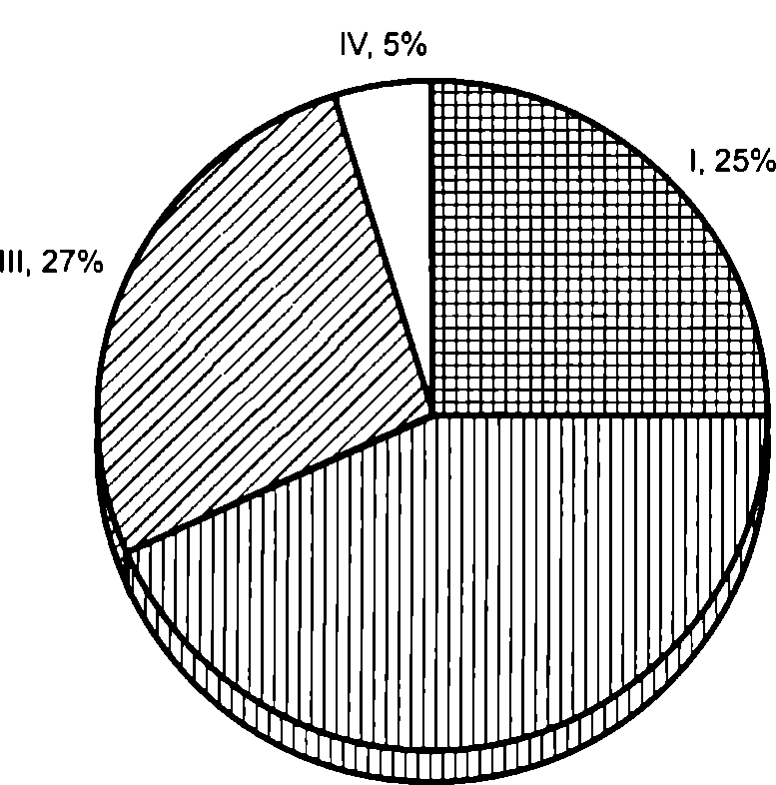
36
W badanej grupie średni wiek pacjentów wynosił 55,05 ± 8,25 roku (39-71 lat). Przebadano 135 mężczyzn (86,5%) i 21 (13,5%) kobiet. Trzydziestu pięciu pacjentów (23%) posiadało wyższe wykształcenie, 77 osób (49%) - średnie, 27 osób (17%) zawodowe, a 17 osób (11%) podstawowe.
Przewagę stanowili ludzie pozostający w związkach małżeńskich (109 osoby - 70%). Dwadzieścia cztery osoby (15%) były rozwiedzione bądź w separacji, 14 (9%) nigdy nie zakładało rodziny, natomiast 6% pacjentów (9 osób) stanowili wdowcy/wdowy.
63% chorych (98 osób) mieszkało w miastach, a 37% (58 osób) na wsi.
115 chorych (73,7%) w przeszłości przebyło zawał mięśnia sercowego. Tabela 1 przedstawia dane dotyczące czynników ryzyka choroby niedokrwiennej serca. Rycina 1 przedstawia nasilenie objawów choroby wieńcowej zgodnie z klasyfikacją CCS.
Tabela 1
Występowanie czynników ryzyka choroby niedokrwiennej serca
Palenie papierosów | 70 (45%)
Cukrzyca | 19(12%)
Hiperfipidemia | 108(69%)
Nadciśnienie tętnicze | 97 (62%)
li, 43%
Klasa I - zwykła aktywność (spacer, wchodzenie po schodach) nie powoduje dławicy. Ból występuje przy wysiłkach dużych, gwałtownych bądź przedłużonych, bardzo aktywnej zabawie, sporcie.
Klasa II - nieznaczne ograniczenie zwykłej aktywności fizycznej. Dławica występuje podczas szybkiego spaceru, wchodzenia po schodach (ponad I piętro), chodzenia ponad 200 m pod górę, po posiłkach, przy działaniu zimna, wiatru, stresu emocjonalnego bądź w ciągu paru godzin po obudzeniu.
Klasa III - znaczne ograniczenie zwykłej, codziennej aktywności fizycznej. Dławica występuje przy chodzeniu poniżej 200 m, wchodzeniu na I piętro, w zwykłych warunkach.
Klasa IV - niezdolność wykonania żadnego wysiłku fizycznego bez uczucia dyskomfortu w klatce piersiowej. Objawy dławicowe mogą występować w spoczynku (za Opolski i wsp., 1999).
Ryc. 1. Nasilenie objawów choroby wieńcowej zgodnie z klasyfikacją CCS

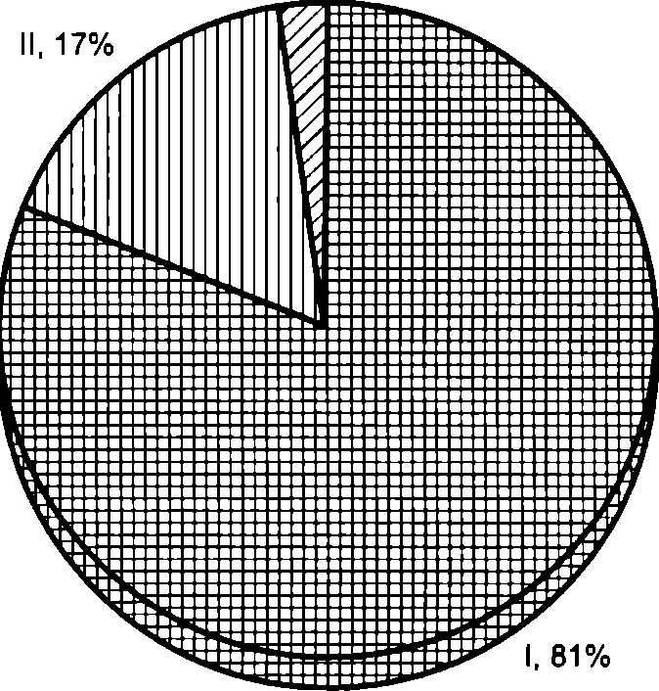
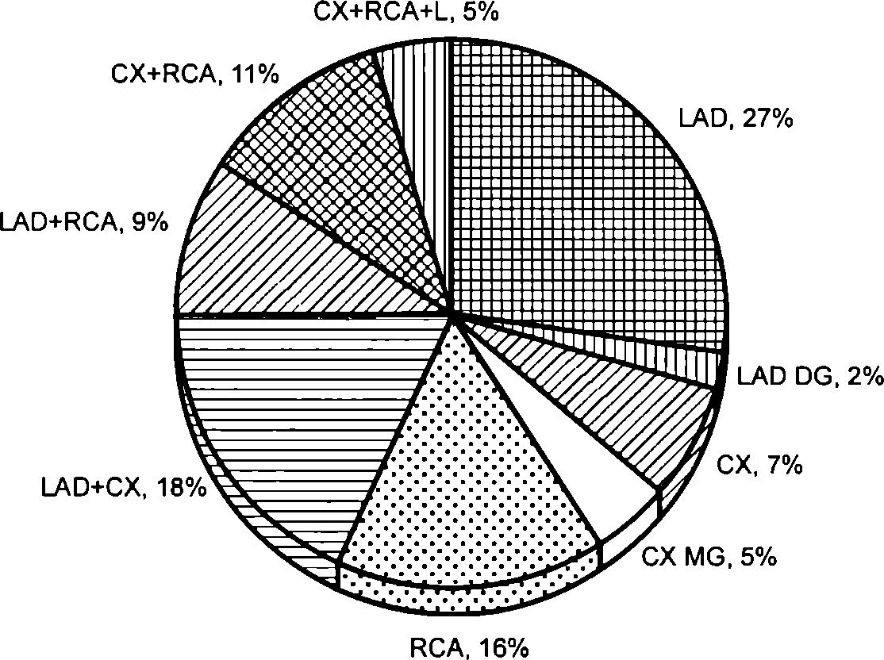
37
Zabieg angioplastyki u 126 (81%) pacjentów przeprowadzono jako jednorazową procedurę, u 27 (17%) w dwóch, a u 3 (2%) w trzech etapach (ryc. 2). U 78 pacjentów (50%) angioplatyka obejmowała jedno naczynie, u 72 (46%) dwa, u 6 osób (4%) zaś trzy naczynia (ryc. 3).
III, 2%
Ryc. 2. Etapy zabiegu angioplastyki wieńcowej
LAD - tętnica międzykomorowa przednia RCA - prawa tętnica wieńcowa CX - tętnica okalająca
DG - tętnica przekątna
MG - tętnica brzeżna
Ryc. 3. Naczynia wieńcowe poddane zabiegom angioplastyki

38
Pacjenci po zabiegu przezskómej angioplastyki wieńcowej byli leczeni farmakologicznie następującymi preparatami: aspiryna (ACS), tiklopidyna lub klopidogrel, staty- ny, nitraty oraz P-adrenolityk i/lub inhibitor enzymu konwertującego (ACEI) u chorych z nadciśnieniem tętniczym lub obniżoną frakcją wyrzutową lewej komory (tab. 2).
Tabela 2 Farmakoterapia po zabiegu angioplastyki wieńcowej
ACS | 95%
Tiklopidyna/klopidogrel | 90%
Statyny | 62%
3-adrenolityk | 65%
ACEI | 68%
Nitraty | 24%
Narzędzia badawcze
Skala Depresji Hamiltona (Hamilton Depression Rating Scale - HDRS)
Skala została opracowana w 1960 roku jako narzędzie służące do pomiaru nasilenia objawów zespołu depresyjnego [135]. Jest wypełniana przez lekarza na podstawie wywiadu i obserwacji pacjenta oraz informacji uzyskanych od rodziny i personelu medycznego, opiekującego się chorym. Jest najczęściej używaną skalą w badaniach nad skutecznością leków przeciwdepresyjnych. W większości krajów jest stosowana obligatoryjnie w psychofarmakologii klinicznej [234].
Bech zaproponował następujące zależności między punktacją uzyskiwaną w HDRS a kliniczną oceną nasilenia depresji: 0-7 punktów - bez depresji, 8-17 punktów - lekka depresja, 18-29 punktów - umiarkowana depresja, powyżej 30 punktów - głęboka depresja, depresja psychotyczna [22]. Innym spotykanym w literaturze podziałem jest: <19 punktów - lekka depresja, 20-24 punkty depresja o średnim nasileniu, >24 punktów - głęboka depresja [292]. W warunkach polskich zależność między oceną stanu zdrowia na podstawie ogólnej oceny stanu psychicznego (Clinical Global Impression - CG1) a HDRS została opracowana przez Bogdanowicz i Kalinowskiego i określana w następujący sposób: 0-9 punktów - zdrowy, 10-15 - niemal zdrowy, 16-20 - lekko chory, 21-25 - umiarkowanie chory, 26-30 wyraźnie chory, 31-35 poważnie chory, > 35 ciężko chory [44]. Skala Hamiltona wykazuje dużą rzetelność i stanowi punkt odniesienia do oceny innych metod badania depresji.
Inwentarz Depresji Becka (BeckDepression Inventory- BDI)
Jest to jedna z najczęściej używanych - poza Skalą Hamiltona - metod oceny głębokości objawów depresyjnych. Inwentarz został opracowany przez twórcę modelu poznawczego Aarona Becka i jego współpracowników [24]. Zawiera 21 pytań, skon

39
struowanych na zasadzie testu wielokrotnego wyboru, opisujących symptomy choroby. Istnieje możliwość wyodrębnienia dwóch podskal BDI: pierwszych 13 podpunktów tworzy podskalę poznawczo-afektywną (BDI 13), pozostałych 8 - podskalę somatyczną (BDI 14-21) [28].
W przeciwieństwie do Skali Hamiltona jest testem subiektywnym, opartym na samoocenie swego stanu przez pacjenta. Respondenci mają cztery możliwości odpowiedzi: 0 oznacza brak danego objawu, 1,2 i 3 umożliwiają określenie stopnia nasilenia objawu. Badane osoby prosi się, aby po przeczytaniu pytania zakreśliły jedno stwierdzenie, najbardziej odpowiadające ich samopoczuciu w ciągu ostatniego tygodnia. Ogólny wynik pomiaru waha się od 0 do 63 punktów, wyższe wyniki oznaczają większe nasilenie depresji. Należy jednak zwrócić uwagę na inną możliwą interpretację wyników skrajnie niskich i wysokich. Punktacja poniżej 4 może wiązać się z zaprzeczaniem depresji i dyssymulacją. Osoby uzyskujące więcej niż 40 punktów mogą agrawować objawy depresyjne, często wykazują cechy histrioniczne i zaburzenia osobowości (najczęściej typu borderline), jakkolwiek nie można również wykluczyć rzeczywistego bardzo dużego nasilenia depresji [132]. Taka interpretacja jest zgodna z obserwacjami pacjentów Oddziału Leczenia Depresji i Poradni Chorób Afektywnych krakowskiej Kliniki Psychiatrii Dorosłych. Rozpoznawanie choroby i ocena jej nasilenia musi się odbywać na podstawie klinicznego badania stanu psychicznego pacjenta, a wszelkie skale, testy i inwentarze objawowe mogą wyłącznie pełnić rolę pomocniczą.
Badania porównawcze rzetelności i trafności czterech najczęściej stosowanych metod oceny depresji (Inwentarz Depresji Becka, Skala Depresji Hamiltona, Skala Zunga oraz Skala Depresji Wieloczynnikowego Inwentarza Osobowości Minnesota) wskazują m.in. na korelację tych wszystkich czterech metod na poziomie od r = 0,67 do r = 0,81 [285]. W Polsce dodatnie korelacje pomiędzy wynikami pomiaru głębokości depresji za pomocą BDI i HDRS a innymi skalami pokazano w badaniach Krzy- żowskiego i wsp. [164] oraz Parnowskiego [226].
Skala Samooceny Rosenberga (RS)
Skala została skonstruowana przez Rosenberga w 1965 roku jako instrument służący do pomiaru ogólnej samooceny [253]. Zawiera 10 stwierdzeń, z których połowa wyraża ocenę pozytywną, a połowa negatywną. Osoby badane proszone są o zaznaczenie na jednej z dziesięciu kresek umieszczonych pomiędzy krańcowymi stwierdzeniami („całkowicie się nie zgadzam” i „zgadzam się całkowicie”) stopnia swojej zgody z treścią danego stwierdzenia. Ogólny wynik skali stanowi sumę punktów uzyskanych w poszczególnych stwierdzeniach. Możliwa punktacja waha się od 10 punktów (samoocena krańcowo niska) do 100 punktów (samoocena maksymalnie wysoka).
Skala Samooceny Rosenberga była stosowana w polskich badaniach. Średnie wyniki uzyskiwane przez pacjentów depresyjnych wynosiły 43,07 punktu [285] i 45,3 punktu [344], a przez osoby zdrowe 81,01 [285] i 73,88 punktu [344].
Kwestionariusz Myśli Automatycznych (Automatic Thoughts Questionnaire - ATQ)
Autorami tego kwestionariusza są Hollon i Kendall [143]. Służy on do określenia częstości występowania tzw. negatywnych myśli automatycznych, będących cechą

40
charakterystyczną depresyjnego stylu myślenia. Składa się on z 30 stwierdzeń o treści negatywnej, na przykład: „Nienawidzę siebie”, „Moje życie jest nieładem”, „Moja przyszłość nie jest wesoła”. Osoby badane są proszone o zaznaczenie przy każdym z nich, z jaką częstością pojawiała się u nich w ciągu ostatniego tygodnia podobna myśl (nigdy - 1 punkt, niekiedy - 2 punkty, średnio często - 3 punkty, często - 4 punkty, cały czas - 5 punktów). Na ogólny wynik ATQ składa się suma punktów uzyskanych we wszystkich 30 stwierdzeniach, tak więc możliwy najniższy wynik wynosi 30 punktów (brak negatywnych myśli automatycznych), a maksymalny 150 punktów (myślenie całkowicie zdominowane przez negatywne myśli). Punktacja uzyskiwana w ATQ koreluje z oceną kliniczną nasilenia depresji oraz wynikiem w Inwentarzu Depresji Becka [84, 137]. Kwestionariusz cechuje się dobrą trafnością i rzetelnością [141]. W populacji amerykańskiej wyniki ATQ u osób zdrowych wahają się w przedziale pomiędzy 40 a 60 punktów, a u chorych depresyjnych pomiędzy 90 a 130 punktów [144]. W badaniach polskich średnie wyniki ATQ dla pacjentów depresyjnych wyniosły 89,27, a dla grupy kontrolnej osób zdrowych - 48,43 punktu [344].
Skala Beznadziejności (Hopelessness Scale - HS)
Skala została skonstruowana przez Becka i wsp. w celu badania stopnia negatywnej oceny przyszłości [25]. Składa się ona z 20 stwierdzeń, z których połowa opisuje przyszłość w sposób optymistyczny, połowa zaś pesymistyczny, na przykład: „Mam wielką wiarę w przyszłość” czy „Przyszłość wydaje mi się niepewna i mglista”. Badani proszeni są o zaznaczenie przy każdym ze stwierdzeń, czy uważają je za prawdziwe, czy też fałszywe. Wybranie pozytywnego stwierdzenia jako nieprawdziwego, a negatywnego jako prawdziwego łączy się z przypisaniem jednego punktu, a suma punktów świadczy o stopniu poczucia beznadziejności. Skala Beznadziejności znalazła zastosowanie zarówno w badaniach nad stylem myślenia depresyjnego, jak i jako metoda diagnostyczna w ocenie ryzyka samobójstwa [26]. Według Browna i Becka [48], chorzy depresyjni najczęściej uzyskują powyżej 8 punktów, natomiast osoby, u których nie stwierdza się depresji, od 0 do 4 punktów. Podobne wyniki zostały potwierdzone w polskich badaniach, gdzie pacjenci depresyjni uzyskiwali średnio 11,54 [285] i 14,65 [344], a grupa kontrolna - średnio 4,12 [285] i 3,12 punktu [344].
Kwestionariusz SF-36
Badając jakość życia, posłużono się polską wersją kwestionariusza SF-36. Na użycie tego narzędzia uzyskano zgodę Quality Metric Incorporated. Kwestionariusz zawiera 36 pytań wielokrotnego wyboru. Pacjenci wypełniali kwestionariusz samodzielnie, jedynie w przypadkach wątpliwych badająca wyjaśniała znaczenie pytania, bez ingerowania w treść odpowiedzi. Pytania te grupują się w 8 podskal, te zaś można podzielić na dwa zasadnicze obszary: fizyczny (PCS - Physical Component Summary) i psychiczny (MCS - Mental Component Summary). Poszczególne podskale SF-36 opisano w tabeli 3.
Komponentę fizyczną (PCS) tworzą podskale PF, RP, BP i GH, natomiast psychiczną (MCS) - V, SocF, ER i MH [317].

41
Do końcowej oceny liczy się sumę uzyskanych punktów dla każdej podskali i całego kwestionariusza, a następnie przelicza według wzoru:
Suma uzyskanych punktów - możliwie najmniejszy wynik _-
Wynik = x 100
Różnica pomiędzy możliwie największym i najmniejszym wynikiem
W ten sposób uzyskuje się wynik w skali 0-100, gdzie cyfra 0 oznacza wynik możliwie najgorszy, a 100 najlepszy.
SF-36 jest szeroko stosowaną skalą, która znalazła zastosowanie do badania jakości życia w różnych populacjach pacjentów, niezależnie od wieku i specyficznego schorzenia [147, 148, 318].
Tabela 3
Podskale S-36
Kategoria | Skrót | Znaczenie | Itemy
Funkcjonowanie fizyczne | PF | Fizyczne ograniczenia w codziennym życiu | 3a—3j
Ograniczenia fizyczne w pełnieniu ról | RP | Problemy związane z codzienną aktywnością lub pracą, będące wynikiem stanu zdrowia fizycznego | 4a-4d
Ból | BP | Całkowite nasilenie dolegliwości bólowych | 7-8
Ogólna ocena zdrowia | GH | Ogólne odczuwanie stanu zdrowia | 1,11a-11d
Witalność | V | Częstość uczucia pełnej energii/zmęczenia | 9a, 9e, 9g, 9i
Funkcjonowanie społeczne | SocF | Ograniczenia w podejmowaniu aktywności społecznych związane ze stanem zdrowia | 6,10
Ograniczenia emocjonalne w pełnieniu ról | ER | Problemy związane z codzienną aktywnością lub pracą, będące wynikiem stanu zdrowia psychicznego | 5a-5c
Ocena zdrowia psychicznego | MH | Stopień depresyjności i nerwowości | 9b, 9c, 9d, 9f, 9h

42
Procedura przeprowadzonych badań
Badania przeprowadzono w latach 1999-2003. Zakwalifikowane osoby w trakcie pierwszego badania były hospitalizowane w II Klinice Kardiologii CM UJ z rozpoznaniem choroby niedokrwiennej serca i skierowaniem do zabiegu angioplastyki wieńcowej w Pracowni Hemodynamiki. Badania przeprowadzano w osobnym pomieszczeniu (dyżurka lekarska lub pielęgniarska), indywidualnie, po uzyskaniu zgody pacjenta oraz w porozumieniu z prowadzącym lekarzem kardiologiem. Każdy chory był informowany o celu wykonywanych badań oraz instruowany co do sposobu odpowiedzi na pytania kwestionariuszy i skal. W trakcie badań każdy mógł uzyskać dodatkowe informacje w przypadku jakichkolwiek niejasności. Z każdym przeprowadzano dokładny wywiad dotyczący jego historii i leczenia choroby niedokrwiennej serca, czynników ryzyka, stanu psychicznego, ewentualnych zaburzeń psychicznych w przeszłości, sytuacji rodzinnej i zawodowej, obciążenia chorobami w rodzinie. Wywiad przeprowadzano według specjalnie skonstruowanego kwestionariusza (patrz Aneks). Następnie oceniano obecność i ewentualne nasilenie objawów depresyjnych według Skali Depresji Hamiltona oraz proszono pacjenta o wypełnienie pozostałych narzędzi badawczych.
Ponadto zapoznawano się z dokumentacją medyczną badań i leczenia kardiologicznego.
Pierwsze badania miały miejsce dzień przed planowanym zabiegiem angioplastyki wieńcowej. Kolejne badania odbywały się po 1, 6 i 12 miesiącach. Przeprowadzano je w ambulatorium II Kliniki Kardiologii CM UJ, w pomieszczeniach zapewniających badanemu intymność i odpowiedni komfort pracy. Decyzja o badaniach w poradni kardiologicznej była podyktowana nieufnością i niechęcią części pacjentów wobec propozycji wizyty w ambulatorium Kliniki Psychiatrii, z czym spotkano się na samym początku. Każde badanie trwało od 1,5 do 2 godzin. W tym samym terminie pacjenci mieli zapewnioną kontrolną wizytę u kardiologa, co umożliwiało prowadzącej badania uzyskanie aktualnych informacji na temat stanu somatycznego i prowadzonego leczenia.

STATYSTYCZNE OPRACOWANIE WYNIKÓW
Statystycznego opracowania wyników dokonano na podstawie porównania średnich wyników pomiarów. Przed przystąpieniem do wykonania obliczeń sprawdzono zgodność rozkładu badanych wartości z rozkładem normalnym, stosując w tym celu test Shapiro-Wilka [13, 128, 286]. Porównano średnie oraz odchylenia standardowe następujących testów: SF-36 oraz jego podskale, BDI-całkowite, BDI-13, BDI-14/21, HS, RS, ATQ, HDRS [105]. Wyróżnione zostały podgrupy badawcze w zależności od występowania i nasilenia cech depresyjnych odwzorowanych w BDI, HDRS w poszczególnych punktach pomiarowych.
Wyniki pomiarów przedstawiono w następujących grupach:
A.
- Wyniki pomiarów testów wykonanych u pacjentów dzień przed zabiegiem.
- Wyniki pomiarów testów po 1 miesiącu od wykonania zabiegu przezskórnej an- gioplastyki wieńcowej.
- Wyniki pomiarów testów po upływie 6 miesięcy od wykonania zabiegu przezskórnej angioplastyki wieńcowej.
- Wyniki pomiarów testów po upływie 12 miesięcy od wykonania zabiegu przezskórnej angioplastyki wieńcowej.
B.
- Wyniki pomiarów testów wykonanych u pacjentów z występowaniem objawów depresyjnych przed wykonaniem zabiegu.
- Wyniki pomiarów testów wykonanych u pacjentów bez objawów depresyjnych przed wykonaniem zabiegu.
C.
- Wyniki pomiarów testów wykonanych u pacjentów, u których utrzymały się objawy depresyjne po wykonaniu zabiegu.
- Wyniki pomiarów testów wykonanych u pacjentów, u których ustąpiły objawy depresyjne po wykonaniu zabiegu.
D.
- Wyniki pomiarów testów wykonanych u pacjentów, u których pojawiły się objawy depresyjne po wykonaniu zbiegu.
- Wyniki pomiarów testów wykonanych u pacjentów bez objawów depresji miesiąc po zabiegu.

44
Przy analizie statystycznej posłużono się w zależności od występowania rozkładu normalnego następującymi metodami [13, 53, 105, 128, 286]:
- Testy parametryczne: test t dla prób zależnych i test t dla prób niezależnych.
- Testy nieparametryczne: test U Manna-Whitneya dla prób niezależnych i test kolejności par Wilcoxona dla prób niezależnych.
Wykonanie wyżej wymienionych procedur zostało poprzedzone przeprowadzeniem analizy wariancji (ANOVA metodą Kruskala-Wallisa lub odpowiednio Friedmana). Każda istotna statystycznie zależność wykazana metodą analizy wariancji została następnie zbadana odpowiednim testem nieparametrycznym.
W przypadku porównywania cech o charakterze jakościowym został wykonany test chi2 z poprawką Yatesa lub przy niewielkiej liczebności porównywanych grup - dokładny test Fischera.
Podczas ustalania związków korelacyjnych pomiędzy badanymi zmiennymi posłużono się odpowiednio metodą korelacji Pearsona lub w przypadku braku rozkładu normalnego w badanych grupach korelacji rang Spermana.

WYNIKI
Obraz zaburzeń depresyjnych u pacjentów z chorobą niedokrwienną serca
W badanej grupie w dniu poprzedzającym zabieg przezskórnej angioplastyki wieńcowej nie stwierdzono istotnej korelacji pomiędzy nasileniem objawów depresyjnych, mierzonych za pomocą Skali Depresji Hamiltona oraz Inwentarza Depresji Becka, a nasileniem objawów choroby wieńcowej zgodnie z klasyfikacją CCS (współczynniki korelacji: HDRSvsCCS r = 0,25; BDIvsCCS r = 0,27).
Spośród 156 osób w pierwszym badaniu (badanie 1; dzień przed zabiegiem przezskórnej angioplastyki wieńcowej) u 75 pacjentów - 48% (grupa I) - stwierdzono występowanie objawów depresyjnych (wynik BDI >11), natomiast 81 osób (52%) (grupa 11) było wolnych od takich symptomów. W ponownym badaniu (badanie 2), przeprowadzonym miesiąc po skutecznym zabiegu angioplastyki, zaburzenia depresyjne stwierdzono u 45 badanych (29%), z tego u 33 osób objawy depresji utrzymywały się od czasu pierwszego badania (grupa la), a u 12 osób pojawiły się dopiero w badaniu 2 (grupa lla). Grupę 111 pacjentów (71%) bez cech depresji w drugim badaniu stanowiło 69, u których objawów depresji nie stwierdzono już w pierwszym badaniu (grupa Ilb), i 42 pacjentów, u których objawy zaburzeń nastroju ustąpiły po zabiegu (grupa Ib).
W celu zobiektywizowania danych uzyskanych w Inwentarzu Depresji Becka u wszystkich pacjentów przeprowadzono badanie za pomocą Skali Depresji Hamiltona. W pierwszym badaniu uzyskano następujące wyniki: w całej badanej grupie średnia punktacji wyniosła 10; (w tym u 24 chorych, to jest 15,5% grupy, uzyskano wynik > 18 punktów, sugerujący występowanie klinicznego epizodu depresyjnego), w grupie I - 16,06 ± 5,2, w grupie II - 4,46 ± 2,71, w grupie la - 17,8 ± 5,18, w grupie Ib - 14,69 ± 4,85, w grupie lla - 6,0 ± 1,27, w grupie Ilb - 4,20 ± 2,81. W badaniu przeprowadzonym po miesiącu od czasu zabiegu średni HDRS w grupie la wynosił 17,48 ± 5,9, w grupie Ib-4,83 ± 2,86, w grupie Ha — 13,5 ± 3,47, a w grupie Ilb - 3,17 ± 2,43.
Obliczono współczynnik korelacji Spearmana pomiędzy punktacją w BDI a w HDRS. We wszystkich grupach uzyskano istotną statystycznie korelację (tab. 4).

46
Tabela 4
Korelacje - BDI vs HDRS
HDRS 1 vs BD11 w całej grupie badanej (n = 156) | r = 0,95
HDRS 1 vs BD11 w grupie I (n = 75) | r = 0,87
HDRS 1 vs BD11 w grupie II (n = 81) | r = 0,77
HDRS 2 vs BDI 2 w grupie la (n = 33) | r = 0,90
HDRS 2 vs BDI 2 w grupie Ib (n = 42) | r = 0,94
HDRS 2 vs BDI 2 w grupie lla (n = 12) | r = 0,96
HDRS 2 vs BDI 2 w grupie llb (n = 69) | r = 0,98
- - badanie dzień przed zabiegiem PTCA
- - badanie po miesiącu od wykonania zabiegu PTCA
Grupa I - pacjenci, u których w badaniu 1 stwierdzono występowanie objawów depresyjnych
Grupa la - pacjenci, u których w badaniu 2 utrzymywały się objawy depresyjne
Grupa Ib - pacjenci, u których w badaniu 2 ustąpiły objawy depresyjne
Grupa II - pacjenci, u których w badaniu 1 nie stwierdzono występowania objawów depresyjnych
Grupa lla - pacjenci, u których objawy depresyjne pojawiły się dopiero w badaniu 2
Grupa llb - pacjenci, u których w badaniu 1 i 2 nie występowały objawy depresyjne
Wszystkie powyższe korelacje wskazują na ścisły związek pomiędzy wynikami uzyskanymi w Skali Depresji Hamiltona i Inwentarzu Depresji Becka.
Dla całej grupy osób z depresją w pierwszym badaniu średnia BDI wyniosła 20,16 ± 5,69 punktów, w tym BDI 13 = 9,77 ± 4,6 oraz BDI 14-21 = 10,38 ± 3,0, co wskazuje na umiarkowane nasilenie objawów depresyjnych, z przewagą komponenty skarg somatycznych. Stwierdzono ponadto występowanie depresyjnych zaburzeń myślenia w postaci negatywnych myśli automatycznych (ATQ = 64,12 ± 14,30), niskiej samooceny (RS = 70,44 ± 14,58) i poczucia beznadziejności (HS = 9,76 ± 4,56). Powyższe wyniki różniły się w sposób istotny od wyników uzyskanych w grupie II (tab. 5).
Tabela 5
Porównanie średnich wyników BDI, HS, RS, ATQ uzyskanych w badaniu 1
 | Grupa I (n = 75) | Grupa II (n = 81) | P
BDI | 20,2 +5,7 | 7,0 ±3,2 | < 0,001
HS | 9,8 ±4,6 | 4,2± 2,8 | < 0,001
RS | 70,4 ± 14,6 | 85,0 ±10,5 | < 0,001
ATQ | 64,1 + 14,3 | 49,2 ± 12,5 | < 0,001
Grupa I - pacjenci, u których w badaniu 1 stwierdzono występowanie objawów depresyjnych Grupa II - pacjenci, u których w badaniu 1 nie stwierdzono występowania objawów depresyjnych
Przeanalizowano nasilenie w tej grupie chorych poszczególnych objawów zespołu depresyjnego na podstawie pytań zawartych w BDI (ryc. 4).

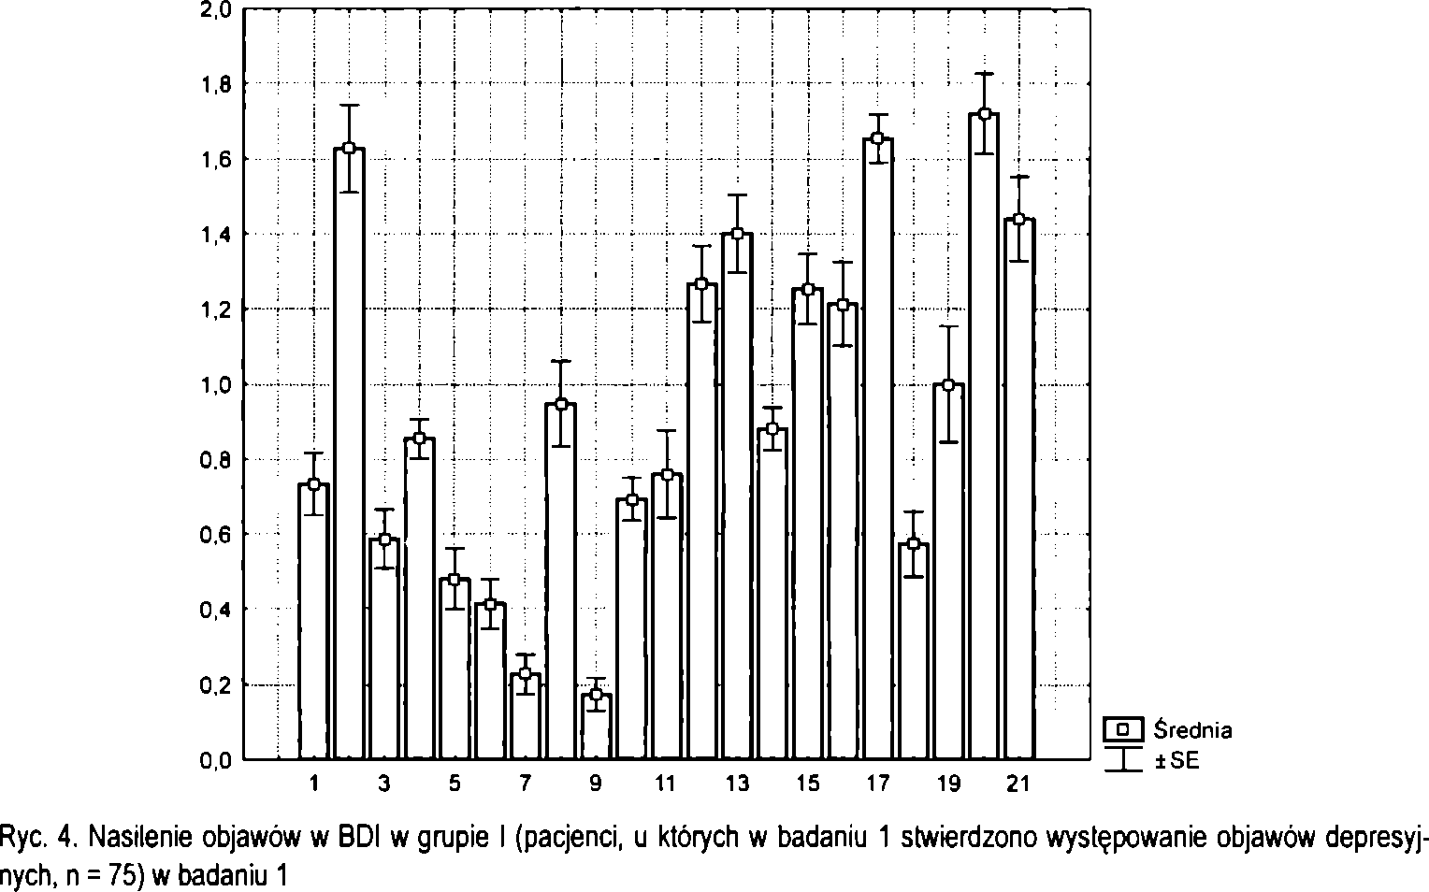
47
Najwyższe wyniki (średnia > 1,0) uzyskano w podpunktach 2 (obawy o przyszłość), 12 (zainteresowanie innymi ludźmi), 13 (trudności decyzyjne), 15 (aktywność), 16 (zaburzenia snu), 17 (męczliwość), 19 (spadek masy ciała), 20 (obawy o stan zdrowia) i 21 (libido). Najmniej wyrażone (średnia < 0,5) były objawy zawarte w podpunktach 5 (przygnębienie), 6 (poczucie bycia karanym), 7 (samozadowolenie) i 9 (myśli samobójcze).
Średnie wyniki BDI pacjentów z chorobą niedokrwienną serca porównano z wynikami uzyskanymi w grupie 49 osób leczonych w Poradni Chorób Afektywnych z rozpoznaniem lekkiego lub umiarkowanego epizodu depresyjnego w przebiegu depresji nawracającej (choroby afektywej jednobiegunowej), u których wykluczono poważne schorzenia somatyczne, w tym chorobę niedokrwienną serca (tab. 6).
Tabela 6 Porównanie średnich wartości BDI u pacjentów w grupie badanej i pacjentów Poradni Chorób Afektywnych
 | Pacjenci w badanej grupie | Pacjenci Poradni Chorób Afektywnych | P
BDI | 20,2 ± 5,7 | 21,1 ±6,5 | NS
BD113 | 9,8 ±4,6 | 13,9 ±4,0 | < 0,001
BD114-21 | 10,4 ±3,0 | 7,2 ±3,2 | < 0,001
Po miesiącu od zabiegu angioplastyki wieńcowej u 33 osób z grupy I (grupa la) nadal utrzymywały się objawy depresji (BDI II średnie 21,36 ± 7,13), natomiast u 42 osób (grupa Ib) nastąpiła spontaniczna poprawa (BDI II średnie 6,64 ± 3,12). Powstało pytanie, jakie cechy stwierdzane w pierwszym badaniu mogły wiązać się z tendencją do utrzymywania się objawów zaburzeń nastroju? W celu porównania obu grup posłużono się testem Manna-Whitneya (tab. 7).

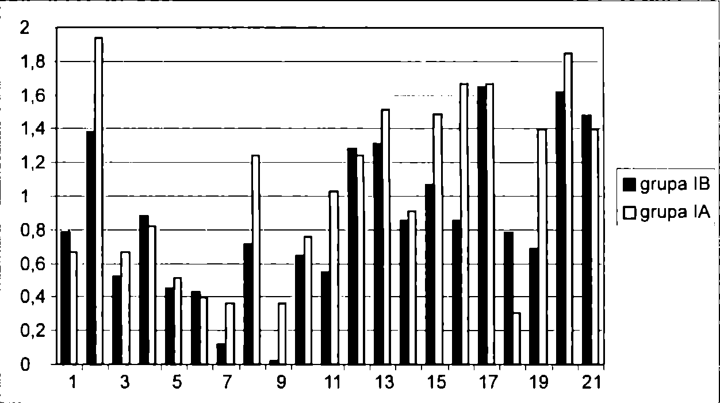
48
Tabela 7
Porównanie średnich wartości BDI, ATQ, HS, RS uzyskanych w badaniu 1 w grupach la i Ib
Wyniki uzyskane w badaniu t | Grupa la | Grupa Ib | P
BDI | 22,5 ± 5,0 | 18,3 ±4,9 | <0,05
BD113 | 11,2 ± 4,8 | 8,7 ±4,2 | <0,05
BD114-21 | 11,4 ±2,6 | 9,6 ±3,1 | <0,05
ATQ | 68,1 ±15,9 | 61,0 ±12,2 | <0,05
RS | 67,2 ±16,8 | 73,0 ±12,2 | NS
HS | 11,7 + 4,7 | 8,2 ±3,9 | < 0,001
Badanie 1 - dzień przed zabiegiem PTCA
Grupa la - pacjenci, u których w badaniu 2 utrzymywały się objawy depresyjne
Grupa Ib - pacjenci, u których w badaniu 2 ustąpiły objawy depresyjne
W pierwszym badaniu w grupie pacjentów, u których po miesiącu stwierdzono utrzymywanie się zaburzeń depresyjnych, wyjściowe nasilenie objawów było istotnie większe, mierzone zarówno w całym BDI, jak i w podskalach afektywno-poznawczej (BDI 13) oraz somatycznej (BDI 14-21). Większa była również częstość występowania negatywnych myśli automatycznych oraz poczucie beznadziejności. Jedynie samoocena była podobna jak u osób, u których w drugim badaniu spontanicznie ustąpiły objawy depresyjne.
Pomiędzy grupami porównano również średnie nasilenie poszczególnych objawów zawartych w BDI (ryc. 5).
W grupie la w badaniu przeprowadzonym w przededniu zabiegu istotnie statystycznie (p < 0,05) bardziej nasilone były objawy zawarte w podpunktach 2 (obawy o przyszłość), 7 (samozadowolenie), 8 (obwinianie siebie), 9 (myśli samobójcze), 11 (płacz- liwość), 15 (aktywność), 16 (zaburzenia snu), 19 (spadek masy ciała). W grupie Ib stwierdzono natomiast gorszy apetyt (podpunkt 18) w porównaniu z grupą la.
Badanie 1 - dzień przed zabiegiem PTCA
Grupa la - pacjenci, u których w badaniu 2 utrzymywały się objawy depresyjne
Grupa Ib - pacjenci, u których w badaniu 2 ustąpiły objawy depresyjne
Ryc. 5. Porównanie objawów w grupach la i Ib w badaniu 1

49
U 12 osób (grupa Ila), które przed zabiegiem PTCA nie miały cech depresji, miesiąc później stwierdzono objawy depresyjne (średnie BD1 w drugim badaniu wyniosło 15,75 ± 3,72). Powstało pytanie, czy już w pierwszym badaniu można było wyodrębnić pewne cechy, świadczące o ryzyku wystąpienia depresji. W tym celu dokonano porównania tych chorych z grupą 69 osób, u których trwale utrzymywał się wyrównany nastrój (grupa II b). W grupie tej w drugim badaniu średnie BDI wyniosło 4,47 ± 3,05. Dla porównania grup Ila i Ilb posłużono się testem Manna-Whitneya (tab. 8).
Tabela 8
Porównanie średnich wartości BDI, ATQ, HS, RS uzyskanych w badaniu 1 w grupach Ila i Ilb
Wyniki uzyskane w badaniu 1 | Grupa Ila | Grupa Ilb | P
BDI | 10,0 ±0,8 | 6,5 ±3,2 | <0,05
BD11-13 | 3,7 ±2,2 | 2,4 ±1,7 | <0,05
BD114-21 | 6,3 ±2,8 | 4,1 ±2.8 | <0,05
ATQ | 60,7 ± 12,6 | 47,2 ±11,4 | <0,05
HS | 5,5 ± 3,8 | 4,0 ±2,6 | NS
RS | 82,5 ±11,9 | 85,5 ±10,3 | NS
Badanie 1 - dzień przed zabiegiem PTCA
Grupa Ila - pacjenci, u których objawy depresyjne pojawiły się dopiero w badaniu 2 Grupa Ilb - pacjenci, u których w badaniu 1 i 2 nie występowały objawy depresyjne
Jakkolwiek w pierwszym badaniu pacjenci z grup Ila i Ilb nie wykazywali zaburzeń depresyjnych, to osoby, u których po miesiącu takie zaburzenia wystąpiły, charakteryzowały się większym nasileniem objawów mierzonych za pomocą BDI oraz podskal: afektywno-poznawczej i somatycznej. Częściej również pojawiały się u nich negatywne myśli automatyczne. Grup nie różnicowało natomiast poczucie beznadziejności i samoocena.
W dalszej kolejności przeanalizowano dynamikę objawów depresyjnych w rocznej obserwacji (badanie po miesiącu, pół roku i roku od czasu zabiegu angioplastyki wieńcowej). W całej badanej grupie (n = 156) w przededniu zabiegu średnia wartość BDI wynosiła 13,3 ± 8,0. Po miesiącu nastąpiła istotna poprawa w zakresie nasilenia objawów depresyjnych (średnie BDI = 9,5 ± 8,0, p < 0,01). Jednakże w badaniu po 6 miesiącach zaobserwowano ponowne istotne nasilenie objawów depresji (BDI = 11,5 ± 8,89, p < 0,05). Tendencja taka utrzymywała się po roku od zabiegu angioplastyki wieńcowej (BDI = 12,26 ±9,32).
Średnie wartości BDI w grupie I i podgrupach la i Ib pokazuje ryc. 6.
W całej grupie I oraz w podgrupie Ib po miesiącu nastąpiła istotna poprawa w zakresie nasilenia objawów depresyjnych (p < 0,05). Jednakże w badaniu po 6 miesiącach nasilenie to było większe (p < 0,05) i wykazywało tendencję do utrzymywania się po kolejnych 6 miesiącach. W grupie la objawy depresyjne przewlekały się i były stwierdzane w badaniach 2, 3 i 4, wykazując niewielką, nieistotną statystycznie, tendencję do poprawy. We wszystkich czterech badaniach objawy były w sposób istotny statystycznie bardziej nasilone w podgrupie la w porównaniu z podgrupą Ib (w badaniu 1,3 i 4: p < 0,05, a w badaniu 2: p < 0,001).

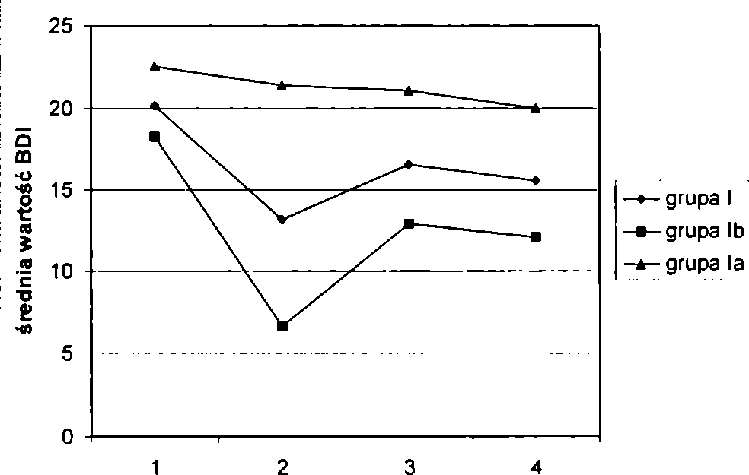
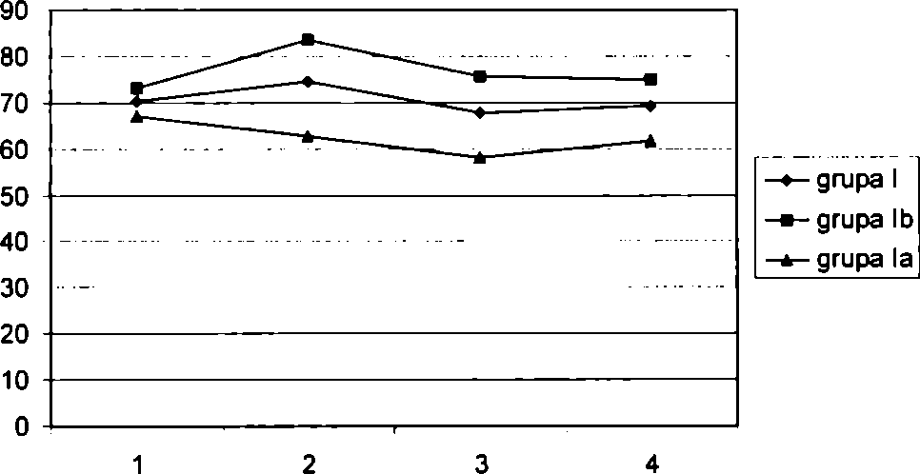
50
- - badanie dzień przed zabiegiem PTCA
- - badanie po miesiącu od wykonania zabiegu PTCA
- - badanie po 6 miesiącach od wykonania zabiegu PTCA
- - badanie po 12 miesiącach od wykonania zabiegu PTCA
Ryc. 6. Średnie wartości BDI w poszczególnych badaniach
Przed zabiegiem angioplastyki wieńcowej średnia samoocena pacjentów wynosiła w całej grupie 1 70,44 ± 14,58, a w podgrupach la i Ib odpowiednio 67,18 ± 16,78 i 73,0 ± 12,19. Podgrupy te nie różniły się od siebie w sposób istotny. Wartości RS są nieznacznie mniejsze niż opisywane przez polskich autorów w populacji osób zdrowych. W badaniach 2, 3 i 4 stwierdzono istotne różnice samooceny pomiędzy podgrupami la i Ib (w badaniu 2 i 3: p < 0,001, w badaniu 4: p < 0,05). W podgrupie la samoocena miała tendencję do nieznacznego pogarszania się, natomiast w podgrupie Ib nastąpiła wyraźna poprawa samooceny po miesiącu od zabiegu (ryc. 7).
i
- - badanie dzień przed zabiegiem PTCA
- - badanie po miesiącu od wykonania zabiegu PTCA
- - badanie po 6 miesiącach od wykonania zabiegu PTCA
- - badanie po 12 miesiącach od wykonania zabiegu PTCA
Grupa I - pacjenci, u których w badaniu 1 stwierdzono występowanie objawów depresyjnych
Grupa la - pacjenci, u których w badaniu 2 utrzymywały się objawy depresyjne
Grupa Ib - pacjenci, u których w badaniu 2 ustąpiły objawy depresyjne
Ryc. 7. Średnie wyniki RS w grupach I, la, Ib w poszczególnych badaniach

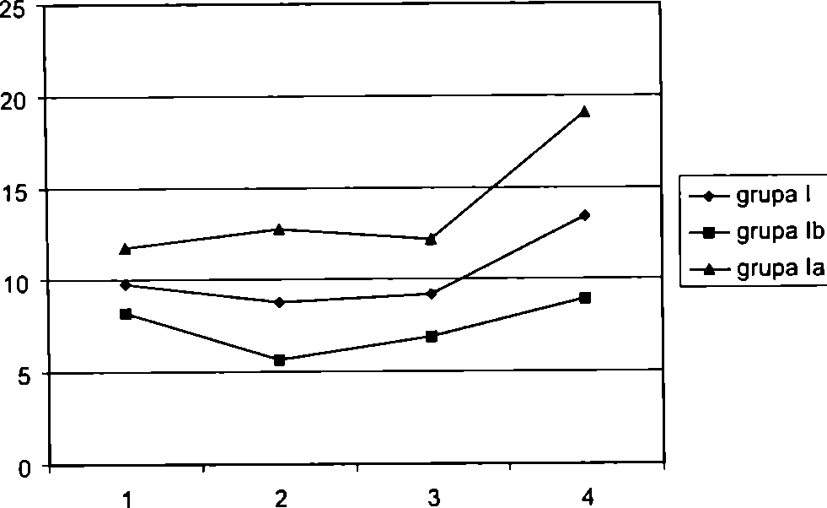
51
W pierwszym badaniu w całej grupie pacjentów z objawami depresyjnymi oraz w podgrupach la i Ib stwierdzono wysokie wartości Skali Beznadziejności. Wyniki uzyskane w HS różnicowały podgrupy la i Ib we wszystkich czterech badaniach (p < 0,001). W drugim badaniu w podgrupie Ib nastąpiło zmniejszenie poczucia beznadziejności. Takiego zjawiska nie zaobserwowano w podgrupie la. W kolejnych badaniach w obu podgrupach stwierdzono zwiększenie punktacji w HS, co było szczególnie widoczne w podgrupie la (ryc. 8).
- - badanie dzień przed zabiegiem PTCA
- - badanie po miesiącu od wykonania zabiegu PTCA
- - badanie po 6 miesiącach od wykonania zabiegu PTCA
- - badanie po 12 miesiącach od wykonania zabiegu PTCA
Grupa I - pacjenci, u których w badaniu 1 stwierdzono występowanie objawów depresyjnych
Grupa la - pacjenci, u których w badaniu 2 utrzymywały się objawy depresyjne
Grupa Ib - pacjenci, u których w badaniu 2 ustąpiły objawy depresyjne
Ryc. 8. Średnie wyniki HS w grupach I, la, Ib w poszczególnych badaniach
W ciągu całego okresu obserwacji średnia częstość negatywnych myśli automatycznych, mierzona za pomocą ATQ, była istotnie większa w podgrupie la w porównaniu z podgrupą Ib (w badaniu 1 i 4: p < 0,05, w badaniu 2 i 3: p < 0,001). Obniżenie wartości ATQ w podgrupie la zaobserwowano jedynie w czwartym badaniu (p < 0,05). Natomiast w podgrupie Ib po miesiącu od zabiegu nastąpiło istotne zmniejszenie częstości negatywnych myśli automatycznych (p < 0,001), z ich nieznacznym wzrostem w dalszej obserwacji (p < 0,05) (ryc. 9).
Podobnie dynamikę objawów i depresyjnych zaburzeń myślenia przeanalizowano w grupie osób, u których przed zabiegiem angioplastyki wieńcowej nie stwierdzono objawów depresyjnych. Jakkolwiek w całej grupie oraz podgrupie Ilb wyniki uzyskane w Inwentarzu Depresji Becka w ciągu rocznej obserwacji miały nieznaczną, nieistotną statystycznie tendencję wzrostową, to nie osiągnęły wartości stwierdzanych u osób depresyjnych. Istotne zwiększenie wyników BDI nastąpiło po miesiącu od czasu zabiegu w podgrupie Ha. W kolejnych badaniach u tych 12 pacjentów nie nastąpiła istotna poprawa w zakresie objawów depresyjnych. We wszystkich czterech badaniach wykazano istotne statystycznie różnice (p < 0,001) pomiędzy grupami Ha i Ilb (ryc. 10).

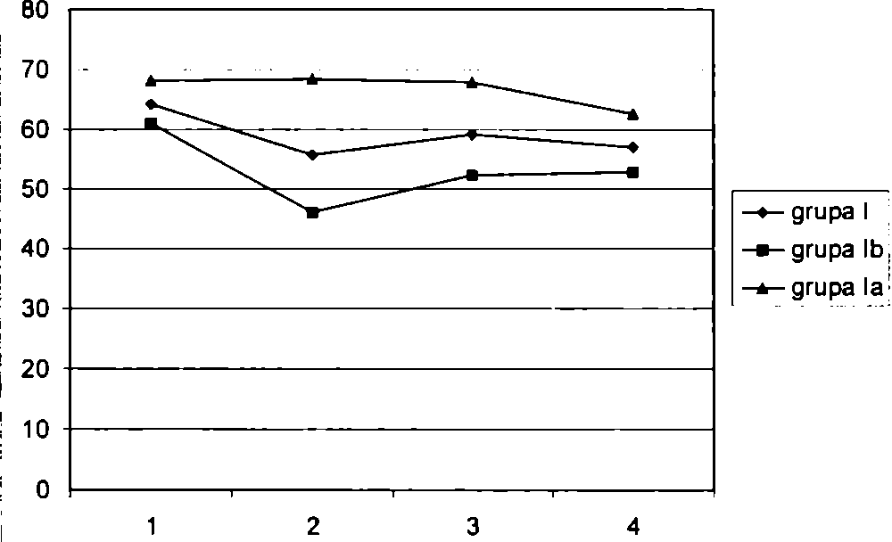
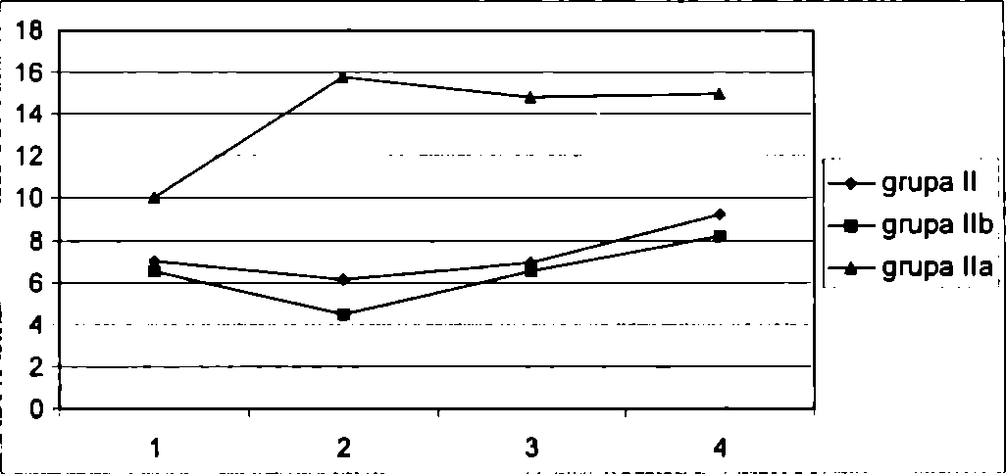
52
- - badanie dzień przed zabiegiem PTCA
- - badanie po miesiącu od wykonania zabiegu PTCA
- - badanie po 6 miesiącach od wykonania zabiegu PTCA
- - badanie po 12 miesiącach od wykonania zabiegu PTCA
Grupa I - pacjenci, u których w badaniu 1 stwierdzono występowanie objawów depresyjnych
Grupa la - pacjenci, u których w badaniu 2 utrzymywały się objawy depresyjne
Grupa Ib - pacjenci, u których w badaniu 2 ustąpiły objawy depresyjne
Ryc. 9. Średnie wyniki ATQ w grupach I, la, Ib w poszczególnych badaniach
- - badanie dzień przed zabiegiem PTCA
- - badanie po miesiącu od wykonania zabiegu PTCA
- - badanie po 6 miesiącach od wykonania zabiegu PTCA
- - badanie po 12 miesiącach od wykonania zabiegu PTCA
Grupa II - pacjenci, u których w badaniu 1 nie stwierdzono występowania objawów depresyjnych
Grupa lla - pacjenci, u których objawy depresyjne pojawiły się dopiero w badaniu 2
Grupa llb - pacjenci, u których w badaniu 1 i 2 nie występowały objawy depresyjne
Ryc. 10. Średnie wartości BDI w grupach II, lla i llb w poszczególnych badaniach
W pierwszym badaniu w całej grupie II oraz podgrupach Ha i llb samoocena była wysoka i nie różnicowała podgrup. W kolejnych badaniach w grupie II i podgrupie llb utrzymywały się wysokie wartości RS, natomiast w podgrupie Ha w badaniu po miesiącu od zabiegu angioplastyki wieńcowej średnia samoocena była nieco obniżona (średnie RS 68,0 ± 16,39) i na podobnym poziomie utrzymywała się w kolejnych badaniach (RS 3 = 69,12 ± 14,2, RS 4 = 70,25 ± 24,34) (ryc. 11).

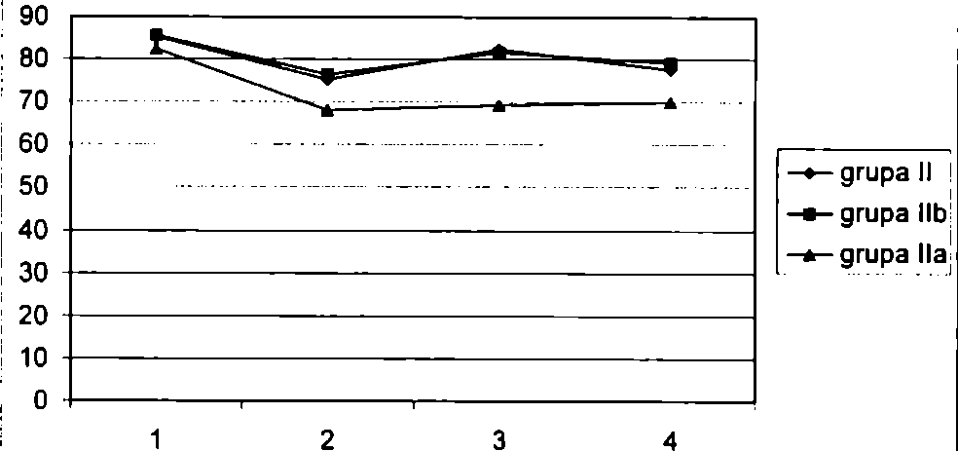
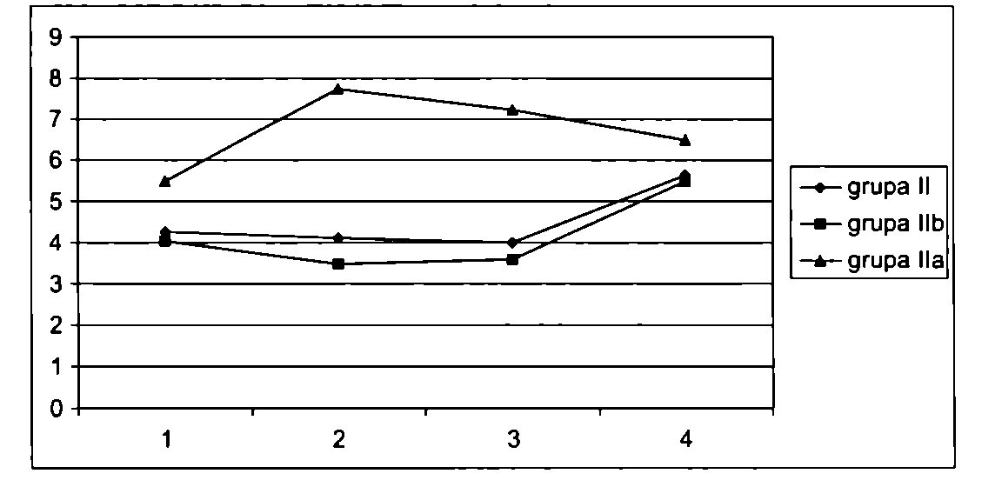
53
- - badanie dzień przed zabiegiem PTCA
- - badanie po miesiącu od wykonania zabiegu PTCA
- - badanie po 6 miesiącach od wykonania zabiegu PTCA
- - badanie po 12 miesiącach od wykonania zabiegu PTCA
Grupa II - pacjenci, u których w badaniu 1 nie stwierdzono występowania objawów depresyjnych
Grupa lla - pacjenci, u których objawy depresyjne pojawiły się dopiero w badaniu 2
Grupa llb - pacjenci, u których w badaniu 1 i 2 nie występowały objawy depresyjne
Ryc. 11. Średnie wyniki RS w grupach II, lla, llb w poszczególnych badaniach
W pierwszym badaniu poczucie beznadziejności, mierzone za pomocą Skali Beznadziejności, utrzymywało się na poziomie podobnym do stwierdzanego w innych polskich badaniach w populacji osób zdrowych i nie różnicowało podgrupy lla i llb. Niewielki, nieistotny statystycznie, wzrost wyników HS w całej grupie II oraz w podgrupie llb stwierdzono po roku obserwacji. Natomiast w podgrupie Ha miesiąc po zabiegu zaobserwowano istotne (p < 0,05) zwiększenie poczucia beznadziejności. W kolejnych badaniach poczucie beznadziejności osiągało mniejsze nasilenie i w czwartym badaniu było podobne jak w podgrupie llb. Wynik uzyskany w Skali Beznadziejności w podgrupie lla w badaniu 4 różnił się od otrzymanego w badaniu 1 i zmniejszył się w stosunku do badania 2 (p < 0,005) (ryc. 12).
1- badanie dzień przed zabiegiem PTCA
- - badanie po miesiącu od wykonania zabiegu PTCA
- - badanie po 6 miesiącach od wykonania zabiegu PTCA
- - badanie po 12 miesiącach od wykonania zabiegu PTCA
Grupa II - pacjenci, u których w badaniu 1 nie stwierdzono występowania objawów depresyjnych
Grupa lla - pacjenci, u których objawy depresyjne pojawiły się dopiero w badaniu 2
Grupa llb - pacjenci, u których w badaniu 1 i 2 nie występowały objawy depresyjne
Ryc. 12. Średnie wyniki HS w grupach II, lla, llb w poszczególnych badaniach

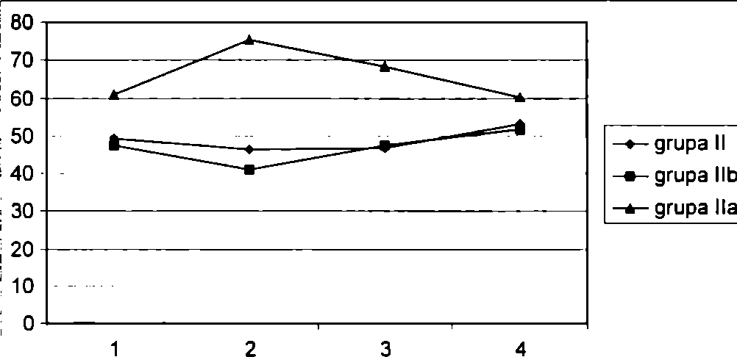
54
W pierwszym badaniu częstość występowania negatywnych myśli automatycznych stwierdzana w ATQ była istotnie statystycznie większa w podgrupie Ha w porównaniu z podgrupą Ilb (p < 0,05). W kolejnych badaniach zarówno w całej grupie II, jak i w podgrupie Ilb wyniki uzyskane w ATQ utrzymywały się na podobnym poziomie. Natomiast w podgrupie Ha po miesiącu od zabiegu angioplastyki wieńcowej nastąpił znaczny (p < 0,05) wzrost częstości negatywnych myśli automatycznych. Z kolei w trzecim i czwartym badaniu obserwowano ich stopniowy, systematyczny spadek do wartości podobnej jak w badaniu pierwszym (ryc. 13).
- - badanie dzień przed zabiegiem PTCA
- - badanie po miesiącu od wykonania zabiegu PTCA
- - badanie po 6 miesiącach od wykonania zabiegu PTCA
- - badanie po 12 miesiącach od wykonania zabiegu PTCA
Grupa II - pacjenci, u których w badaniu 1 nie stwierdzono występowania objawów depresyjnych
Grupa lla - pacjenci, u których objawy depresyjne pojawiły się dopiero w badaniu 2
Grupa Ilb - pacjenci, u których w badaniu 1 i 2 nie występowały objawy depresyjne
Ryc. 13. Średnie wyniki ATQ w grupach II, lla, Ilb w poszczególnych badaniach

Jakość życia podczas rocznej obserwacji po zabiegu angioplastyki wieńcowej
W całej badanej grupie pacjentów (n = 156) dzień przed zabiegiem angioplastyki wynik SF1 wynosił 45,43 ± 14,75. Miesiąc po zabiegu (badanie 2) uzyskano istotną statystycznie poprawę jakości życia (SF2 59,24 ± 14,47, p< 0,001). W badaniu po 6 miesiącach nastąpiło pogorszenie jakości życia w stosunku do badania 2 (SF3 55,15 ± 16,70, p<0,05). Uzyskany wynik był jednak nadal istotnie lepszy niż w badaniu 1 (p < 0,005). Taka tendencja utrzymywała się po roku od zabiegu (SF4 55,82 ± 15,75).
Badaną grupę podzielono na podgrupy: I (pacjenci z objawami depresji stwierdzanymi w pierwszym badaniu, n = 75) i II (pacjenci bez objawów depresji w pierwszym badaniu, n = 81). Średnie wartości SF w poszczególnych badaniach przedstawia tabela 9.

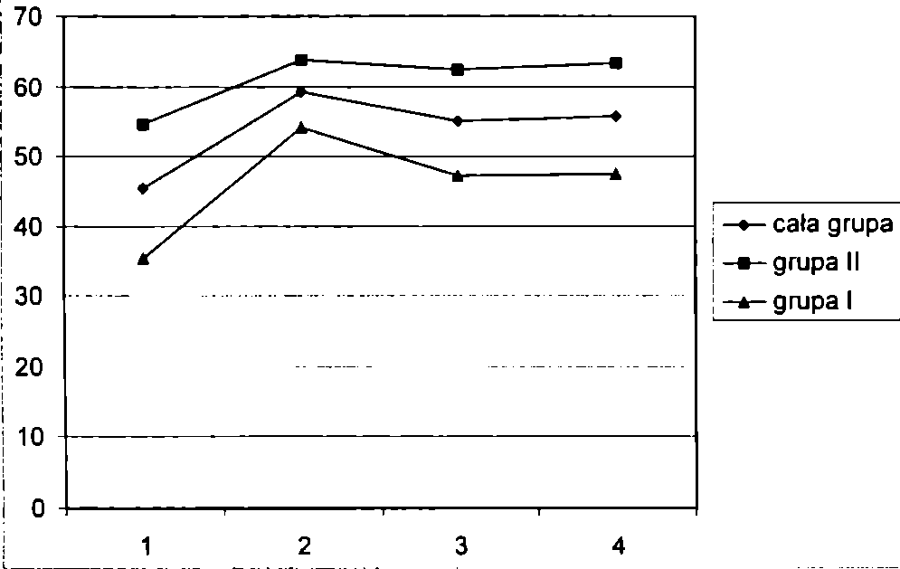
55
Tabela 9
Średnie wartości SF-36 w grupie I i II
 | Grupa I | Grupa II | P
SF1 | 35,4 ± 8,50 | 54,7 ± 13,2 | < 0,001
SF2 | 54,2 ± 15,9 | 63,9 ±11,3 | < 0,001
SF3 | 47,2 ±16,1 | 62,5 ±13,7 | < 0,001
SF4 | 47,6 ±12,9 | 63,4 ±14,3 | < 0,001
Grupa I - pacjenci, u których w badaniu 1 stwierdzono występowanie objawów depresyjnych Grupa II - pacjenci, u których w badaniu 1 nie stwierdzono występowania objawów depresyjnych
We wszystkich badaniach jakość życia w grupie osób prezentujących wyjściowo objawy depresyjne była istotnie gorsza niż w grupie pacjentów wyjściowo bez depresji (ryc. 14).
- - badanie dzień przed zabiegiem PTCA
- - badanie po miesiącu od wykonania zabiegu PTCA
- - badanie po 6 miesiącach od wykonania zabiegu PTCA
- - badanie po 12 miesiącach od wykonania zabiegu PTCA
Grupa I - pacjenci, u których w badaniu 1 stwierdzono występowanie objawów depresyjnych
Grupa II - pacjenci, u których w badaniu 1 nie stwierdzono występowania objawów depresyjnych
Ryc. 14. Średnie wartości SF-36 w poszczególnych badaniach w grupie I i II
Porównanie za pomocą testu Wilcoxona różnic wartości SF-36 w poszczególnych badaniach w grupie I i II przedstawia tabela 10.

56
Tabela 10
Porównanie średnich wartości SF-36 w poszczególnych badaniach
 | Grupa | P
SF1 vs SF2 | I | < 0,001
SF2 vs SF3 | I | < 0,001
SF3 vs SF4 | I | NS
SF1 vs SF2 | II | < 0,001
SF2 vs SF3 | II | NS
SF3 vs SF4 | II | NS
Grupa I - pacjenci, u których w badaniu 1 stwierdzono występowanie objawów depresyjnych Grupa II - pacjenci, u których w badaniu 1 nie stwierdzono występowania objawów depresyjnych
W dalszej kolejności porównano dynamikę zmian jakości życia w rocznej obserwacji w podgrupach la (n = 33) - pacjenci, którzy w trakcie badania miesiąc po zabiegu angioplastyki wieńcowej nadal wykazywali objawy depresyjne, i Ib (n = 42) - pacjenci, u których miesiąc po zabiegu ustąpiły objawy depresji. Średnie wartości SF-36 w poszczególnych badaniach przedstawia tabela 11.
Tabela 11
Porównanie średnich wartości SF-36 w grupie la i Ib
 | la | Ib | P
SF1 | 32,6 ±7,9 | 37,8 ± 8.7 | <0,05
SF2 | 43,7 ±12,9 | 62,5 ±12,8 | < 0,001
SF3 | 40,5 ± 14,7 | 52,7 ±15,2 | < 0,001
SF4 | 42,7 ±11,8 | 51,4± 12,5 | <0,001
Grupa la - pacjenci, u których w badaniu 2 utrzymywały się objawy depresyjne
Grupa Ib - pacjenci, u których w badaniu 2 ustąpiły objawy depresyjne
We wszystkich czterech badaniach jakość życia w podgrupie la była istotnie gorsza niż w podgrupie Ib. Po zabiegu angioplastyki wieńcowej w obu podgrupach nastąpiła istotna poprawa jakości życia, jednak stopień tej poprawy był większy u osób, u których ustąpiły objawy depresji. W kolejnych badaniach po 6 i po 12 miesiącach od zabiegu w podgrupie la wartości SF-36 utrzymywały się na podobnym poziomie. W podgrupie Ib po znacznej poprawie jakości życia w drugim badaniu nastąpiło jej istotne pogorszenie w trzecim badaniu i taki wynik utrzymywał się po roku od zabiegu (ryc. 15).

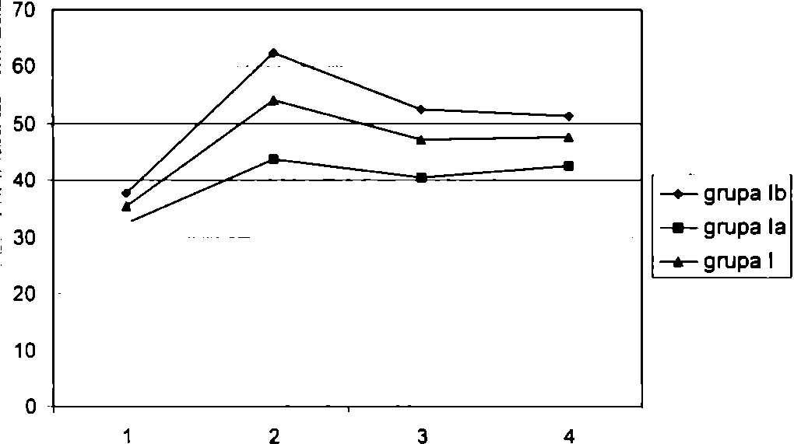
57
- - badanie dzień przed zabiegiem PTCA
- - badanie po miesiącu od wykonania zabiegu PTCA
- - badanie po 6 miesiącach od wykonania zabiegu PTCA
- - badanie po 12 miesiącach od wykonania zabiegu PTCA
Grupa la - pacjenci, u których w badaniu 2 utrzymywały się objawy depresyjne
Grupa Ib - pacjenci, u których w badaniu 2 ustąpiły objawy depresyjne
Ryc. 15. Średnie wartości SF-36 w poszczególnych badaniach w podgrupach la i Ib
Porównanie za pomocą testu Wilcoxona różnic wartości SF-36 w poszczególnych badaniach w podgrupie la i Ib przedstawia tabela 12.
Tabela 12
SF-36 w poszczególnych badaniach w grupie la i Ib
 | Grupa | p
SF1 vs SF2 | la | < 0,001
SF2 vs SF3 | la | NS
SF3 vs SF4 | la | NS
SF1 vs SF2 | Ib | <0,001
SF2 vs SF3 | Ib | <0,05
SF3 vs SF4 | Ib | NS
Grupa la - pacjenci, u których w badaniu 2 utrzymywały się objawy depresyjne
Grupa Ib - pacjenci, u których w badaniu 2 ustąpiły objawy depresyjne
Podobną analizę przeprowadzono u osób, u których w pierwszym badaniu nie stwierdzono objawów depresji, dzieląc tę grupę na podgrupy: Ha (n = 12) - pacjenci, u których po zabiegu wystąpiła depresja, i IIb (n = 69) - pacjenci bez objawów depresji w ponownym badaniu. Średnie wartości SF-36 w tych podgrupach przedstawia tabela 13.

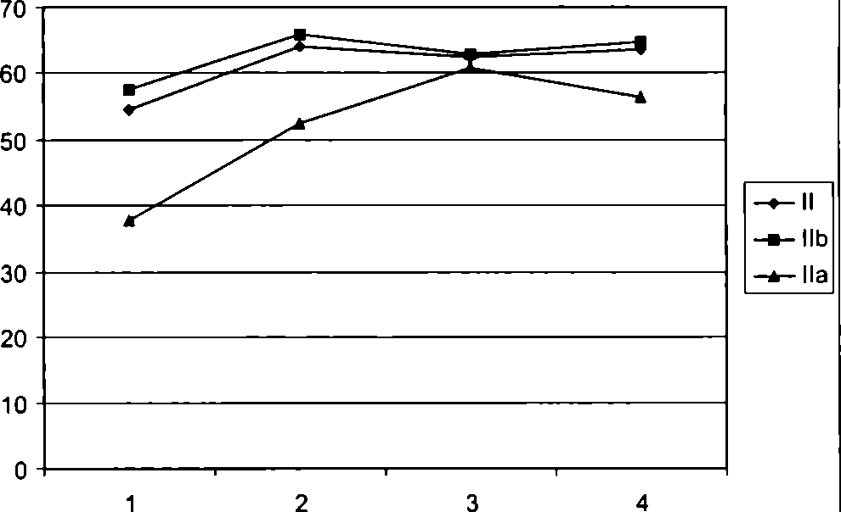
58
Tabela 13
Średnie wartości SF-36 w podgrupach lla i llb
 | Grupa lla | Grupa llb | P
SF1 | 37,7 ±6,3 | 57,6 ±11,8 | < 0,001
SF2 | 52,5 ±7,5 | 65,9 ± 10,6 | < 0,001
SF3 | 60,9 ±17,1 | 62,7 ± 13,2 | NS
SF4 | 56,4 ± 3,7 | 64,7 ±15,1 | <0,05
Grupa lla - pacjenci, u których objawy depresyjne pojawiły się dopiero w badaniu 2 Grupa llb - pacjenci, u których w badaniu 1 i 2 nie występowały objawy depresyjne
W podgrupie lla wyjściowa jakość życia była istotnie gorsza niż w podgrupie llb. Miesiąc po zabiegu w obu podgrupach nastąpiła istotna poprawa jakości życia, nadal jednak w grupie llb stwierdzono wyższe wartości SF-36. Po sześciu miesiącach, mimo utrzymywania się objawów depresyjnych, w podgrupie lla uzyskano istotną poprawę jakości życia, a wartości SF-36 były podobne jak w podgrupie llb. Natomiast po roku w podgrupie Ha nastąpiło pogorszenie się jakości życia, czego nie zaobserwowano w podgrupie llb (ryc. 16).
- - badanie dzień przed zabiegiem PTCA
- - badanie po miesiącu od wykonania zabiegu PTCA
- - badanie po 6 miesiącach od wykonania zabiegu PTCA
- - badanie po 12 miesiącach od wykonania zabiegu PTCA
Grupa II - pacjenci, u których w badaniu 1 nie stwierdzono występowania objawów depresyjnych
Grupa lla - pacjenci, u których objawy depresyjne pojawiły się dopiero w badaniu 2
Grupa llb - pacjenci, u których w badaniu 1 i 2 nie występowały objawy depresyjne
Ryc. 16. SF-36 w poszczególnych badaniach w grupie II oraz podgrupach lla i llb
Porównanie za pomocą testu Wilcoxona różnic wartości SF-36 w poszczególnych badaniach w podgrupie Ila i llb przedstawia tabela 14.

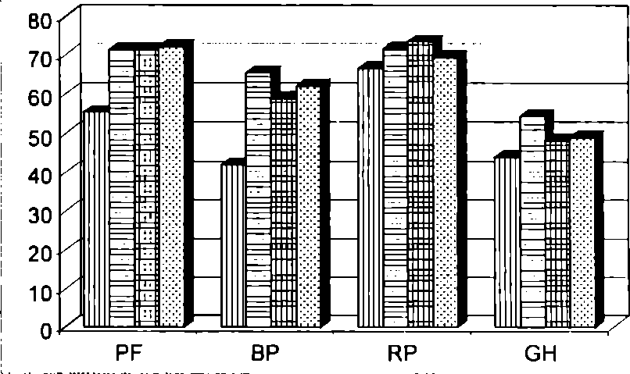
59
Tabela 14
SF-36 w poszczególnych badaniach w grupach lla i IIb
 | Grupa | P
SF1 vs SF2 | lla | <0,05
SF2 vs SF3 | lla | <0,05
SF3 vs SF4 | lla | <0,05
SF1 vs SF2 | llb | < 0,001
SF2 vs SF3 | llb | NS
SF3 vs SF4 | llb | NS
Grupa lla - pacjenci, u których objawy depresyjne pojawiły się dopiero w badaniu 2 Grupa llb - pacjenci, u których w badaniu 1 i 2 nie występowały objawy depresyjne
U badanych osób oceniono poszczególne komponenty, składające się na jakość życia: funkcjonowanie fizyczne (PF), ograniczenia fizyczne w pełnieniu ról (RP), ból (BP), ogólną ocenę stanu zdrowia (GH), witalność (V), funkcjonowanie społeczne (SocF), ograniczenia emocjonalne w pełnieniu ról (ER), ocenę zdrowia psychicznego (MH).
Wyniki uzyskane w poszczególnych badaniach w całej badanej grupie (n = 156) przedstawia tabela 15 oraz ryciny 17 i 18.
Tabela 15
Średnie wartości podskal SF-36 w poszczególnych badaniach w całej badanej grupie chorych
(n = 156) | Badanie 1 | SD | 1 vs2 | Badanie 2 | SD | 2vs3 | Badanie 3 | SD | 3vs4 | Badanie 4 | SD
PF | 55,4 | 24,5 | p < 0,001 | 71,3 | 20,7 | NS | 71,3 | 24,2 | NS | 72,1 | 22,3
BP | 41,9 | 30,6 | p < 0,001 | 65,5 | 22,0 | p < 0,01 | 59,0 | 26,0 | NS | 62,0 | 25,5
V | 58,4 | 23,8 | p < 0,001 | 75,0 | 21,3 | p < 0,001 | 69,1 | 22,7 | NS | 70,0 | 22,2
ER | 54,3 | 22,8 | p < 0,001 | 62,1 | 21,9 | NS | 70,4 | 21,9 | p< 0,001 | 61,3 | 21,1
RP | 66,6 | 8,4 | p < 0,001 | 71,7 | 11,3 | p < 0,001 | 73,4 | 11,0 | p< 0,001 | 69,4 | 7,9
GH | 43,8 | 16,2 | p< 0,001 | 54,4 | 17,4 | NS | 48,2 | 17,0 | NS | 48,9 | 17,4
SocF | 50,5 | 26,7 | p < 0,001 | 68,9 | 21,4 | p < 0,05 | 66,8 | 22,7 | p < 0,05 | 71,0 | 23,0
MH | 70,0 | 21,3 | p < 0,001 | 76,9 | 21,1 | p < 0,05 | 73,4 | 21,4 | NS | 76,0 | 21,9
UD badanie 1
- badanie 2
- badanie 3
- badanie 4
Ryc. 17. Średnie wartości podskal PF, BP, RP i GH

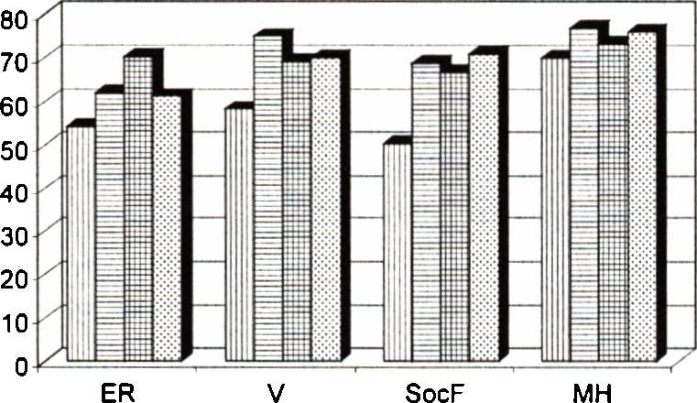
60
QU badanie 1
□ badanie 2
BU badanie 3 ' □ badanie 4
Ryc. 18. Średnie wartości podskal ER, V, Soc F i MH
W całej grupie badanej miesiąc po zabiegu angioplastyki wieńcowej uzyskano istotną poprawę w zakresie wszystkich ośmiu podskal. Po 6 miesiącach nastąpiła dalsza poprawa w zakresie ograniczeń aktywności, związanych ze stanem psychicznym (podskala ER, p < 0,001). Ograniczenia w pełnieniu ról życiowych wynikające ze stanu fizycznego (podskala RP), funkcjonowanie fizyczne (PF) oraz funkcjonowanie społeczne (SocF) nie uległy zmianie, natomiast nastąpiło pogorszenie w zakresie odczuwanego bólu (BP, p = 0,002), witalności (V, p < 0,001), ogólnej oceny stanu zdrowia (GH, p <0,001) i oceny zdrowia psychicznego (MH, p <0,05). Taki wynik utrzymywał się w badaniu po roku od zabiegu, z wyjątkiem pogorszenia w zakresie ograniczeń w pełnieniu ról, zarówno wynikających ze stanu somatycznego (podskala RP, p < 0,001), jak i emocjonalnego (podskala ER, p < 0,001).
W dalszej kolejności przeanalizowano zmiany poszczególnych obszarów jakości życia w podgrupach 1 (n = 75) i II (n = 81). Porównanie wartości podskal w grupie I przedstawia tabela 16 oraz ryciny 19 i 20.
Średnie wartości podskal SF-36 w poszczególnych badaniach w grupie I
Tabela 16
 | Badanie 1 | SD | 1 vs 2 | Badanie 2 | SD | 2vs3 | Badanie 3 | SD | 3vs4 | Badanie 4 | SD
PF | 45,4 | 25,1 | p < 0,001 | 71,4 | 21,5 | p< 0,001 | 63,4 | 26,2 | NS | 65,8 | 24,4
BP | 30,7 | 22,9 | p< 0,001 | 58,4 | 20,8 | p < 0,01 | 49,7 | 24,3 | NS | 51,4 | 19,9
V | 42,5 | 16,9 | p< 0,001 | 66,2 | 22,5 | p < 0,01 | 57,4 | 22,8 | NS | 62,0 | 22,3
ER | 35,0 | 11.5 | p< 0,001 | 43,4 | 12,6 | p < 0,001 | 51,7 | 10,1 | p < 0,001 | 44,0 | 11,3
RP | 64,2 | 5,5 | p< 0,001 | 70,2 | 10,6 | NS | 69,2 | 10,1 | p < 0,05 | 66,8 | 5,0
GH | 37,8 | 13,7 | p < 0,001 | 50,1 | 20,5 | p < 0,001 | 43,7 | 17,8 | p < 0,05 | 46,9 | 13,6
SocF | 38,0 | 18,7 | p < 0,001 | 65,5 | 21,7 | p = 0,0527 | 59,0 | 19,7 | NS | 62,0 | 22,7
MH | 59,6 | 18,2 | p < 0,001 | 67,7 | 21,0 | p < 0,05 | 60,0 | 19,0 | p < 0,05 | 66,5 | 21,2
Badanie 1 - dzień przed zabiegiem PTCA
Badanie 2 - po miesiącu od wykonania zabiegu PTCA
Badanie 3 - po 6 miesiącach od wykonania zabiegu PTCA
Badanie 4 - po 12 miesiącach od wykonania zabiegu PTCA

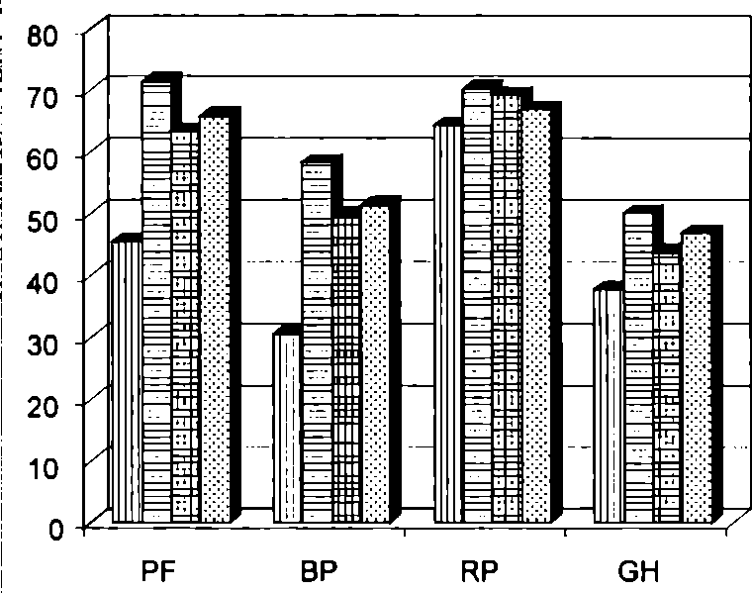
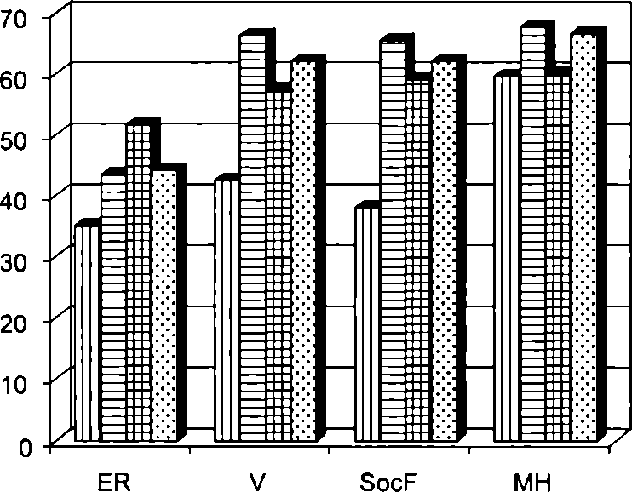
61
tU badanie 1
- badanie 2
H badanie 3
- badanie 4
Ryc. 19. Średnie wartości podskal PF, BP, RP i GH w grupie I
- badanie 1
- badanie 2
- badanie 3
- badanie 4
Ryc. 20. Średnie wartości podskal ER, V, Soc F i MH w grupie I
W grupie pacjentów, u których przed zabiegiem angioplastyki występowały zaburzenia depresyjne, miesiąc po zabiegu nastąpiła istotna poprawa w zakresie wszystkich ośmiu podskal SF-36 (p <0,001). W trzecim badaniu nastąpiła dalsza poprawa w zakresie podskali ER, nie stwierdzono zmian w zakresie RP, natomiast pogorszeniu uległy podskale V, MH, PF, BP i GH. Nieznacznemu pogorszeniu uległo również funkcjonowanie społeczne, jednak uzyskany wynik był na granicy istotności statystycznej (p = 0,052). W badaniu 4 nie uległy zmianie wyniki uzyskane w podsklach PF, SocF i V, natomiast stwierdzono pogorszenie RP (p < 0,05) i ER (p < 0,001), poprawę zaś w podskalach MH (p = 0,002) i GH (p = 0,002).
Wyniki uzyskane przez pacjentów bez współistniejących objawów depresyjnych w badaniu 1 przedstawia tabela 17 oraz ryciny 21 i 22.

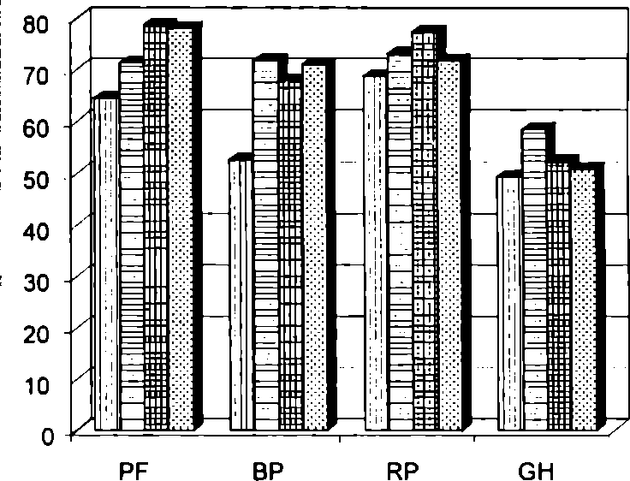
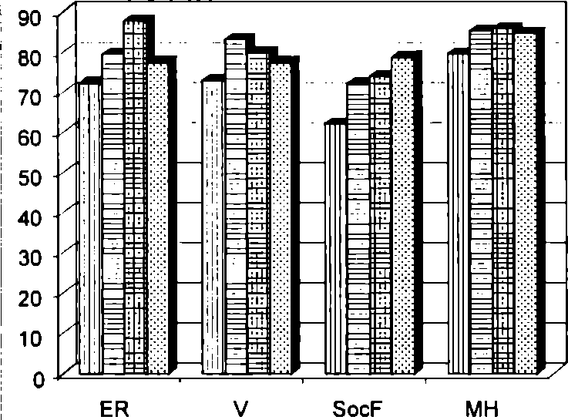
62
Tabela 17
Średnie wartości podskal SF-36 w poszczególnych badaniach w grupie II
Grupa II (n = 81) | Badanie 1 | SD | 1vs2 | Badanie 2 | SD | 2vs3 | Badanie 3 | SD | 3vs4 | Badanie 4 | SD
PF | 64,6 | 19,9 | p< 0,001 | 71,3 | 20,0 | p < 0,01 | 78,7 | 19,2 | NS | 78,0 | 18,4
BP | 52,6 | 33,2 | p< 0,001 | 71,8 | 21,2 | NS | 67,8 | 24,7 | NS | 71,1 | 26,3
V | 73,0 | 19,6 | p< 0,001 | 83,1 | 16,6 | p < 0,05 | 80,0 | 16,2 | NS | 77,4 | 19,5
ER | 72,3 | 14,4 | p < 0,001 | 79,4 | 13,0 | p <0,001 | 87,8 | 12,2 | p < 0,001 | 77,4 | 14,3
RP | 68,7 | 10,0 | p < 0,05 | 73,1 | 11,8 | p <0,01 | 77,3 | 10,4 | p < 0,001 | 71,8 | 9,3
GH | 49,4 | 16,4 | p < 0,001 | 58,4 | 12,8 | p< 0,001 | 52,3 | 15,3 | NS | 50,8 | 20,2
SocF | 62,0 | 27,9 | p < 0,05 | 72,1 | 20,7 | NS | 74,1 | 22,9 | NS | 78,7 | 20,5
MH | 79,6 | 19,4 | p < 0,05 | 85,4 | 17,8 | NS | 85,9 | 14,9 | NS | 84,7 | 18,9
Grupa II - pacjenci, u których w badaniu 1 nie stwierdzono występowania objawów depresyjnych Badanie 1 - dzień przed zabiegiem PTCA
Badanie 2 - po miesiącu od wykonania zabiegu PTCA
Badanie 3 - po 6 miesiącach od wykonania zabiegu PTCA
Badanie 4 - po 12 miesiącach od wykonania zabiegu PTCA
[□badanie 1
- badanie 2 (□badanie 3
- badanie 4
Grupa II - pacjenci, u których w badaniu 1 nie stwierdzono występowania objawów depresyjnych Ryc. 21. Średnie wartości podskal PF, BP, RP i GH w grupie II
badanie 1
B badanie 2
B badanie 3
□ badanie 4
Grupa II - pacjenci, u których w badaniu 1 nie stwierdzono występowania objawów depresyjnych Ryc. 22. Średnie wartości podskal ER, V, Soc F i MH w grupie II

63
W grupie II (pacjenci bez depresji w badaniu 1) miesiąc po zabiegu angioplastyki wieńcowej stwierdzono istotną statystycznie poprawę we wszystkich podskalach SF-36, z wyjątkiem MH, której wynik nie uległ zmianie. W badaniu 3 dalszej poprawie uległy wyniki w podskalach PF, RP i ER, nie zmieniły się wyniki w podskalach SocF i MH, natomiast gorsze wyniki uzyskano w podskalach BP, GH i V. Po 12 miesiącach od zabiegu stwierdzono większe ograniczenia w pełnieniu ról, zarówno wynikające z samopoczucia fizycznego, jak i emocjonalnego (gorsze wyniki w podskalach RP i ER), pozostałe obszary składające się na jakość życia nie uległy zmianie.
Tabela 18
Porównanie podskal SF-36 w poszczególnych badaniach w grupie I i II (poziom istotności wskazuje
na istnienie różnic lub ich brak w zakresie podskal SF-36 w poszczególnych badaniach pomiędzy grupą liii)
 | Badanie 1 | Badanie 2 | Badanie 3 | Badanie 4
PF | p < 0,001 | NS | p < 0,001 | p < 0,01
BP | p < 0,001 | p < 0,001 | p < 0,001 | p < 0,001
V | p < 0,001 | p< 0,001 | p < 0,001 | p < 0,001
ER | p < 0,001 | p < 0,001 | p < 0,001 | p < 0,001
RP | p < 0.01 | NS | p < 0,001 | p < 0,01
GH | p < 0,001 | p< 0,001 | p < 0,01 | p < 0,05
SocF | p < 0,001 | NS | p < 0,001 | p < 0,001
MH | p< 0,001 | p < 0,001 | p < 0,001 | p < 0,001
Badanie 1 - dzień przed zabiegiem PTCA
Badanie 2 - po 1 miesiącu od wykonania zabiegu PTCA
Badanie 3 - po 6 miesiącach od wykonania zabiegu PTCA Badanie 4 - po 12 miesiącach od wykonania zabiegu PTCA
We wszystkich czterech badaniach stwierdzono istotnie gorsze wyniki w grupie I w stosunku do grupy II w zakresie odczuwanego bólu (BP), ogólnej oceny zdrowia (GH), witalności (V), emocjonalnych ograniczeń w pełnieniu ról (ER), oceny zdrowia psychicznego (MH). Miesiąc po zabiegu funkcjonowanie fizyczne (PF), ograniczenia fizyczne w pełnieniu ról (RP) i funkcjonowanie społeczne (SocF) w obu grupach było podobne, natomiast w badaniu 3 i 4 istotnie statystycznie gorsze w grupie I (tab. 18).
W dalszej kolejności porównano dynamikę zmian poszczególnych składowych jakości życia w pogrupach la i Ib. Wyniki uzyskane w podgrupie la przedstawiają ryciny 23 i 24 oraz tabela 19.

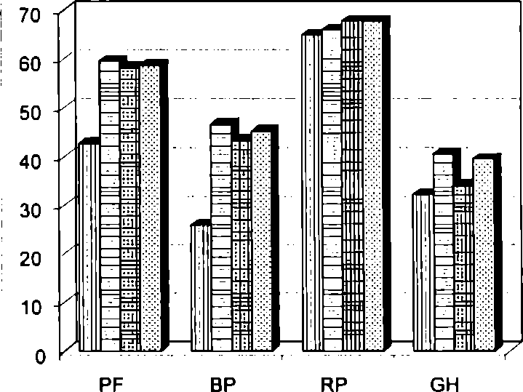
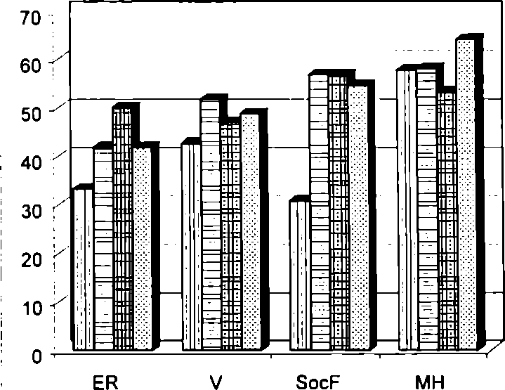
64
Tabela 19
Średnie wartości podskal SF-36 w poszczególnych badaniach w podgrupie la
Grupa la n = 33 | Badanie 1 | SD | 1vs2 | Badanie 2 | SD | 2vs3 | Badanie 3 | SD | 3vs4 | Badanie 4 | SD
PF | 42,7 | 21,4 | p < 0,01 | 59,5 | 21,3 | NS | 58,2 | 25,2 | NS | 58,6 | 22,2
BP | 25,9 | 25,7 | p < 0,001 | 46,6 | 17,5 | p < 0,01 | 43,4 | 24,1 | NS | 45,2 | 20,0
V | 42,6 | 16,2 | p < 0,001 | 51,7 | 14,1 | NS | 47,0 | 20,0 | NS | 48,9 | 19,3
ER | 33,4 | 9,1 | p< 0,001 | 41,7 | 10,0 | p < 0,001 | 50,0 | 12,0 | p < 0,001 | 41,7 | 11,9
RP | 64,8 | 7,3 | NS | 65,9 | 7,3 | NS | 67,6 | 8,0 | NS | 67,6 | 4,5
GH | 32,3 | 10,5 | NS | 40,6 | 18,5 | p < 0,001 | 34,2 | 15,7 | p < 0,05 | 39,5 | 8,5
SocF | 30,7 | 22,5 | p < 0,001 | 56,8 | 20,5 | NS | 56,8 | 19,0 | NS | 54,5 | 20,4
MH | 57,7 | 18,8 | NS | 58,1 | 18,9 | NS | 53,2 | 20,2 | p < 0,01 | 64,1 | 22,8
Badanie 1 - dzień przed zabiegiem PTCA
Badanie 2 - po miesiącu od wykonania zabiegu PTCA
Badanie 3 - po 6 miesiącach od wykonania zabiegu PTCA
Badanie 4 - po 12 miesiącach od wykonania zabiegu PTCA
- badanie 1
- badanie 2
- badanie 3
- badanie 4
Grupa la - pacjenci, u których w badaniu 2 utrzymywały się objawy depresyjne
Ryc. 23. Średnie wartości podskal PF, BP, RP i GH w podgrupie la
- badanie 1
- badanie 2
- badanie 3
- badanie 4
Grupa la - pacjenci, u których w badaniu 2 utrzymywały się objawy depresyjne
Ryc. 24. Średnie wartości podskal ER, V, Soc F i MH w podgrupie la

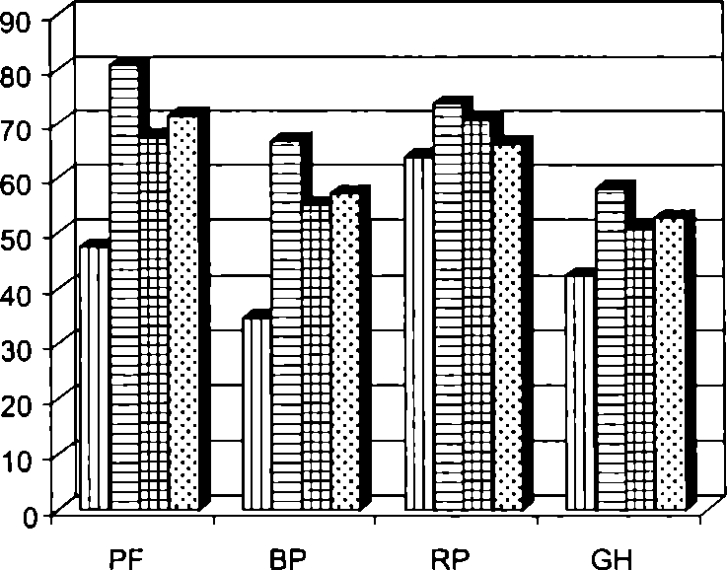
65
W podgrupie la (pacjenci, u których miesiąc po zabiegu utrzymywały się objawy depresyjne) skuteczna angioplastyka wieńcowa przyniosła poprawę w zakresie wszystkich podskal opisujących jakość życia, z wyjątkiem ograniczeń fizycznych w pełnieniu ról (RP) i oceny zdrowia psychicznego (MH). W badaniu po 6 miesiącach nie stwierdzono istotnych statystycznie zmian w podskalach PF, RP, V, SocF, MH. Poprawiły się wyniki w podskali opisującej emocjonalne ograniczenia w pełnieniu ról (ER), natomiast pogorszeniu uległa ogólna ocena stanu zdrowia (GH) oraz odczuwanie bólu (BP). Po roku od czasu zabiegu (badanie 4) ogólna ocena stanu zdrowia (GH) oraz ocena zdrowia psychicznego (MH) uległy poprawie. Nie zmieniły się wyniki uzyskane w podskalach PF, BP, V, RP,SocF, natomiast pogorszyły się wyniki w podskali ER.
Tabela 20
Średnie wartości podskal SF-36 w poszczególnych badaniach w podgrupie Ib
Grupa Ib | Badanie 1 | SD | 1 vs 2 | Badanie 2 | SD | 2vs3 | Badanie 3 | SD | 3vs4 | Badanie 4 | SD
PF | 47,5 | 27,8 | p < 0,001 | 80,7 | 16,8 | p< 0,001 | 67,5 | 26,5 | NS | 71,4 | 24,8
BP | 34,5 | 20,0 | p < 0,001 | 66,7 | 19,1 | NS | 55,1 | 23,4 | NS | 57,1 | 18,4
V | 42,4 | 17,6 | p < 0,001 | 77,7 | 21,3 | p < 0,05 | 65,6 | 21,7 | p < 0,05 | 72,3 | 18,9
ER | 36,3 | 14,3 | p < 0,001 | 44,6 | 13,1 | p< 0,001 | 53,0 | 12,6 | p < 0,001 | 45,8 | 12,6
RP | 63,8 | 3,5 | p< 0,001 | 73,7 | 11,5 | NS | 70,5 | 11,4 | p < 0,01 | 66,2 | 5,4
GH | 42,2 | 14,4 | p< 0,001 | 58,1 | 18,8 | NS | 51,0 | 15,9 | NS | 52,6 | 14,1
SocF | 43,7 | 12,4 | p< 0,001 | 72,3 | 20,4 | p < 0,05 | 60,7 | 20,2 | p < 0,01 | 68,7 | 22,8
MH | 61,1 | 17,9 | p < 0,001 | 75,4 | 19,5 | p < 0,05 | 65,4 | 16,4 | NS | 68,4 | 19,9
Badanie 1 - dzień przed zabiegiem PTCA
Badanie 2 - po 1 miesiącu od wykonania zabiegu PTCA
Badanie 3 - po 6 miesiącach od wykonania zabiegu PTCA
Badanie 4 - po 12 miesiącach od wykonania zabiegu PTCA
m badanie 1
- badanie 2
S badanie 3
- badanie 4
Grupa Ib - pacjenci, u których w badaniu 2 ustąpiły objawy depresyjne
Ryc. 25. Średnie wartości podskal PF, BP, RP i GH w podgrupie Ib

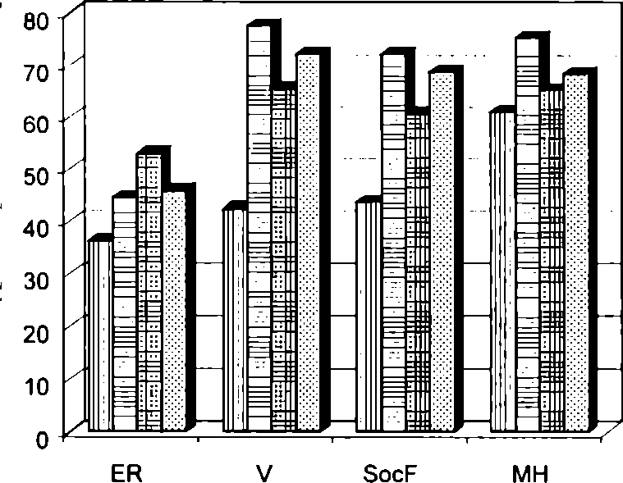
66
- badanie 1
- badanie 2
- badanie 3
- badanie 4 i
Gnjpa Ib - pacjenci, u których w badaniu 2 ustąpiły objawy depresyjne
Ryc. 26. Średnie wartości podskal ER, V, Soc F i MH w grupie Ib
W podgrupie Ib (pacjenci, u których po miesiącu od zabiegu ustąpiły objawy depresji) w drugim badaniu stwierdzono istotną statystycznie poprawę w zakresie wszystkich ośmiu podskal SF-36. W badaniu po 6 miesiącach nie zmieniły się wyniki w pod- skalach BP, PR i GH, pogorszyły się wyniki w podskalach PF, V, SocF, MH, natomiast poprawie uległy wyniki w podskali ER. Po 12 miesiącach (badanie 4) uzyskano poprawę witalności (V) i funkcjonowania społecznego (SocF), nie zmieniły się wyniki w podskalach PF, BP, GH, MH, natomiast pogorszyły się wyniki w podskalach ER i RP.
Tabela 21 pokazuje porównanie średnich wyników pomiędzy podgrupą la i Ib.
Tabela 21
Porównanie średnich wyników podskal SF-36 pomiędzy podgrupą la i Ib (poziom istotności wskazuje na istnienie różnic lub ich brak w zakresie podskal SF-36 w poszczególnych badaniach pomiędzy grupą la i lIb)
 | Badanie 1 | Badanie 2 | Badanie 3 | Badanie 4
PF | NS | p < 0,001 | p < 0,05 | p < 0,05
BP | p < 0,05 | p < 0,001 | p < 0,05 | p< 0,001
V | NS | p < 0,001 | p < 0,001 | p< 0,001
ER | NS | NS | NS | NS
RP | NS | p < 0,01 | NS | NS
GH | p < 0,01 | p < 0,001 | p < 0,001 | p< 0,001
SocF | NS | p < 0,01 | NS | p < 0,05
MH | NS | p< 0,001 | p < 0,01 | NS
Grapa I - pacjenci, u których w badaniu 1 stwierdzono występowanie objawów depresyjnych Grupa la - pacjenci, u których w badaniu 2 utrzymywały się objawy depresyjne Badanie 1 - dzień przed zabiegiem PTCA
Badanie 2 - po miesiącu od wykonania zabiegu PTCA
Badanie 3 - po 6 miesiącach od wykonania zabiegu PTCA
Badanie 4 - po 12 miesiącach od wykonania zabiegu PTCA

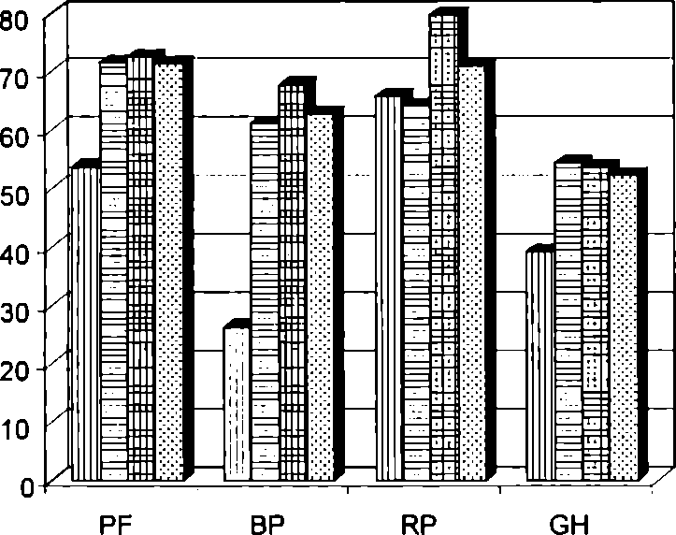
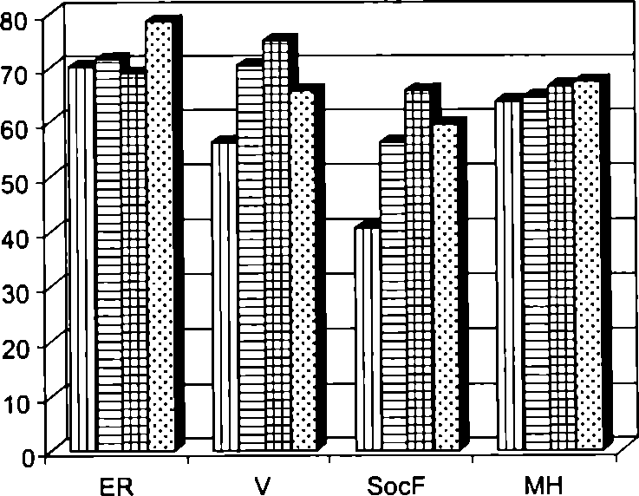
67
W pierwszym badaniu poszczególne składowe jakości życia były podobne w obu podgrupach. Wyjątek stanowiło odczuwanie dolegliwości bólowych i ogólna ocena stanu zdrowia (gorsze wyniki w podskalach BP i GH w grupie la). Po miesiącu od zabiegu u pacjentów, u których ustąpiły objawy depresji, w porównaniu z osobami z utrzymującymi się zaburzeniami depresyjnymi, stwierdzono istotnie lepsze wyniki we wszystkich podskalach, z wyjątkiem podskali ER. W badaniu trzecim obie podgrupy różniły się istotnie pod względem PF, BP, V, GH i MH, natomiast w badaniu czwartym istotne różnice występowały w podskalach PF, BP, V, GH i SocF.
Kolejna analiza dotyczyła porównania podgrupy Ha (osoby, u których miesiąc po zabiegu pojawiły się objawy depresyjne) i Ilb (osoby bez depresji w drugim badaniu). Średnie wyniki uzyskane w podgrupie lla przedstawiają ryciny 27 i 28.
n badanie 1
- badanie 2
H badanie 3
- badanie 4
Grupa lla - pacjenci, u których objawy depresyjne pojawiły się dopiero w badaniu 2 Ryc. 27. Średnie wartości podskal PF, BP, RP i GH w podgrupie lla
- badanie 1
- badanie 2
B badanie 3
- badanie 4
Grupa lla - pacjenci, u których objawy depresyjne pojawiły się dopiero w badaniu 2 Ryc. 28. Średnie wartości podskal ER, V, Soc F i MH w grupie lla

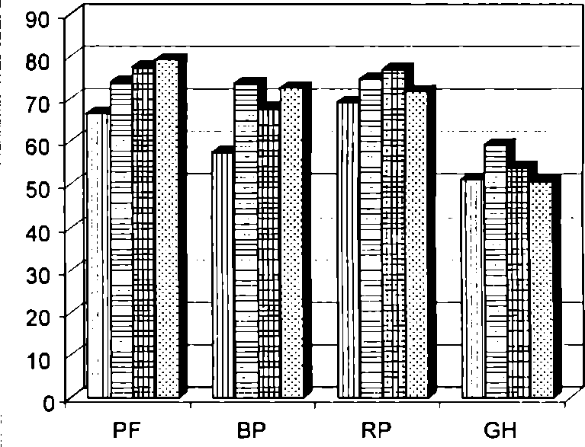
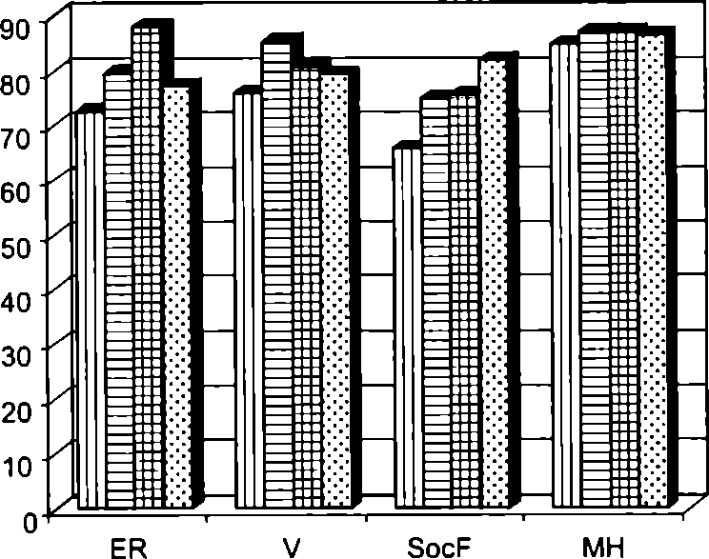
68
U osób w podgrupie Ila w badaniu przeprowadzonym miesiąc po zabiegu angiopla- styki stwierdzono istotną statystycznie poprawę w zakresie podskal: PF, BP, GH, V, SocF, natomiast nie uległy zmianie wyniki w podskalach: RP, ER i MH. Po pół roku stwierdzono istotną pozytywną zmianę w podskalach BP, RP,V, SocF, natomiast w badaniu po 12 miesiącach - w podskali ER. Z kolei wyniki uzyskane w podskalach BP, RP, V, i SocF uległy pogorszeniu.
W podgrupie Ilb (osoby, u których zarówno przed, jak i miesiąc po zabiegu nie występowała depresja) w drugim badaniu stwierdzono istotną statystycznie poprawę w zakresie wszystkich podskal opisujących jakość życia, z wyjątkiem MH. Wyniki w podskali MH, dotyczącej oceny zdrowia psychicznego przez cały okres rocznej obserwacji utrzymywały się na stałym, wysokim poziomie. W badaniu 3 stwierdzono dalszą poprawę w podskalach PF, RP i ER. Nieznacznemu pogorszeniu uległa ocena dolegliwości bólowych (BP) i ogólna ocena stanu zdrowia (GH). Po roku obserwacji wyniki w podskalach PF, BP, SocF uległy poprawie, zaś w podskalach RP, GH, ER - niewielkiemu pogorszeniu. Wyniki uzyskane w podgrupie 11b przedstawiają ryciny 29 i 30.
- badanie 1
- badanie 2
- badanie 3
- badanie 4
Grupa Ilb - pacjenci, u których w badaniu 1 i 2 nie występowały objawy depresyjne
Ryc. 29. Średnie wartości podskal PF, BP, RP i GH w podgrupie Ilb
- badanie 1
- badanie 2
- badanie 3
- badanie 4
Grupa Ilb - pacjenci, u których w badaniu 1 i 2 nie występowały objawy depresyjne
Ryc. 30. Średnie wartości podskal ER, V, Soc F i MH w grupie Ilb

69
Tabela 22 pokazuje porównanie średnich wyników podskal SF-36 w poszczególnych badaniach pomiędzy podgrupami Ila i llb.
Tabela 22 Porównanie średnich wyników podskal SF-36 w poszczególnych badaniach pomiędzy podgrupami Ila i llb (poziom istotności wskazuje na istnienie różnic lub ich brak w zakresie podskal SF-36 w poszczególnych badaniach pomiędzy grupąIla i llb)
 | Badanie 1 | Badanie 2 | Badanie 3 | Badanie 4
PF | p < 0,05 | p < 0,05 | NS | p < 0,05
BP | p < 0,001 | p < 0,05 | NS | NS
V | p < 0,001 | p < 0,01 | NS | p < 0,05
ER | NS | p < 0,05 | p < 0,05 | NS
RP | NS | p < 0,001 | NS | NS
GH | p < 0,01 | NS | NS | NS
SocF | p < 0,05 | p < 0,01 | NS | p < 0,001
MH | p < 0,001 | p < 0,05 | p < 0,05 | p < 0,01
Grupa Ila - pacjenci, u których objawy depresyjne pojawiły się dopiero w badaniu 2
Grupa llb - pacjenci, u których w badaniu 1 i 2 nie występowały objawy depresyjne
Badanie 1 - dzień przed zabiegiem PTCA
Badanie 2 - po miesiącu od wykonania zabiegu PTCA
Badanie 3 - po 6 miesiącach od wykonania zabiegu PTCA
Badanie 4 - po 12 miesiącach od wykonania zabiegu PTCA
W pierwszym badaniu, pomimo iż w obu podgrupach nie stwierdzano objawów depresyjnych, większość składowych jakości życia (z wyjątkiem ER i RP) różniła się w sposób istotny. W drugim badaniu podgrupy Ila i llb nie różniły się jedynie pod względem ogólnej oceny stanu zdrowia (GH). Po 6 miesiącach wyniki uzyskane w obu podgrupach zbliżyły się do siebie. Istotna statystycznie różnica występowała w pod- skali ER, natomiast w podskali MH zróżnicowanie wyników było na granicy istotności (p = 0,051). Po okresie rocznej obserwacji podgrupy były zróżnicowane w zakresie podskal: PF, V, SocF i MH.
W celu oceny związku objawów depresyjnych z jakością życia obliczono współczynnik korelacji Spearmana pomiędzy średnimi wynikami SF-36, uzyskanymi w całej badanej grupie w badaniu drugim a zmiennymi opisującymi nasilenie objawów depresyjnych i depresyjnego stylu myślenia (tab. 23).
Tabela 23
Współczynnik korelacji Spearmana pomiędzy średnimi wynikami SF-36, uzyskanymi
w całej badanej grupie 156 pacjentów
 | Spearman | p-level
SF-2 & RS-2 | 0,44 | < 0,001
SF-2 & HS-2 | -0,65 | < 0,001
SF-2 & ATQ-2 | -0,62 | < 0,001
SF-2 & BDI2 13 | -0,47 | < 0,001
SF-2 & BDI 2 14-21 | -0,63 | < 0,001
SF-2 & BDI 2 | -0,72 | < 0,001

70
Stwierdzono istotne korelacje pomiędzy jakością życia a wszystkimi zmiennymi, opisującymi zjawiska towarzyszące zaburzeniom depresyjnym. Najsilniejszy związek występował pomiędzy SF-36 a średnim wynikiem w Inwentarzu Depresji Becka (r = -0,72).
Podobnie parametry opisujące depresyjne zmiany stylu myślenia były w sposób istotny skorelowane z wynikiem uzyskanym w SF-36.
Stwierdzono również istotne korelacje pomiędzy wynikiem uzyskanym w BDI a wszystkimi podskalami, składającymi się na jakość życia. Najsilniej wyrażony był związek pomiędzy nasileniem objawów depresyjnych a witalnością (r = -0,74) i ogólną oceną zdrowia psychicznego (r = -0,67).
Z parametrami opisującymi jakość życia najsilniej koreluje poczucie beznadziejności (zwłaszcza dotyczy to witalności, oceny ogólnego stanu zdrowia oraz oceny zdrowia psychicznego). Najsłabiej z jakością życia koreluje samoocena. Jej związek z odczuwaniem bólu, ograniczeniami fizycznymi i emocjonalnymi w pełnieniu ról oraz z funkcjonowaniem społecznym okazał się nieistotny statystycznie.
W podobny sposób oceniono korelację pomiędzy poszczególnymi objawami depresji a wynikami SF-36 w badaniu 2. Wyniki przedstawia tabela 24.
Tabela 24
Korelacja pomiędzy poszczególnymi objawami depresji a wynikami SF-36 w badaniu 2
w całej badanej grupie 156 pacjentów
 | Spearman | p-level
1 & SF-2 | -0,26 | < 0,001
2 & SF-2 | -0,50 | < 0,001
3 & SF-2 | -0,29 | < 0,001
4 & SF-z | -0,35 | < 0,001
5 & SF-2 | -0,23 | <0,05
6 & SF-2 | -0,07 | NS
7 & SF-2 | -0,12 | NS
8 & SF-2 | -0,11 | NS
9 & SF-2 | -0,14 | NS
10 & SF-2 | -0,14 | NS
11 & SF-2 | -0,02 | NS
12 & SF-2 | -0,27 | <0,05
13 & SF-2 | -0,25 | <0,05
14 & SF-2 | -0,07 | NS
15 & SF-2 | -0,35 | < 0,001
16 & SF-2 | -0,33 | <0,001
17 & SF-2 | -0,36 | < 0,001
18 & SF-2 | -0,22 | <0,01
19 & SF-2 | -0,09 | NS
20 & SF-2 | -0,45 | < 0,001
21 & SF-2 | -0,33 | <0,001

71
Z oceną jakości życia w istotny sposób skorelowane okazały się objawy zawarte w podpunktach 1 (smutek), 2 (obawy o przyszłość), 3 (poczucie małej wartości), 4 (odczuwanie przyjemności), 5 (przygnębienie), 12 (zainteresowanie innymi ludźmi), 13 (trudności decyzyjne), 15 (aktywność), 16 (zaburzenia snu), 17 (męczliwość), 18 (zmniejszenie apetytu), 20 (obawy o stan zdrowia) i 21 (spadek libido). Szczególnie silnie z obniżeniem jakości życia wiążą się obawy o przyszłość (r = -0,50) i o stan zdrowia (r = -0,45).

OMÓWIENIE WYNIKÓW
Od najdawniejszych czasów zwracano uwagę na psychofizyczną jedność człowieka. Niestety, nadmierna fascynacja postępem naukowym i technicznym we współczesnej medycynie na pewien czas oddaliła holistyczną perspektywę widzenia pacjenta. Zaznaczyła się tendencja do ograniczania się w leczeniu do chorego narządu w oderwaniu - niekiedy nawet w sprzeczności - od całościowego spojrzenia na człowieka, z całą złożonością uwarunkowań biologicznych, psychologicznych i społecznych. Jednakże w sposób jednoznaczny i bezsporny udowodniono wpływ czynników psychologicznych i stanu psychicznego na występowanie i przebieg schorzeń somatycznych.
Choroby serca, a zwłaszcza choroba niedokrwienna, stanowią wręcz modelowy przykład dokonującej się ewolucji od redukcjonizmu w stronę medycyny holistycznej. Jak opisano we wstępie, liczne badania wskazują na istotny wpływ stanu psychicznego, a zwłaszcza współistnienia zaburzeń depresyjnych, na przebieg i rokowanie w chorobie niedokrwiennej serca. Z drugiej strony, w ostatnich latach dokonał się ogromny postęp w zakresie leczenia choroby wieńcowej. Zabiegi przywracające drożność naczyń wieńcowych -jakkolwiek stanowią poważny czynnik stresowy - likwidują niedokrwienie mięśnia sercowego, doprowadzając praktycznie do wyleczenia znacznego odsetka chorych. Nawet w ostrych stanach wieńcowych (np. zawał serca) skraca się czas hospitalizacji, a pacjent już po kilku dniach może powrócić do swojej zwykłej aktywności. Całkowicie zmienił się więc obraz pacjenta kardiologicznego. Powstaje zatem pytanie, czy u osób poddawanych planowemu zabiegowi angioplastyki wieńcowej można stwierdzić występowanie objawów depresyjnych, jaki jest ich obraz kliniczny i dynamika. Tego problemu dotyczy pierwsza hipoteza badawcza.
Dzień przed planowanym zabiegiem przezskórnej angioplastyki wieńcowej aż u 48% badanych (75 osób) występowały objawy depresyjne. Jako kryterium zakwalifikowania do grupy I (pacjentów depresyjnych) przyjęto obok badania klinicznego wynik w Inwentarzu Depresji Becka powyżej 11 punktów. Jest to wartość zawyżona w stosunku do zaleceń stosowanych w badaniach psychiatrycznych. Większość autorów przyjmuje następujące założenia: 0-9 punktów oznacza brak objawów depresji, 10-16 - łagodne nasilenie depresji, 17-29 - umiarkowane nasilenie depresji, > 30 - depresję głęboką [28].
Wydaje się jednakże, że w celu zwiększenia rzetelności metody w przypadku badań chorych ze współistniejącą chorobą somatyczną dla stwierdzenia zaburzeń depresyjnych uzasadnione jest przyjęcie wyższego progu punktacji w BDI. Takie podejście stosowane jest przez innych autorów. Na przykład Nielsen i Williams [218] sugerowali

74
włączanie do grupy pacjentów z zaburzeniami depresyjnymi osób, które w BD1 miały więcej niż 16 punktów. Również polscy autorzy proponują, aby stosując Inwentarz Depresji Becka, diagnozować w kierunku depresji pacjentów uzyskujących więcej niż 11 punktów [228, 330]. Podobne założenia przyjęto między innymi w dużym programie badawczym dotyczącym depresji u chorych hospitalizowanych na oddziałach kardiologicznych, uznając za punkt odcięcia w BD1 wynik 12 [231]. Przyjęcie wyższych progów punktacji dla oceny depresji u osób z chorobami somatycznymi jest uzasadnione również w przypadku użycia innych narzędzi badawczych, jak General Health Questionnaire (GHQ) [74]. Wynika to z faktu, że objawy choroby somatycznej mogą powodować fałszywie dodatnie wyniki, zwłaszcza w podpunktach opisujących dolegliwości fizyczne.
Rozpoznawanie zaburzeń depresyjnych u pacjentów cierpiących na poważne schorzenia somatyczne jest utrudnione zarówno ze względu na konieczność różnicowania z reaktywnymi stanami emocjonalnymi, wynikającymi z konieczności przystosowania się do choroby, jak i oszacowanie przyczyn niespecyficznych objawów fizycznych [245]. Takie objawy, jak zmęczenie, bezsenność, brak apetytu, chudnięcie, mogą być pochodną zarówno choroby somatycznej, jak i zaburzeń nastroju. Warto zaznaczyć, że w badanej populacji pacjentów nasilenie objawów depresyjnych, mierzonych Skalą Depresji Hamiltona i Inwentarzem Depresji Becka, nie korelowało z nasileniem objawów choroby niedokrwiennej serca zgodnie z klasyfikacją CCS. Podstawą rozpoznawania zaburzeń depresyjnych musi być zawsze ocena kliniczna stanu pacjenta, a testy i skale stanowią wyłącznie narzędzia pomocnicze. W badanej grupie ocena psychiatryczna pozwoliła na stwierdzenie objawów depresyjnych u osób, u których BDI wynosiło ponad 11 punktów. Co więcej, taki wynik korelował z HDRS > 9.
Ciekawe okazało się porównanie pacjentów z depresją w przebiegu choroby niedokrwiennej serca z grupą pacjentów z lekką i umiarkowaną depresją, leczonych w Poradni Chorób Afektywnych Kliniki Psychiatrii Dorosłych, u których wykluczono poważne schorzenia somatyczne, w tym kardiologiczne. Przy porównywalnym nasileniu zaburzeń depresyjnych u chorych kardiologicznych dominowały objawy somatyczne, zawarte w podpunktach 14-21 BDI, natomiast u osób leczonych w poradni psychiatrycznej - objawy poznawcze i afektywne, zawarte w podpunktach 1-13.
Kilka badań wykazało znaczne różnice pomiędzy populacją depresyjnych pacjentów psychiatrycznych a chorych somatycznych, u których rozpoznano depresję. Pacjenci oddziałów somatycznych byli starsi, bez obciążenia chorobami afektywnymi w rodzinie i depresji w wywiadzie, ich objawy depresyjne były mniej nasilone, nie stwierdzono tendencji do częstszego występowania depresji u kobiet [31, 72, 210]. Według Moffica i Paykela [210], martwienie się o swoje zdrowie, zaburzenia snu i utrata apetytu, jakkolwiek częste wśród chorych somatycznie, różnicują osoby depresyjne od niedepresyjnych. Te fizyczne objawy stanowią pewne kontinuum i są wyraźnie bardziej nasilone przy współistniejącej depresji [72].
Z drugiej strony, sytuacja choroby somatycznej i stresu związanego z planowanym zabiegiem może wyzwalać objawy tzw. zespołu chorobowego, charakteryzującego się między innymi zaburzeniami koncentracji uwagi, bezsennością, brakiem chęci do kontaktów z innymi ludźmi, zmęczeniem, zmniejszonym apetytem, anhedonią, co pod wieloma względami przypomina depresję [207]. Dlatego rozpoznanie zaburzeń depresyjnych u chorych cierpiących na poważne schorzenia somatyczne wymaga szczególnej uwagi i analizy dodatkowych czynników, takich jak na przykład depresyjny styl

75
myślenia. W badanej grupie osoby zakwalifikowane do grupy I (z objawami depresji) charakteryzowały się istotnie większym poczuciem beznadziejności, większą częstością negatywnych myśli automatycznych i gorszą samooceną w porównaniu z pacjentami bez współistniejącej depresji. Takie dane jako uzupełnienie badania psychiatrycznego pozwalają traktować objawy stwierdzane u osób z grupy I jako rzeczywiście depresyjne, a nie będące pochodnymi stanu somatycznego. Wydaje się więc, że sugerowane przez niektórych autorów [98] wyłączenie objawów fizycznych i ocenianie zaburzeń depresyjnych u chorych somatycznych tylko na podstawie symptomów afektyw- no-poznawczych jest nieuzasadnione. Warto zauważyć, że wielu pacjentów psychiatrycznych nie jest wolnych od schorzeń somatycznych i trudno byłoby ustalić, jak poważne ma być to schorzenie, aby stosować inne, zawężone kryteria rozpoznawania depresji. Wyłączenie objawów somatycznych doprowadziłoby ponadto do tego, że nie byłaby rozpoznawana duża grupa zaburzeń depresyjnych, w których dominują symptomy fizyczne [97, 245].
W prowadzonych badaniach zaburzenia depresyjne utrzymywały się na lekkim i umiarkowanym poziomie, z dominacją objawów somatycznych. Świadczą o tym średnie wyniki uzyskane w całym Inwentarzu Depresji Becka oraz w jego podskalach: afektywno-poznawczej i somatycznej. Analiza poszczególnych pytań Inwentarza pozwoliła stwierdzić, że najbardziej nasilone były: obawa o przyszłość, utrata zainteresowania innymi ludźmi, trudności decyzyjne, spadek aktywności, zaburzenia snu, męczliwość, spadek masy ciała, obawa o swoje zdrowie i obniżenie libido. Z kolei najmniej wyrażone było przygnębienie, poczucie bycia karanym, brak zadowolenia z siebie i myśli samobójcze. Taki obraz zaburzeń depresyjnych u chorych kardiologicznych jest zgodny z obserwacjami innych autorów, którzy opisywali u pacjentów z chorobą niedokrwienną serca i współistniejącą depresją dominację skarg na dolegliwości somatyczne: zmęczenie, wyczerpanie, bezsenność i brak apetytu, natomiast rzadkie występowanie niskiej samooceny, poczucia winy, płaczliwości, myśli samobójczych [115].
Warto zwrócić uwagę, że taki „somatyczny” obraz zaburzeń psychicznych może wynikać ze specyfiki relacji pacjent - lekarz. Chorzy są przyzwyczajeni do pytań o ich dolegliwości fizyczne, tylko takie skargi są uznawane za istotne i warte zainteresowania. Ze strony pacjentów nie ma nawyku mówienia o swoich emocjach, a ze strony lekarzy - pytania o nie. Koncentrowanie się na przeżywaniu różnych negatywnych stanów emocjonalnych uchodzi za coś wstydliwego, niewłaściwego. Stąd wynika zjednej strony opóźnione rozpoznawanie zaburzeń depresyjnych, a z drugiej - soma- tyzacja objawów psychopatologicznych.
Niespecyficzność objawów psychopatologicznych u chorych kardiologicznych była przyczyną tworzenia pojęć, które miały zastąpić rozpoznania „psychiatryczne”. Appels [8], badając pacjentów z zawałem mięśnia sercowego, określał ich objawy jako „wyczerpanie życiowe” (vital exhaustion). Stan taki miał się charakteryzować uczuciem nasilonego zmęczenia i braku energii, drażliwością, utratą motywacji do działania. Podobnie jak to zostało stwierdzone przez innych autorów w odniesieniu do depresji [62], „wyczerpanie życiowe” miało pogarszać rokowanie co do dalszego przebiegu choroby niedokrwiennej serca [162]. Można tu jednak dyskutować, czy „wyczerpanie życiowe” jest istotnie jakąś odrębną formą patologii, czy też stanowi po prostu atypowy obraz zaburzeń depresyjnych. Sam Appels [8] - jeden z twórców pojęcia vital exhaustion - zauważa występowanie u badanych przez siebie pacjentów obniżonego

76
nastroju. Chorzy tłumaczą swój smutek faktem stałego zmęczenia: „Ogarnia mnie poczucie beznadziejności z powodu mojego braku energii”, „Jestem przygnębiony tym, że na nic nie mam siły”. Jakkolwiek autor uważa, że nastrój depresyjny jest tutaj reakcją na objawy wyczerpania, to jednak wydaje się, że spór o to, co w depresji jest pierwotne, a co wtórne, jest czysto akademicki. Zgodnie z obowiązującymi zasadami rozpoznawania zaburzeń psychicznych (DSM IV i ICD-10), diagnozę stawiamy na podstawie konstelacji aktualnie stwierdzanych objawów, bez rozgraniczania, które z nich wystąpiły wcześniej, a które później. Tak więc najbardziej prawdopodobne wydaje się, że pacjent z appelsonowskim „wyczerpaniem życiowym” cierpi z powodu zaburzeń depresyjnych. W tym wypadku rezygnacja z tworzenia nowych pojęć może ułatwić podjęcie odpowiednich działań terapeutycznych.
Inni autorzy [14, 208] zauważają występujące u osób po zawale mięśnia sercowego poczucie małej wartości, zaniżony obraz samych siebie - „obraz kaleki sercowego”, niską tolerancję stanów frustracji, tłumioną wrogość, zależność, pasywność, nieumiejętność adekwatnego sposobu wyrażania gniewu. Również w takim opisie można odnaleźć objawy charakterystyczne dla osób depresyjnych.
Prawidłowe rozpoznanie zaburzeń depresyjnych w chorobie niedokrwiennej serca bywa trudne, ze względu na ich mało typowy obraz. Zazwyczaj łagodne nasilenie depresji i dominacja objawów somatycznych skłaniają lekarzy do przypisywania winy za złe samopoczucie raczej stanowi fizycznemu pacjenta i zażywanym lekom [112]. Jest to przyczyna tego, że lekarze prawidłowo diagnozują jedynie 25% zespołów depresyjnych, współistniejących z chorobą niedokrwienną serca [58]. Rozpoznawanie depresji musi opierać się na badaniu chorego, kontakcie z nim i wnikliwej ocenie jego stanu psychicznego i problemów psychologicznych. Warto również posłużyć się powszechnie stosowanymi skalami (np. wypełniana przez lekarza Skala Depresji Hamiltona czy wypełniany przez pacjenta Inwentarz Depresji Becka), mierzącymi nasilenie objawów depresyjnych. Pamiętać przy tym należy, że są to cenne, ale jedynie pomocnicze narzędzia do oceny stanu psychicznego, a uzyskana w nich punktacja nie upoważnia do postawienia diagnozy, a tym bardziej do planowania strategii terapeutycznej.
Częstym błędnym przekonaniem, pokutującym zarówno wśród personelu medycznego, jak i wśród chorych, jest twierdzenie, że objawy depresyjne stanowią „normalną” reakcję na chorobę somatyczną [244]. Krótkotrwałe i mijające samoistnie stany depresyjne opisywano w 2.-3. dniu hospitalizacji z powodu zawału serca, głównie przy pierwszym zachorowaniu na chorobę niedokrwienną serca, u osób bez poprzednich epizodów depresji w wywiadzie [68, 85, 107, 134, 185]. Jednakże u części chorych taka reakcja depresyjna nie mija spontanicznie. Powstaje pytanie, czy optymalnie przeprowadzony i skuteczny zabieg angioplastyki wieńcowej wiąże się automatycznie z poprawą stanu psychicznego i ustąpieniem objawów depresji.
W prezentowanym badaniu, prowadzonym miesiąc po zabiegu angioplastyki wieńcowej spośród 75 osób, u których wyjściowo stwierdzono objawy depresyjne, u 42 (56%) nastąpiła poprawa, natomiast u 33 (44%) utrzymywały się zaburzenia depresyjne. Próba wyodrębnienia cech mogących wiązać się z tendencją do utrzymywania się zaburzeń nastroju, pokazała, że osoby takie już w pierwszym badaniu były głębiej depresyjne, z większym nasileniem zarówno objawów afektywno-poznawczych, jak i somatycznych. Istotnie bardziej nasilone były u nich obawy o przyszłość, brak zadowolenia z siebie, skłonność do obwiniania się, myśli o bezsensie życia, drażliwość, spadek aktywności, zaburzenia snu i chudnięcie. Ponadto przed zabiegiem angiopla-

77
styki wieńcowej stwierdzono u nich większą częstość negatywnych myśli automatycznych oraz większe poczucie beznadziejności. Co ciekawe, spośród 81 pacjentów wyjściowo bez depresji u 12 osób (15%) objawy depresyjne pojawiły się miesiąc po zabiegu angioplastyki. Okazało się, że w tej grupie już w pierwszym badaniu nasilenie objawów w BDI oraz częstości negatywnych myśli automatycznych, jakkolwiek mieszczące się w granicach wartości jak u osób zdrowych, były większe niż u pozostałych 69 pacjentów, którzy pozostali stabilnie bez objawów depresyjnych. Podobnie na wyjściowe nasilenie objawów zwrócili uwagę Hance i wsp. [136]. W ich badaniu pacjenci z chorobą niedokrwienną serca i dużą depresją, u których w dalszej obserwacji nastąpiła poprawa, mieli wyjściowo niższe wyniki w Inwentarzu Depresji Becka w porównaniu z osobami bez remisji.
W cytowanej publikacji autorzy pokazali, że objawy depresyjne u pacjentów kardiologicznych mają tendencję do przewlekania się i utrzymywania po roku obserwacji. Taki chroniczny przebieg zaburzeń nie wynikał z pogorszenia przebiegu choroby niedokrwiennej serca, gdyż stan naczyń wieńcowych w analizowanej grupie był stabilny. Podobnie przewlekanie się epizodów depresyjnych u pacjentów po zawale mięśnia sercowego opisali inni autorzy [270, 289, 304]. W prezentowanych badaniach u osób, u których miesiąc po zabiegu angioplastyki wieńcowej występowały objawy depresyjne (grupy la i Ha), takie objawy można było stwierdzić również po pół roku i roku obserwacji.
Zjawisko to można tłumaczyć, odnosząc się do modelu poznawczego zaburzeń depresyjnych. Mechanizm wystąpienia i utrzymywania się objawów depresyjnych jest tu opisywany przez pryzmat zależności między tzw. podatnością poznawczą na depresję a trudnymi sytuacjami życiowymi, takimi jak na przykład choroba somatyczna czy zabieg, które mogą ową podatność uruchomić. Model ten zakłada również, że raz uaktywnione dysfunkcjonalne przekonania i schematy poznawcze zaczynają dominować w systemie myślenia, przyczyniając się do utrwalania objawów depresji [10].
Powyższe dane wskazują na potrzebę bacznego monitorowania objawów zaburzeń nastroju, zwłaszcza w przypadku gdy są one bardziej nasilone i towarzyszą im depresyjne zmiany stylu myślenia. Istnieje bowiem ryzyko, że takie objawy będą miały tendencję do przewlekania się i zaostrzania, ze wszystkimi negatywnymi konsekwencjami współistnienia depresji i choroby wieńcowej, a samo skuteczne leczenie kardiologiczne nie jest wystarczające do uzyskania poprawy stanu psychicznego u wszystkich chorych.
Trzecia hipoteza badawcza dotyczy związku współistniejących zaburzeń depresyjnych z jakością życia u pacjentów po angioplastyce wieńcowej. Dotychczasowe badania dotyczące wpływu przezskórnej angioplastyki wieńcowej na jakość życia chorych z chorobą niedokrwienną serca wykazały istotną korzyść takiego postępowania rewa- skularyzacyjnego [230, 316, 333]. Podobnie w prezentowanej pracy w całej grupie badanej 156 osób po zabiegu angioplastyki wieńcowej uzyskano istotną poprawę wyniku SF-36 oraz wszystkich jego podskal. Istnieją jednak doniesienia wskazujące na rozbieżność pomiędzy osiągniętym kardiologicznym wynikiem rewaskularyzacji naczyń wieńcowych a stopniem poprawy jakości życia. Specjaliści zajmujący się psychologią zdrowia zwracają uwagę, że obiektywne, medyczne mierniki wyniku leczenia są słabo powiązane z oceną jakości życia przez pacjentów i ich rodziny [298]. Na przykład w badaniu autorów niemieckich u części spośród 43 chorych po skutecznej angioplatyce stwierdzono obniżony poziom aktywności, dobrego samopoczucia

78
i szczęścia. Pacjenci ci czuli się zmęczeni i wyczerpani oraz prezentowali znaczne poczucie choroby [243]. Nie zwrócono jednakże uwagi na możliwość współistnienia w tej grupie chorych zaburzeń depresyjnych.
W prezentowanej pracy zaburzenia nastroju wydają się mieć kluczowe znaczenie dla subiektywnej oceny jakości życia. We wszystkich czterech badaniach u osób ze współistniejącymi objawami depresyjnymi jakość życia była istotnie gorsza niż u osób bez depresji. Taka tendencja dotyczyła zarówno całkowitej oceny jakości życia, jak i jej komponentów: odczuwania bólu, ogólnego stanu zdrowia, witalności, ograniczeń emocjonalnych w pełnieniu ról, zdrowia psychicznego. Funkcjonowanie fizyczne, ograniczenia fizyczne w pełnieniu ról i funkcjonowanie społeczne miesiąc po zabiegu było podobne w grupie I i II, jednak po 6 i 12 miesiącach istotnie gorsze u pacjentów z wyjściową depresją.
Do ciekawych wniosków prowadzi porównanie zmian jakości życia u osób, u których w badaniu po miesiącu od zabiegu minęły objawy depresji (podgrupa Ib) i u osób, u których utrzymywała się depresja (podgrupa la). W podgrupie la uzyskano co prawda istotną poprawę jakości życia po zabiegu angioplastyki, jednak stopień tej poprawy był znacznie mniejszy niż w podgrupie Ib. Z kolei całkowita ocena jakości życia w podgrupie la była stabilna w kolejnych badaniach, natomiast w podgrupie Ib pogorszyła się w obserwacji po 6 i 12 miesiącach. Bardzo znaczna poprawa wyniku SF-36 w drugim badaniu u osób, u których minęły objawy depresyjne, może wynikać nie tylko z samego wyniku rewaskularyzacji, ale i z ustąpienia depresji, czego wyrazem jest znaczna redukcja punktacji w Inwentarzu Depresji Becka. Może się to wiązać z przejściową euforyczną i nadmiernie optymistyczną oceną rzeczywistości i swoich możliwości bezpośrednio po udanym zabiegu, która to ocena z czasem staje się bardziej realistyczna. W przeciwieństwie do tego osoby depresyjne wykazują bardziej umiarkowane i sztywne postrzeganie jakości swojego życia.
Taka interpretacja uzyskanych wyników jest zgodna z teorią realizmu depresyjnego oraz teorią iluzji. Teoria depresyjnego realizmu, stworzona przez Lauren B. Alloy i Lyn Abramson (1988) zakłada, że osoby depresyjne prezentują styl myślenia, który czyni ich „smutniejszymi, lecz mądrzejszymi” (sadder but wiser). Osoby te nie są w swoim myśleniu dysfunkcjonalne, lecz w przeciwieństwie do osób zdrowych w sposób bardziej adekwatny postrzegają i oceniają siebie i otaczającą rzeczywistość.
Z kolei autorzy tzw. teorii iluzji [299, 300] zakładają, że osoby zdrowe psychicznie prezentują nadmiernie pozytywną samoocenę, zawyżone poczucie kontroli i nierealistyczny optymizm. Zawyżanie oceny własnych możliwości jest widoczne na przykład przy porównywaniu się osoby chorej somatycznie do kogoś z podobnym schorzeniem. Iluzja kontroli polega na tym, że w sytuacji eksperymentalnej osoby bez depresji mają większe poczucie kontroli sytuacji, niż jest ono w rzeczywistości. Rozszerzenie poczucia kontroli pozwala lepiej przystosować się do sytuacji trudnej. Podobnie jest z nierealistycznym optymizmem. Osoby zdrowe mają tendencje do widzenia swojej przyszłości w pozytywnym świetle, zakładają, że w przyszłości spotka je wiele pozytywnych doświadczeń, natomiast rzeczy przykre przytrafią się raczej innym ludziom. We wszystkich tych wymiarach (samoocena, kontrola, optymizm) osoby depresyjne wykazują się bardziej zrównoważoną i zbilansowaną oceną rzeczywistości.
W całej grupie pacjentów z chorobą niedokrwienną serca po skutecznym zabiegu angioplastyki wieńcowej stwierdzono istotną korelację pomiędzy jakością życia a nasileniem objawów depresyjnych, mierzonym za pomocą Inwentarza Depresji Becka.

79
Tematem dyskusji wciąż pozostaje poprawność metodologiczna badania jakości życia w depresji. Zwracano uwagę na to, iż wiele narzędzi, stosowanych do oceny jakości życia (np. Quality of Life in Depression Scale - QLDS [146], SmithKline Beecham Quality of Life Scale - SBQOL [291]), opisuje de facto stan psychiczny i zawiera pytania odnoszące się wprost do objawów depresyjnych, przez co bada nie jakość życia, lecz depresyjność [154, 155]. Jednakże z drugiej strony badania jakości życia w zaburzeniach psychicznych znalazły swoje trwałe miejsce w psychiatrii. Jak piszę Majko- wicz, uwzględnienie spostrzegania przez pacjenta wpływu choroby i jej leczenia na funkcjonowanie jest wyrazem podmiotowego podejścia do chorego, które przypisuje ważną rolę subiektywnym odczuciom i opiniom [194]. Użyty w prezentowanej pracy kwestionariusz SF-36 jest skalą, która znalazła szerokie zastosowanie do badania jakości życia w różnych populacjach pacjentów, również u osób z zaburzeniami depresyjnymi [147, 318].
Rozważając związek subiektywnej oceny jakości życia z objawami depresyjnymi, należy zwrócić uwagę na depresyjny styl myślenia. Osoby depresyjne odbierają i interpretują swoje otoczenie w sposób dla siebie niekorzystny, łatwiej również zapamiętują i przypominają sobie przykre bodźce i informacje [129, 183]. Ich ocena przystosowania społecznego, satysfakcji z wypełniania ról życiowych i zewnętrznych wydarzeń jest zaniżona [15, 149]. Zgodnie z modelem poznawczym subiektywna ocena jakości życia jest zatem zależna od depresyjnych przekonań, których nasilenie i wpływ na całokształt życia psychicznego są wprost proporcjonalne do nasilenia objawów depresyjnych. Związek jakości życia z depresyjnym stylem myślenia potwierdzają istotne korelacje pomiędzy SF-36 a częstością negatywnych myśli automatycznych oraz poczuciem beznadziejności. Brak jest natomiast zależności pomiędzy jakością życia a kolejnym parametrem opisującym myślenie depresyjne - samooceną. Należy tu jednak zwrócić uwagę na specyficzne cechy badanej grupy pacjentów kardiologicznych, ze stwierdzanym u nich swoistym obrazem zaburzeń depresyjnych, w którym obniżona samoocena wydaje się nie odgrywać większej roli. Ponadto w literaturze dotyczącej związku pomiędzy samooceną a depresyjnością akcentowana jest raczej rola samooceny jako czynnika podatności na zachorowanie, nie zaś elementu związanego z samym obrazem choroby [225]
Z kolei najsilniejsza zależność występuje pomiędzy jakością życia a poczuciem beznadziejności. W dotychczasowych badaniach udowodniono, że poczucie beznadziejności, niezależnie od współistniejącej depresji, zwiększa ryzyko wystąpienia zawału serca, śmiertelności [100] oraz progresji zmian miażdżycowych [101]. Tu należy zwrócić uwagę na odrębność tego konstruktu psychologicznego od depresyjności [100]. Udowodniono, że poczucie beznadziejności może być zjawiskiem występującym niezależnie od depresji, jak również nie zawsze jej towarzyszącym [4, 5, 130]. Na przykład wśród mężczyzn i kobiet stwierdza się podobne występowanie poczucia beznadziejności, podczas gdy zaburzenia depresyjne rozpoznawane są dwukrotnie częściej u kobiet [130].
Poczucie beznadziejności może odgrywać szczególną rolę u pacjentów somatycznych, będąc wyrazem dysfukcjonalnej odpowiedzi na chorobę i związane z nią ograniczenia, poddania się chorobie. Z poczuciem beznadziejności wiąże się też pesymistyczne i lękowe nastawienie do przyszłości, świadomość kruchości swojego stanu zdrowia, tendencja do koncentrowania się na objawach somatycznych. Wszystko to

80
implikuje zaniżoną ocenę jakości życia we wszystkich jej obszarach. Pesymistyczny sposób oceny rzeczywistości, własnych możliwości oraz przyszłych wydarzeń w znacznym stopniu wpływa na funkcjonowanie pacjentów. Potwierdzenie tego założenia można znaleźć w wynikach wielu analiz odwołujących się do związków pomiędzy funkcjonowaniem osób z chorobami somatycznymi a optymizmem. Na przykład Allison i wsp. [3] podają, iż u pacjentów z nowotworem górnego odcinka przewodu pokarmowego po okresie trzymiesięcznego leczenia jakość życia była znacząco lepsza w grupie osób uzyskujących wysokie wyniki w skali optymizmu. Podobne dane dotyczą osób po zabiegach pomostowania naczyń wieńcowych [269], z rakiem piersi [65] czy cukrzycą insulinozależną [252]. Optymizm należy traktować nie tylko jako szczególny styl myślenia, lecz jako ważny zasób w radzeniu sobie ze stresem [334]. Jest to szczególnie istotne u pacjentów z chorobą niedokrwienną serca i współistniejącą depresją ze względu na rolę układu stresowego jako patofizjologicznego ogniwa łączącego oba schorzenia.
Wyniki prezentowanych badań wskazują na to, iż objawy depresyjne w pacjentów poddawanych angioplastyce wieńcowej w dużej mierze wpływają na ocenę ich jakości życia. Sam skuteczny zabieg i udrożnienie naczyń wieńcowych nie gwarantuje zadowalającej poprawy jakości życia. Optymalizacja postępowania terapeutycznego u osób ze współistniejącymi zaburzeniami depresyjnymi może więc wymagać włączenia interwencji o charakterze psychologicznym, a w uzasadnionych przypadkach nawet leczenia psychiatrycznego.
Występowanie zaburzeń depresyjnych u pacjentów z chorobą niedokrwienną serca jest nie tylko częstym, ale też mającym poważne konsekwencje problemem. W prezentowanej pracy pokazano, że objawy depresyjne - nawet w przypadku optymalnego leczenia choroby wieńcowej - mają tendencję do utrwalania się, istotnie wpływają na jakość życia, a ze względu na specyficzny obraz kliniczny mogą stwarzać znaczne trudności diagnostyczne. Wspólne podłoże psychologiczne i patofizjologiczne oraz pokrywanie się pewnych obszarów etiopatogenetycznych obu schorzeń implikują szczególną rolę psychologa/psychiatry w procesie leczenia i rehabilitacji tej grupy chorych.

WNIOSKI
- W badanej grupie pacjentów z chorobą niedokrwienną serca, zakwalifikowanych do zabiegu angiolastyki wieńcowej, w przededniu zabiegu objawy depresyjne występowały u 48% chorych. Zaburzenia depresyjne utrzymywały się na lekkim i umiarkowanym poziomie. W ich obrazie klinicznym dominowały niecharaktery- styczne objawy somatyczne z męczliwością, spadkiem masy ciała, zaburzeniami snu, obniżeniem libido, zmniejszoną aktywnością, martwieniem się o przyszłość i swoje zdrowie, utratą zainteresowań innymi ludźmi i trudnościami decyzyjnymi. Taki obraz kliniczny może stwarzać znaczne trudności diagnostyczne, z tendencją do przypisywania objawów chorobie podstawowej i być powodem zbyt rzadkiego rozpoznawania depresji u chorych kardiologicznych. Ze względu na występujące u pacjentów depresyjne zaburzenia myślenia, a zwłaszcza poczucie beznadziejności i negatywne myśli automatyczne, w mniejszym zaś stopniu obniżoną samoocenę, w procesie diagnostyki różnicowej powinno się zwrócić uwagę na cechy stylu myślenia. Uzyskane wyniki potwierdzają pierwszą hipotezę badawczą.
- Przeprowadzenie skutecznego zabiegu udrożnienia naczyń wieńcowych metodą przezskómej angioplastyki nie gwarantuje poprawy stanu psychicznego. Uzyskane wyniki wskazują, iż u 44% pacjentów z objawami depresyjnymi przed zabiegiem utrzymywały się one w kolejnym badaniu miesiąc po angioplastyce. Ponadto u 15% osób bez depresji w pierwszym badaniu, po zabiegu pojawiły się objawy depresyjne. W kolejnych badaniach, przeprowadzonych po 6 i 12 miesiącach od skutecznego zabiegu, stwierdzono przewlekanie się zarówno objawów depresji, jak i cech depresyjnego myślenia, a zwłaszcza poczucia beznadziejności. Osoby, u których zaburzenia depresyjne miały tendencję do utrwalania się, już w pierwszym badaniu były głębiej depresyjne, z większym nasileniem zarówno objawów afektywno-poznawczych, jak i somatycznych. Bardziej nasilone były u nich obawy o przyszłość, brak zadowolenia z siebie, skłonność do obwiniania się, poczucie bezsensu życia, drażliwość, spadek aktywności, bezsenność, spadek masy ciała, częstość negatywnych myśli automatycznych, poczucie beznadziejności. Takie dane negatywnie weryfikują drugą hipotezę badawczą, wskazując równocześnie na potrzebę bacznego monitorowania zaburzeń nastroju i depresyjnych cech myślenia u pacjentów kardiologicznych, zwłaszcza w przypadku gdy są one bardziej nasilone ze względu na ryzyko ich przewlekania się.

82
- Przeprowadzenie skutecznego zabiegu przezskórnej angioplastyki wieńcowej wiązało się z poprawą zarówno całkowitej jakości życia, jak i poszczególnych jej elementów. Jednakże współistnienie zaburzeń depresyjnych oraz depresyjnego stylu myślenia w istotny sposób ograniczało tę poprawę. Uzyskane wyniki potwierdzają trzecią hipotezę badawczą i wskazują na to, iż optymalizacja leczenia wymaga włączenia u pacjentów z chorobą niedokrwienną serca i współistniejącą depresją interwencji o charakterze psychologicznym lub - w uzasadnionych przypadkach - leczenia psychiatrycznego.

STRESZCZENIE
Zaburzenia depresyjne towarzyszące chorobie niedokrwiennej serca stanowią istotny problem kliniczny zarówno ze względu na ich częste występowanie, jak i poważne skutki zdrowotne, jakie z sobą niosą. Potwierdzono związek depresji z ryzykiem wystąpienia i niepomyślnego przebiegu choroby niedokrwiennej oraz zawału serca. Udowodniono również, że u pacjentów leczonych z powodu choroby wieńcowej częściej niż w populacji ogólnej pojawia się zespół depresyjny. Powiązania depresji z chorobą niedokrwienną serca to nie tylko koincydencja, ale udowodnione, wielokierunkowe mechanizmy psychologiczne (izolacja, sieć społeczna), behawioralne (tryb życia, współpraca w zakresie leczenia) i patofizjologiczne (hiperstymulacja osi stresu, aktywacja adrenergiczna, zmieniona aktywność układu autonomicznego, zaburzenia czynności krwinek płytkowych, zmiany w układzie immunologicznym). Współistnienie obu schorzeń wiąże się ze zwiększonym ryzykiem poważnych epizodów sercowych, większą ilością zgłaszanych dolegliwości, dłuższym pozostawaniem w roli chorego, mniejszą sprawnością fizyczną. Zwraca się również uwagę na pogorszenie subiektywnej jakości życia. Mimo tak istotnych implikacji klinicznych zaburzenia depresyjne u pacjentów z chorobą niedokrwienną serca są zbyt rzadko prawidłowo rozpoznawane i adekwatnie leczone.
Dokonujący się postęp leczenia choroby niedokrwiennej całkowicie zmienił obraz pacjenta kardiologicznego z „inwalidy sercowego” na w pełni aktywnego człowieka, który już kilka dni po zabiegu angioplastyki wieńcowej może wrócić do swojego zwykłego funkcjonowania. Celem pracy była ocena, czy w takiej grupie chorych występują zaburzenia depresyjne, jaki jest ich obraz, dynamika i wpływ na jakość życia.
Do badania włączono 227 chorych z objawową chorobą niedokrwienną serca, zakwalifikowanych do planowego zabiegu angioplastyki wieńcowej. Warunkiem dalszej analizy danych było uzyskanie pełnego rezultatu klinicznego i angiograficznego, a także brak nawrotu niedokrwienia mięśnia sercowego w ciągu 4 tygodni od zabiegu. Ostatecznie roczną obserwacją objęto 156 osób. Badania odbywały się czterokrotnie: dzień przed planowanym zabiegiem oraz po 1, 6 i 12 miesiącach. Zastosowano ustrukturowany kwestionariusz katamnestyczny, Skalę Depresji Hamiltona (HDR.S), Inwentarz Depresji Becka (BD1), Skalę Samooceny Rosenberga (RS), Skalę Beznadziejności (HS), Kwestionariusz Myśli Automatycznych (ATQ). Badając jakość życia, posłużono się polską wersją kwestionariusza SF-36.
Stwierdzenie występowania zaburzeń depresyjnych w pierwszym i drugim badaniu pozwoliło na wyodrębnienie grup: I (n = 75) - pacjenci z objawami depresyjnymi

84
przed zabiegiem angioplastyki i II (n = 81) - osoby bez objawów depresji oraz podgrup: la (n = 33) - pacjenci, u których po miesiącu utrzymywały się objawy depresyjne, Ib (n = 42) - pacjenci, u których objawy depresyjne ustąpiły, Ila (n = 12) - pacjenci bez depresji przed zabiegiem, u których w drugim badaniu stwierdzono zaburzenia depresyjne, Ilb (n = 42) - pacjenci bez objawów depresji przed zabiegiem i miesiąc po zabiegu.
Zaburzenia depresyjne, występujące dzień przed zabiegiem w grupie I, utrzymywały się na lekkim i umiarkowanym poziomie, z dominacją objawów somatycznych. Najbardziej nasilone były: obawa o przyszłość, utrata zainteresowania innymi ludźmi, trudności decyzyjne, spadek aktywności, zaburzenia snu, męczliwość, spadek masy ciała, martwienie się o swoje zdrowie i obniżenie libido. Stwierdzono istnienie depresyjnych zaburzeń myślenia w postaci negatywnych myśli automatycznych, niskiej samooceny i poczucia beznadziejności, w nasileniu istotnie większym niż w grupie II. Porównanie podgrup la i Ib pokazało, że z tendencją do utrzymywania się zaburzeń depresyjnych w dalszej obserwacji wiązało się wyjściowo większe nasilenie objawów afektywno-poznawczych i somatycznych zespołu depresyjnego, większa częstość negatywnych myśli automatycznych oraz większe poczucie beznadziejności. Z kolei w podgrupie Ila wykazano występowanie już przed zabiegiem cech depresyjnych o nasileniu nieznacznym, lecz jednak większym niż w podgrupie Ilb. Zaburzenia depresyjne, stwierdzane 4 tygodnie po zabiegu, miały tendencję do utrzymywania się w obserwacji po 6 i 12 miesiącach.
W całej badanej grupie miesiąc po skutecznym zabiegu angioplastyki wieńcowej uzyskano istotną poprawę jakości życia (SF1 = 45,4 3 ± 14,75 vs SF2 = 59,24 ±14,47, p< 0,001). Taka tendencja utrzymywała się w kolejnych badaniach (SF3 = 55,15 ± 16,70, SF4 = 55, 82 ± 15,75). We wszystkich badaniach jakość życia w grupie I była istotnie gorsza niż w grupie II. Dotyczyło to zarówno całkowitej oceny jakości życia, jak i jej poszczególnych komponentów, mierzonych za pomocą ośmiu podskal SF-36. Z kolei w podgrupie la uzyskano co prawda istotną poprawę jakości życia po zabiegu angioplastyki, jednak stopień tej poprawy był znacznie mniejszy niż w podgrupie Ib. Natomiast całkowita ocena jakości życia w podgrupie la była stabilna w kolejnych badaniach, podczas gdy w podgrupie Ib pogorszyła się w obserwacji po 6 i 12 miesiącach. Można to tłumaczyć przejściową euforyczną i nadmiernie optymistyczną oceną rzeczywistości i swoich możliwości bezpośrednio po udanym zabiegu, która to ocena z czasem staje się bardziej realistyczna, podczas gdy osoby depresyjne wykazują bardziej umiarkowane i sztywne postrzeganie jakości swojego życia.
Stwierdzono ponadto istotne korelacje pomiędzy jakością życia a nasileniem objawów depresyjnych oraz parametrami opisującymi depresyjne zmiany myślenia.
Na podstawie uzyskanych wyników wykazano, że zaburzenia depresyjne u pacjentów z chorobą niedokrwienną serca - nawet w przypadku optymalnego leczenia choroby wieńcowej - mają tendencję do utrwalania się, istotnie wpływają na jakość życia, a ze względu na specyficzny obraz kliniczny mogą stwarzać znaczne trudności diagnostyczne. Ważnym elementem, ułatwiającym postawienie rozpoznania, są występujące zaburzenia myślenia, a zwłaszcza poczucie beznadziejności i negatywne myśli automatyczne. Wspólne podłoże psychologiczne i patofizjologiczne oraz pokrywanie się pewnych obszarów etiopatogenetycznych obu schorzeń implikują ważną rolę uwzględniania objawów psychopatologicznych w procesie leczenia i rehabilitacji tej grupy

85 chorych. Sam skuteczny zabieg i udrożnienie naczyń wieńcowych nie gwarantuje zadowalającej poprawy jakości życia. Optymalizacja postępowania terapeutycznego u osób ze współistniejącymi zaburzeniami depresyjnymi może więc wymagać włączenia interwencji o charakterze psychologicznym, a w uzasadnionych przypadkach nawet leczenia psychiatrycznego.

ABSTRACT
Depression contributing to cardiovascular disease is a major clinical problem both due to frequent occurrence and serious health effects. Studies confirm a relationship between depressive disorders and risk for the development and unfavorable course of coronary artery disease (CAD) and myocardial infarction. Patients treated for CAD also have the depressive syndrome moore frequently than the general population. The association between depression and CAD is not only coincidence, but proved multidirectional psychological (isolation, social connections), behavioral (lifestyle, patient compliance) and pathophysiological mechanisms (stress axis hyperactivity, adrenergic activation, altered autonomic activity, platelet dysfunction, immune disorders). The concomitant presence of depressive disorders and CAD places patients at higher risk for major cardiac episodes, larger number of symptoms, longer disability and worse physical capacity. Subjective quality of life is also diminished. Despite these important clinical implications, depressive disorders in CAD patients are rarely well- diagnosed and adequately treated.
Progress in the treatment of CAD has entirely changed the patient image from a “cardiac invalid” to an active person, who resumes everyday activities several days after percutaneous coronary intervention. The purpose of the dissertation was to find out whether such patients develop depressive disorders and of what type, and how they influence the quality of life.
Two hundred and twenty seven patients with coronary artery disease selected for percutaneous transluminal coronary angioplasty (PTCA) were enrolled. Those with full clinical and angiographic success and without restenosis within 4 weeks after the intervention were included in further analysis. The final group consisted of 156 patients who were followed up for one year. Examinations were done four times: one day before and at 1, 6 and 12 months after the intervention. The following questionnaires were administered: structured medical history, Hamilton Depression Rating Scale (HDRS), Beck Depression Inventory (BDI), Rosenberg Self-Esteem Scale (RS), Beck Hopelessness Scale (HS), Automatic Thoughts Questionnaire (ATQ), and the Polish version of the SF-36 questionnaire for assessment of quality of life.
The presence of depressive disorders in the first and second examination served as a basis to identify group I (n = 75) - patients with depressive disorders before PTCA and II (n = 81) - patients without the symptoms of depression, and the following subgroups: la (n = 33) - patients with depressive symptoms persisting for one month, lb (n = 42) - patients in whom depressive symptoms were resolved, Ila (n = 12) - patients

88
without depression before PTCA in whom depressive disorders developed on second examination, lib (n = 42) - patients without depression before and at 1 month after PTCA.
Mild and moderate depressive disorders with the prevalence of somatic symptoms were observed one day before PTCA in group I. Most frequent were concern about the future, loss of interest in other people, difficulties with decision-making, sleep disorders, fatigue, body mass loss, concern about health and diminished libido. Depressive disorders of thinking i.e. negative automatic thoughts, low self-esteem and hopelessness were significantly stronger than in group II. Comparison of group la and lb showed that the tendency towards persistent depressive disorders at further follow-up was associated with more severe affective-cognitive and somatic symptoms of the depressive syndrome, more frequent negative automatic thoughts and stronger hopelessness. In subgroup Ila the depressive symptoms before the intervention were mild, however stronger than in subgroup 11 b. Depressive disorders recognized 4 weeks after PTCA had a tendency to persist at 6 and 12 months.
In the whole study group the quality of life at 1 month after PTCA was significantly improved: (SF1 = 45.43 ± 14.75 vs SF2 = 59.24 ± 14.47, p< 0.001). This tendency persisted in further examinations (SF3 = 55.15 ± 16.70, SF4 = 55.82 ± 15.75). On each occasion the quality of life in group I was significantly poorer than in group II, both with respect to the total quality of life and individual components measured by 8 subscales of the SF-36. In subgroup la the quality of life significantly improved after PTCA, but the degree of this improvement was much smaller than in subgroup lb. The total quality of life in subgroup la was stable on all occasions, whereas in subgroup lb the quality of life deteriorated at 6 and 12 months. This finding may be accounted for by a transient euphoric and too optimistic perception of the world and personal -capabilities immediately after successful PTCA in these patients who become more aware of the situation at a later time. In contrast, depressive patients are more moderate and fixed in their perception of life.
There was a significant correlation between the quality of life, severity of depressive symptoms and parameters describing depressive changes in thinking.
The present findings indicate that depressive disorders in patients with CAD - even after successful intervention - have a tendency to persist, significantly affect the quality of life, and because of clinical peculiarities may be a source of major diagnostic difficulties. Thinking disorders, especially hopelessness and negative automatic thoughts are important differentiating factors. The common psychological and pathophysiological background, and overlapping etiopathogenetic factors are suggestive of the important role of the psychopathological symptoms that should be taken into account in treatment and rehabilitation of such patients. Successful intervention and restored patency of coronary arteries are not the only determinants of satisfactory improvement in the quality of life. Optimized comprehensive approach to CAD patients with concomitant depressive disorders may require inclusion of psychological intervention, and in justified cases even psychiatric treatment.

PIŚMIENNICTWO
- Ahern D.K., Gockin L., Anderson J.L., Tierny C., Hallstrom A., Ewart C.: Biobehavioral variables and mortality or cardiac arrest in the Cardiac Arrhytmia Pilot Study (CAPS). Am. J. Cardiol., 1990, 66, 59-62.
- Ahrens B., Muller-Oerlinghausen B., Schou M., Wolf T., Alda M., Grof E., Grof P., Lenz G., Simhandl C., Thau K., Vestergaard P., Wolf R., Moller H.J.: Excess cardiovascular and suicide mortality of affective disorders may be reduced by lithium prophylaxis. J. Affect. Disord., 1995, 33, 67-75.
- Allison P.J., Guichard C., Gilain L.: A prospective investigation of dispositional optimism as a predictor of health-related quality of life in head and neck cancer patients. Qua!. Life Res., 2000, 9, 951-960.
- Alloy L.B., Abramson L.Y.: Depressive realism: four theoretical perspectives. W: L.B. Alloy (red.): Cognitive processes in depression. Guilford Press, New York 1988, 223-265.
- Alloy L.B., Abramson L.Y., Metalsky: The hopelessness theory of depression: Attribu- tional aspects. Br. J. Clin. Bsychol., 1988, 27, 5-21.
- Anda R.F., Williamson D.F., Escobedo L.G., Mast E.E., Giovino G.A., Remington P.L.: Depression and the dynamics of smoking: a national perspective. JAMA, 1990, 264, 1546- -1549.
- Anda R.F., Williamson D., Jones D.: Depressed affect, hopelessness, and the risk of ischemic heart disease in a cohort of US adults. Epidemiology, 1993, 4, 285-294.
- Appels A.: Depression and coronary heart disease: observations and questions. J. Psycho- som Res., 1997 Nov, 43(5), 443-452.
- Appels A., Bar F.W., Bar J., Bruggeman C., de Baets M.: Inflammation, depressive symptomatology and coronary artery disease. Psychosom. Med., 2000, 62, 601-605.
- Appley L., Thomas S., Ferrier N. i wsp.: Sudden unexplained death in psychiatric inpatients. Br. J. Psychiatry, 2000, 176, 405—406.
- Aromaa A., Raitasalo R., Reunanen A., Impivaara O., Heliovaara M., Knekt P„ Lehtinen V., Joukamaa M., Maatela J.: Depression and cardiovascular diseases. Acta Psychiatr. Scand. Suppl., 1994,377, 77-82.
- Arora R.C., Meltzer H.Y.: Increased serotonin (5-HT2) receptor binding as measured by 3H-LSD in the blood platelets of depressed patients. Life Sci., 1989, 44, 725-734.
- Armitage P.: Metody statystyczne w badaniach medycznych, PZWL, Warszawa 1978.
- Askans Z.: Ocena sylwetki psychicznej chorych z zawałem serca. Pol. Tyg. Lek., 1996, 33, 1268-1271.

90
- Atkinson M., Zibin S., Chuang H.: Chatacterizing Quality of Life among patients with chronic mental illness: A critical examination of the self-report methodology. Am. J. Psychiatry., 1997, 154, 99-105.
- Avery D., Winokur G.: Mortality in depressed patients treated with electroconvulsive therapy and antidepressants. Arch. Gen. Psychiatry, 1976,33, 1029-1037.
- Balogh S., Fitzpatrick D.F., Hendricks S.E., Paige S.R.: Increases in heart rate variability with successful treatment in patients with major depressive disorder. Psychopharmacol. Bull., 1993,29, 201-206.
- Barefoot J.C., Schroll M.: Symptoms of depression, acute myocardial infarction, and total mortality in a community sample. Circulation, 1996, 93, 1976-1980.
- Barefood J.C., Helms M.J., Mark D.B., Blumenthal J.A., Califf R.M., Haney T.L.: Depression and long-term mortality risk in patients with coronary artery disease. Am. J. Cardiol., 1996,78,613-617.
- Barefood J.C., Brummett B.H., Helms M.J., Mark D.B., Siegler I.C., Williams R.B.: Depressive symptoms and survival of patients with coronary artery disease. Psychosom. Med., 2000, 62, 790-795.
- Bazire S.: Psychotropic drug directory. Quay Books Division, Salisbury 2002.
- Bech P.: Acute therapy of depression. J. Clin. Psych., 1993, 54, 18-27.
- Beck A.T.: New frontier of cognitive psychotherapy. International Congress of Cognitive Psychotherapy, Catania, June 20-24, 2000, Abstract Book, 17.
- Beck A.T., Ward C.H., Mendelson M., Mock J., Erbaugh J.: An inventory for measuring depression. Arch. Gen. Psychiatry, 1961, 4, 561-571.
- Beck A.T., Weissman A., Lester T., Trexler L.: The measurement of pessimism: The Hopelessness Scale. J. Consult. Clin. Psychol., 1974,42, 861-865.
- Beck A.T., Kovacs M., Weissman A.: Hopelessness and suicidal behavior: An overview. JAMA, 1975,234, 1146-1149.
- Beck A.T., Rush A.J., Shaw B.F., Emery G.: Cognitive therapy of depression. Guilford, New York 1979.
- Beck A.T., Steer R.A.: Beck Inventory Mannual. The Psyhcological Corporation. Harcourt Brace & Co, 1993.
- Bennett P., Carroll D.: Cognitive-behavioural interventions in cardiac rehabilitation. J. Psychosom. Res., 1994, 38(3), 169-182.
- Berkman L.F., Leo-Summers L., Horwitz R.I.: Emotional support and survival after myocardial infarction. A prospective, population-based study of the elderly. Ann. Intern. Med., 1992 Dec 15; 117(12), 1003-1009.
- Berrios G.E., Samuel C.: Affective disorder in the neurological patient. J. Nerv. Ment. Dis., 1987, 173, 173-176.
- Berzon R.A.: Understanding and using health-related quality of life instruments within clinical research studies. W: Staquet M.J., Hays R.D., Fayers P.M. (red.): Quality of life assessment in clinical trials. Methods and practice. Oxford University Press, Oxford 1998, 5-15.
- Biasucci L.M., Vitelli A., Liuzzo G.: Elevated levels of interleukin - 6 in unstable angina. Circulation, 1996, 94, 874-877.
- Biegon A., Weizman A., Karp L., Ram A., lano S., Wolff M.: Serotonin 5-HT2 receptor binding on blood platelets: a peripherial marker for depression? Life Sci., 1987, 41, 2485- -2492.

91
- Biegon A., Grinspoon A., Blumenfelt B., Bleich A., Apter A., Mester R.: Increased serotonin 5-HT2 receptor binding on blood platelets in suicidal men. Psychopharmacology, 1990, 100, 165-167.
- Biegon A., Essar N., Israeli M., Elizur A., Bruch S., Bar-Nathan A.A.: Serotonin 5-HT2 receptor binding on blood platelets as a state dependent marker in major affective disorder. Psychopharmacology, 1990, 100, 73-75.
- Bigger J.T. jr, Giardina E.G.V., Pereł J.M.: Cardiac antiarrhythmic affect of imipramine hydrochloride. N. Engl. J. Med., 1977, 296, 206-208.
- Billing E., Hjemdahl P., Rehnqvist N.: Psychosocial variables in female vs. male patients with stable angina pectoris and matched healthy controls. Eur. Heart J., 1997, 18, 911— -918.
- Blazer D.G.: Social support and mortality in an elderly community population. Am. J. Epidemiol., 1982, 115, 684-694.
- Blumenthal J.A., Williams R.S., Wallace A.G., Williams R.B., Needles T.L.: Physiological and psychological variables predict compliance to prescribed exercise therapy in patients recovering from myocardial infarction. Psychosom. Med., 1982, 44, 519-527.
- Blumenthal J.A., Emery C.F.: Rehabilitation of patients following myocardial infarction. J. Consult. Clin. Psychol., 1988, 56, 374-381.
- Blumenthal J.A., Mark D.B.: Quality of life and recovery after cardiac surgery. Editorial comment. Psychosom. Med., 1994, 56, 213-215.
- Bogdanowicz E., Kalinowski A.: Objawy niepożądane (objawy uboczne i powikłania) w czasie stosowania leków przeciwdepresyjnych. Postępy Psychiatrii i Neurologii, 1992, 1,283-294.
- Bogdanowicz E., Kalinowski A.: Kryteria oceny skuteczności leków przeciwdepresyjnych w endogennych zespołach depresyjnych (porównanie Skali Depresji Hamiltona i CGI). Leki Psychotropowe, 1994, 4, 3-16.
- Booth Kewley S., Friedman H.: Psychological predictors of heart disease: a quantitative review. Psychol. Bull., 1987, 101, 343-362.
- Boyd I.W.: Hypertension with moclobemide. Lancet, 1995, Dec 2, 346, 1498.
- Bradley L.A.: Effects of cognitive behavioural therapy on pain behaviour of rheumatoid arthritis patients: preliminary outcomes. Scand. J. of Behaviour Therapy, 1985, 14, 51-64.
- Brown G.W., Beck A.T.: The role of imperatives in psychopathology: A reply to Ellis. Cogn. Ther. Res., 1989, 13,315-322.
- Brown N., Melville M., Gray D., Young T., Munro J., Skene A.M., Hampton J.R.: Quality of life four years after acute myocardial infarction: short form 36 scores compared with normal population. Heart, 1999, 81, 352-358.
- Bruce M.L., Leaf P.J., Rozal G.P.M., Florio L., Hoff R.A.: Psychiatric status and 9-year mortality data in the New Haven Epidemiologic Catchment Area study. Am. J. Psychiatry, 1994, 151, 716-721.
- Brugada P., Brugada J.: Right bundle branch block, persistent ST segment elevation and sudden cardiac death: a distinct clinical and electrocardiographic syndrome. A multicenter report. J. Am. Coll. Cardiol., 1992, 20, 1391-1396.
- Bryant B., Mayou R.: Prediction of outcome after coronary artery surgery. J. Psychosom. Res., 1989, 22,447-453.
- Brzeziński J.: Metodologia badań psychologicznych. PWN, Warszawa 1996.
- Brzeziński T.: Historia medycyny. PZWL, Warszawa 1988.

92
- Burnstein K.L., Cidlowski J.A.: Regulation of gene expression by glucocorticoids. Annu. Rev. Physiol., 1989, 51, 683-699.
- Bush D.E., Ziegelstein R.C., Tayback M., Richter D., Stevens S., Zahalsky H.: Even minimal symptoms of depression increase mortality risk after acute myocardial infarction. Am. J. Cardiol., 2001, 88, 337-341.
- Cardiac Arrhythmia Suppression Trial (CAST) Investigators: Preliminary report: effects of encainide and flecainide on mortality in a randomized trial of arrhythmia suppression after myocardial infarction. ,V. Engl. J. Med., 1989, 321,406-^112.
- Carney R.M., Rich M.W., Tevelde A., Saini J., Clark K., Jaffe A.S.: Major depressive disorder in coronary artery disease. Am. J. Cardiol., 1987, 60, 1273-1275.
- Carney R.M., Rich M.W., Freedland K.E., Saini J., Tevelde A., Simeone C., Clark K.: Major depressive disorder predicts cardiac events in patients with coronary artery disease. Psychosom. Med., 1988, 50, 627-633.
- Carney R.M., Freedland K.E., Eisen S.A.: Major depression and medication adherence in elderly patients with coronary artery disease. Health. Psychol., 1995, 14, 88-90.
- Carney R.M., Sanders R.D., Freedland K.E., Stein P., Rich M.W., Jaffe A.S.: Association of depression with reduced heart rate variability in coronary artery disease. Am. J. Cardiol., 1995,76, 562-564.
- Carney R.M., Freedland K.E., Sheline Y.I., Weiss E.S.: Depression and coronary heart disease: A review for cardiologists. Clin. Cardiol., 1997, 20, 196-200.
- Camey R.M., Blumenthal J.A., Stein P.K.: Depression, heart rate variability and acute myocardial infarction. Circulation, 2001, 104, 2024—2028.
- Carpeggiani C., Skinner J.E.: Coronary flow and mental stress: experimental findings. Circulation, 1991, 83 (April suppl.), 90-93.
- Carver C.S., Pozo-Kaderman C., Harris S.D.: Optimism versus pessimism predicts the quality of women’s adjustment to early stage breast cancer. Cancer, 1994, 73, 1213-1220.
- Case R.B., Heller S.S., Case N.B., Moss A.J.: The Multicenter Post Infarction Research Group: type A behavior and survival after acute myocardial infarction. ;V Engl. J. Med., 1985,312, 737.
- Case R.B., Moss A.J., Case N., McDermott M., Eberly S.: Living alone after myocardial infarction: impact on prognosis. JAMA, 1992, 267, 515-519.
- Cassem N.M., Hackett T.P.: Psychiatric consultation on a coronary care unit. Ann. Intern. Med., 1971,75,9-14.
- Cay E.L., Vetter N., Philip A.E., Dugard P.: Psychological status during recovery from an acute heart attack. J. Psychosomat. Res., 1972, 16,425-435.
- Chandra V.: The impact of marital status on survival after an acute myocardial infarction: a population-based study. Am. J. Epidemiol., 1983, 117, 320-325.
- Chapuy P., Cuny G., Delomier Y.: La depression du sujet age. Interet de la tieneptine chez 140 patients traites pendant 1 an. Presse. Med., 1991,20, 1844—1852.
- Clarke D.C., Cavanaugh S.V.A., Gibbons R.D.: The core symptoms of depression in medical and psychiatric patients. J. Nerv. Ment. Dis., 1983, 171, 705-713.
- Cohen J.B., Reed D.: The Type A behavior pattern and coronary heart disease among Japanese men in Hawaii. J. Behav. Med., 1985, 8(4), 343-352.
- Creed F.: Assessing depression in the context of physical illness. W: Robertson M.M., Katoan C.L.E. (red.): Depression and physical Illness. Perspectives in psychiatry, vol. 6. Wiley & Sons, Chichester 1997.

93
- Cripps T., Malik M., Farrell T., Camm A.J.: Prognostic value of reduced heart rate variability after myocardial infarction: clinical evaluation of a new analysis method. Br. Heart J., 1991,65, 14—19.
- Croyle R.T., Uretsky M.B.: Effects of mood on self-appraisal of health status. Health Psychol., 1987, 6, 239-253.
- Czyrak A.: Glikokortykosterydy a ośrodkowy układ nerwowy. W: Przewłocka B., Lasoń W. (red.): Problemy neuropsychofarmakologii. Instytut Farmakologii PAN, Kraków 1994.
- Dalack G.W., Roose S.P.: Perspectives on the relationship between cardiovascular disease and affective disorder. J. Clin. Psychiatry, 1990, 51 (suppl.), 4-9.
- Danesh J., Collins R., Appleby P.: Association of fibrinogen, C-reactive protein, albumin or leucocyte count with coronary heart disease: meta-analyses of prospective studies. JAMA, 1998,279, 1477-1482.
- DeClerck F.: Effects of serotonin on platelets and blood vessels. J. Cardiovasc. Pharmacol., 1991, 17 (suppl. 5), S1-S5.
- Delisi S.M., Konopka L.M., O’Connor C.M.: Platelet cytosolic calcium responses to serotonin in depressed patients and controls: relationship to symptomatology and medication. Biol. Psychiatry, 1998, 43, 327-334.
- Denolle T., Pellizzoni C., Jannuzzo M.G., Poggesi I.: Hemodynamic effects of reboxetine in healthy male volunteers. Clin. Pharmacol. Ther., 1999, 66, 282-287.
- DiMatteo M.R., Lepper H.S., Croghan T.W.: Depression is a risk factor for noncompliance with medical treatment: meta-analysis of the effects of anxiety and depression on patients adherence. Arch. Intern. Med.,2000, 160,2101-2107.
- Dobson K.S., Breiter H.J.: Cognitive assessment of depression: Reliability and validity of three measures. J. Abnorm. Psychol., 1983, 92, 107-109.
- Doehrman S.R.: Psychosocial aspects of recovery from coronary heart disease: A review. Soc. Sei. Med., 1977, 11, 199-218.
- Dudek D.: Spostrzeganie relacji małżeńskich przez pacjentów depresyjnych i ich współmałżonków w aspekcie stylu poznawczego - praca doktorska, Kraków 1998.
- Dudek D., Dudek D., Zięba A., Wróbel A., Jawor M., Dubiel S.J.: Depresja w chorobie niedokrwiennej serca. Przegl. Lek., 1999, 56(4), 302-307.
- Dudek D., Dudek D., Zięba A.: Farmakoterapia depresji u pacjentów z chorobą niedokrwienną serca. Psychiatr. Pol., 2000, 34(6), 983-992.
- Dudek D., Zięba A., Dudek D.: Zastosowanie terapii poznawczej u pacjentów z chorobą niedokrwienną serca. Psychoterapia, 2000, 4, 55-62.
- Dudek D., Zięba A. (red.): Depresja w chorobie niedokrwiennej serca. Biblioteka Psychiatrii Polskiej, Kraków 2001.
- Dudek D., Zięba A., Gierat B., Dudek D.: Cechy osobowości a choroba niedokrwienna serca. Przegl. Lek., 2001, 58, 448^150.
- Dudek D.: Stres i depresja - próba integracji podejścia biologicznego i psychospołecznego. Psychiatria w Praktyce Ogólnolekarskiej, 2002, 2(1), 1-7.
- Dusseldorp E., van Elderen T., Maes S., Meulman J., Kraaij V.: A meta-analysis of psy- choeducational programs for coronary heart disease patients. Health Psychol., 1999, 18, 506-519.
- Eckert A., Gann H., Riemann D., Aldenhoff J., Muller W.E.: Elevated intracellular calcium levels after 5-HT2 stimulation in platelets of depressed patients. Biol. Psychiatry, 1993,34,565-568.

94
- Ellison J.M., Milofsky J.E., Ely E.: Fluoxetine-induced bradycardia and syncope in two patients. J. Clin. Psychiatry, 1990, 51,385-386.
- Elkinton J.: Medicine and the quality of life. Annals Int. Med., 1966, 64, 711-714.
- Emmons C.A., Fetting J.H., Zonderman A.B.: A comparison of the symptoms of medical and psychiatric patients matched on the Beck Depression Inventory. Gen. Hosp. Psychiatry, 1987, 9,398—404.
- Endicott J.: Measurement of depression in patients with cancer. Cancer, 1984, 53, 2243- -2249.
- Enemark B.: The importance of ECG monitoring in antidepressant treatment. Hord. J. Psychiatry. 1993, 47 (suppl.), 57-65.
- Everson S.A., Goldberg D.E., Kaplan G.A., Cohen R.D., Pukkala E., Tuomilehto J., Salonen J.T.: Hopelessness and risk of mortality and incidence of myocardial infarction and cancer. Psychosom. Med., 1996, 58, 113-121.
- Everson S.A., Kaplan G.A., Goldberg D.E., Salonen R, Salonen J.T.: Hopelessness and 4-year progression of carotid atherosclerosis. The Kuopio Ischemic Heart Disease Risk Factor Study. Arterioscler. Thromb. Vase. Biol., 1997, 17, 1490-1495.
- Fallen E.L., Cairns J., Dafoe W., Frasure-Smith N, Genest J. Jr, Massel D.: Treatment of patients with myocardial infarct: a consensus report - revision of the 1991 guidelines issued by the Canadian Society of Cardiology. Can. J. Cardiol., 1995, 11,477^186.
- Feighner J.P.: Cardiovascular safety in depressed patients: focus on venlafaxine. J. Clin. Psychiatry 1995, 56, 574-579.
- Fennell M.J.V.: Depression. W: Hawton K., Salkovskis P.M., Kirk J., Clark D.M. (red.): Cognitive behaviour therapy for psychiatric problems. Oxford Medical Publications, Oxford University Press, 1989.
- Ferguson G.A., Takane Y.: Analiza statystyezna w psychologii i pedagogice. PWN, Warszawa 1997.
- Fiedling R.: Cognition, control, and mood during recovery from AMI. Abs. Int. Conf. Health. Psychol. B.P.S. U.K, 1989.
- Fiedling R.: Depression and acute myocardial infarction: a review and reinterpretation. Soc. Sci. Med., 1991, 32, 1017-1027.
- Fleishaker J.C, Francom S.F, Herman B.D. et al.: Lack of effect of reboxetine on cardiac repolarization. Clin. Pharmacol. Ther., 2001,70, 261-269.
- Ford D.E, Mead L.A, Chang P.P. et al.: Depression is a risk factor for coronary artery disease in men: the precursors study. Arch. Intern. Med, 1998, 158, 1422-1426.
- Ford D.E, Mead L.A, Chang P.P, Levine D.M, Klag M.J.: Depression predicts cardiovascular disease in men: the precursors study. Circulation, 1994, 90 (Oct part 2), 614.
- Friedman M, Thoresen C.E, Gill J.J.: Alteration of type A behavior and its effects on cardiac recurrences in post myocardial infarction patients: summary results of the Recurrent Coronary Prevention Project. Am. Heart J., 1986, 112, 653-665.
- Frasure-Smith N, Lesperance F, Talajic M.: Depression following myocardial infarction: impact on 6 month survival. JAMA, 1993,270, 1819-1825.
- Frasure-Smith N, Lesperance F, Talajic M.: Depression and 18-month prognosis after myocardial infarction. Circulation, 1995, 91,999-1005.
- Frasure-Smith N, Lesperance F, Prince R.H. et al.: Randomised trial of home-based psychosocial nursing intervention for patients recovering from myocardial infarction. Lancet, 1997,350, 473^179.

95
- Freedland K.E., Carney R.M., Lustman P.J., Rich M.W., Jaffe A.S.: Major depression in coronary artery disease patients with vs without a prior history of depression. Psychosom. Med., 1992, 54,416-421.
- Fuster V., Badimon L., Badimon J J., Chesebro J.H.: The pathogenesis of coronary artery disease and the acute coronary syndromes (1). N. Engl. J. Med., 1992, 326, 242-250.
- Fuster V., Badimon L., Badimon J.J., Chesebro J.H.: The pathogenesis of coronary artery disease and the acute coronary syndromes (2). N. Engl. J. Med., 1992, 326, 310-318.
- Gasić S., Kom A., Eichler H.G., Oberhummer I., Zapotoczky H.G.: Cardiocirculatory effects of moclobemide (Ro 11-1163), a new reversible, a short-acting MAO-Inhibitor with preferential type A inhibition, in healthy volunteers and depressive patients. Eur. J. Clin. Pharmacol., 1983,25, 173-177.
- Glassman A.H., Bigger J.T.: Cardiovascular effects of tricyclic antidepressants: a review. Arch. Gen. Psychiatry, 1981, 38, 815-820.
- Glassman A.H., Johnson L.L., Giardina E.G.V.: The use of imipramine in depressed patients with congestive heart failure. JAMA, 1983, 250, 1997-2000.
- Glassman A.H.: Cardiovascular effects of tricyclic antidepressants. Annu. Rev. Med., 1984,35,503-511.
- Glassman A.H., Stetner F., Walsh B.T., Raizman P.S., Fleiss J.L., Cooper T.B., Covey L.S.: Heavy smokers, smoking cessation and clonidine: results of a double-blind, randomized trial. JAMA, 1988, 259, 2863-2866.
- Glassman A.H., Helzer J.E., Covey L.S., Cottier L.B., Stetner F., Tipp J.E., Johnson J.: Smoking, smoking cessation and major depression. JAMA, 1990, 264, 1541-1545.
- Glassman A.H., Rodríguez A.I., Shapiro P.A.: The use of antidepressant drugs in patients with heart disease. J. Clin. Psychiatry, 1998, 59 (suppl. 10), 16-21.
- Glassman A.H., Shapiro P.A.: Depression and the course of coronary artery disease. Am. J. Psychiatry, 1998, 155, 4-11.
- Glassman A.H., O’Connor C., Califf R.M., Swedberg K., Schwartz P., Bigger J.T., Krishnan K.R., van Zyl L.T., Swenson J.R., Finkel M.S., Landau C., Shapiro P.A., Pepine C.J., Mardekian J., Harrison W.M.: Sertraline treatment of major depression in patients with acute MI or unstable angina. JAMA, 2002, 288, 701-709.
- Goodnick P.J., Jerry J., Parra F.: Psychotropic drugs and the ECG: focus on the QTc interval. Expert Opin. Pharmacother., 2002, 3, 479—498.
- Gore S.: Statystyka w praktyce lekarskiej. PWN, Warszawa 1997.
- Gotlib I.H., Hammen C.L.: Psychological Aspects of Depression. Towards a Cognitive- Interpersonal Integration. Wiley & Sons, Chichester 1992.
- Greene S.M.: The relationship between depression and hopelessness: Implication for current theories of depression. Br. J. Psychiatry, 1989, 154, 650-659.
- Greene S.M.: Levels of measured hopelessness in the general population. Br. J. Clin. Psychol., 1981,20, 11-14.
- Groth-Marnat G.: The handbook of psychological assessment (2nd ed.), John Wiley & Sons, New York 1990.
- Guzek A.: Rozwój poglądów na zaburzenia psychosomatyczne - historia i współczesność. W: S. Leder, C. Brykczyńska: Psychiatryczne i psychologiczne aspekty praktyki medycznej. Wybrane zagadnienia psychiatrii konsultacyjnej/liaison. Biblioteka Psychiatrii Polskiej, Kraków 1999.
- Hackett T.P.: Depression following myocardial infarction. Psychosomatics, 1985, 26, 23- -28.

96
- Hamilton M.: A rating scale for depression. Journal of Neurology, Neurosurgery and Psychiatry, 1960, 23, 56-62.
- Hance M., Carney R.M., Freedland K.E., Skala J.: Depression in patients with coronary heart disease. A 12-month follow-up. Gen. Hospital Psychiatry, 1996, 18, 61-65.
- Harrel T.H., Ryon N.B.: Cognitive-behavioral assessment of depression: Clinical validation of the Automatic Thoughts Questionnaire. J. Consult. Clin. Psychol., 1983, 52, 721— -725.
- Haverkate F., Thompson S.G., Pyke S.D.M.: Production of C-reactive protein and risk of coronary events in stable and unstable angina. Lancet, 1997, 349, 462^166.
- Haynes S.G., Feinleib M.., Kannel W.B.: The relationship of psychosocial factors to coronary heart disease in the Framingham study: 111. Eight years incidence in coronary heart disease. American Journal of Epidemiology, 1980, 3, 37-85.
- Hemingway H., Marmot M.: Psychosocial factors in the aetiology and prognosis of coronary heart disease: Systematic review of prospective cohort studies. BMJ, 1999, 318, 1460-1467.
- Hill C.V., Oei T.P.S., Hill M.A.: An empirical investigation of the specifity and sensitivity of the Automatic Thoughts Questionnaire and the Dysfunctional Attitude Scale. J. of Psy- chopathol. and Beh. Assessment, 1989, 11,291-311.
- Hoffart A., Martinsen E.W.: Agoraphobia, depression, mental health locus of control and attributional styles. Cogn. Ther. Res., 1990, 14, 343-351.
- Hollon S.D., Kendall P.C.: Cognitive self-statements in depression: Development of an Automatic Thoughts Questionnaire. Cogn. Ther. Res., 1980, 4, 383-395.
- Hollon S.D., Kendall P.C., Lumry A.: Specificity of depressiotypic cognitions in clinical depression. J. Abnorm. Psychol., 1986, 94, 52-59.
- Holsboer F.: Neuroendocrinology of mood disorders. W: Bloom F.E., Kupfer D.J. (red.): Psychopharmacology. The fourth generation of progress. Lippincott-Raven Healthcare, New York 1995.
- Hunt S.M., McKenna S.P.: The QLDS: A scale for measurement of quality of life in depression. Health Policy, 1992, 22, 307-319.
- Jarema M., Konieczyńska Z., Główczak M., Szaniawska A,. Meder J., Jakubiak A.: Próba analizy subiektywnej oceny jakości życia pacjentów z rozpoznaniem schizofrenii lub depresji. Psychiatr. Pol., 1995, 29, 641-654.
- Jarema M., Konieczyńska Z., Murawiec S., Szafrański T., Szaniawska A.: Zmiana jakości życia i obrazu klinicznego w schizofrenii. Psychiatr. Pol., 2002, 36, 393-402.
- Jenkins C.D.: Assessment of outcomes of health interventions. Soc. Sci. Med., 1992, 35, 367-375.
- Juvent M.., Douchamps J., Delcourt E.: Lack of cardiovascular side effects of the new tricyclic antidepressant tianeptine. A double-blind, placebo-controlled study in young healthy volunteers. Clin. Neuropharmacol., 1990, 13, 48-57.
- Kamarck T., Jennings J.R.: Biobehavioral factors in sudden cardial death. Psychol. Bull., 1991, 109, 42-75.
- Kaplan H.I., Sadock B.J.: Synopsis of psychiatry. Williams & Wilkins 1998.
- Kaplan G.A., Salonen J.T., Cohen R.D., Brand R.J., Syme S.L., Puska P.: Social connections and mortality from all causes and from cardiovascular disease: prospective evidence from eastern Finland. Am. J. Epidemiol., 1988, 128, 370-380.

97
- Katschnig H.: How useful is the concept of quality of life in psychiatry? W: Katschnig H., Freeman H., Sartorius N. (red.): Quality of life in mental disorders. Wiley & Sons, Chichester 1997.
- Katschnig H., Simhandl C., Serim M., Subasi B., Zoghlami A., Jaidhauser K.: Depressionspecific quality of life scales are flawed. APA Annual Meeting, 4—9 May 1996, New York. New Research Abstracts, 160.
- Khan M.C., Bennie E.H., Stulemeyer S.M., Ravens M.A.: Mianserin and doxepin in the treatment of outpatient depression with anxiety. Br. J. Pharmacol., 1983, 15, 213-218.
- Kittel F., Kornitzer M.., de Backer G., Dramaix M.: Metrological study of psychological questionnaires with reference to social variables: The Belgian Heart Disease Prevention Project (BHDPP). J. Behav. Med., 1982, Mar, 5(1), 9-35.
- Kleiger R.E., Miller P.J., Bigger TJ., Moss AJ. and the Multicenter Post-Infarction Research Group: Decreased Heart rate variability and its association with increased mortality after acute myocardial infarction. Am. J. Cardiol., 1987, 59, 256-262.
- Klocek M.: Badania jakości życia w chorobach układu sercowo-naczyniowego. Nadciśnienie Tętnicze, 1998,2, 176-184.
- Klocek M.: Jakość życia kobiet z nadciśnieniem tętniczym. W: Kawecka-Jaszcz K., Grodzicki T.: Nadciśnienie tętnicze u kobiet. Glaxo Wellcome, a-Medica Press, Bielsko-Biała 2000, 81-95.
- Koenig H., Meador K., Cohen H., Blazer D.: Self-rated depression scales and screening for major depression in the older hospitalized patient with medical illness. J. Am. Geriatr. Soc., 1988,36, 699-706.
- Kop W.J., Appels A., Mendes de Leon C.F., De Swart H., Bar F.W.: Vital exhaustion predicts new cardiac events after sucessful coronary angioplasty. Psychosom. Med., 1994, 56, 281-287.
- Krumholz H.M., Butler J., Miller J., Vaccarino V., Williams C.S., Mendes de Leon C.F., Seeman T.E., Kasl S.V., Berkman L.F.: Prognostic importance of emotional support for elderly patients hospitalized with heart failure. Circ., 1998, 97, 958-964.
- Krzyżowski J., Lewicka H., Łukaszewska B., Łosieczko T., Marcjan K., Pietruszewska J., Spasowicz E.: Porównanie wyników wybranych skal klinicznych u pacjentów z zespołami depresyjnymi. Psychiatr. Pol., 1981, 15,49-57.
- Kurosawa H., Shimizu Y., Nishimatsu Y.: The relationship between mental disorders and physical severities in patients with acute myocardial infarction. Jpn. Circ. Res., 1983, 47, 723.
- Kusumi I., Koyama T., Yamashita I.: Serotonin-stomulated Ca2+ response is increased in the blood platelets of depressed patients. Biol. Psychiatry., 1991,30, 310-312.
- Ladwig K.H., Kieser M., Kónig J., Breithardt G., Borgrefe M.: Affective disorders and survival after myocardial infarction. Eur. Heart J., 1991, 12, 959-964.
- Ladwig K.H., Roll G., Breithardt G., Buddę T., Borggrefe M.: Post-infarction depression and incomplete recovery 6 months after acute myocardial infarction. Lancet, 1994, 343, 20-23.
- Laghrissi-Thode F., Wagner W.R., Pollock B.G., Johnson P.C., Finkel M.S.: Elevated plateled factor 4 and P-thromboglobulin plasma levels in depressed patients with ischemic heart disease. Biol. Psychiatry, 1997, 42, 290-295.
- Landowski J.: Zespoły depresyjne - przewlekła aktywacja układu stresu. W: Dudek D., Zięba A. (red.): Depresja w chorobie niedokrwiennej serca. Biblioteka Psychiatrii Polskiej, Kraków 2001,25-35.

98
- Lane D., Carroll D., Ring C., Beevers D.G., Lip G.Y.: Mortality and quality of life 12 months after myocardial infarction: effects of depression and anxiety. Psychosom. Med., 2001,63,221-230.
- Lane D., Carroll D., Ring C., Beevers D.G., Lip G.Y.: Do depression and anxiety predict recurrent coronary events 12 months after myocardial infarction? Q. J. Med., 2000, 93, 739-744.
- Łapane K.L., Zierler S., Lasater T.M., Barbour M.M., Carleton R., Hume A.L.: Is the use of psychotropic drugs asssociated with increased risk of ischemic heart disease? Epidemiol., 1995,6,376-381.
- Larcombe N.A., Wilson P.H.: An evaluation of cognitive therapy for depression in patients with multiple sclerosis. Br. J. Psychiatry, 1984, 45, 366-371.
- Lauzon C., Beck C.A., Huynh T., Dion D., Racine N., Carignan S., Diodati J.G., Charbonneau F., Duduis R., Pilote L.: Depression and prognosis following hospital admission because of acute myocardial infarction. Canadian Medical Association Journal, 2003, 168, 547-552.
- Lechin F., van der Dijs B., Orozko B., Lechin M.E., Baez S., Lechin A.E., Rada 1., Acosta E., Arocha L., Jimenez V., Leon G., Garcia Z.: Plasma neurotransmitters, blood pressure, and heart rate during supine-resting, orthostasis, and moderate exercice conditions in major depressed patients. Biol. Psychiatry, 1995, 38, 166-173.
- Lehto S., Koukkunen H., Hintikka J.: Depression after coronary heart disease events. Scand. Cardiovasc. J., 2000, 34, 580-583.
- Lesperance F., Frasure-Smith N.: Negative emotions and coronary heart disease: getting to the heart of the matter. Lancet, 1996, 347, 414—415.
- Lesperance F., Frasure-Smith N., Talajic M..: Major depression before and after myocardial infarction: its nature and consequences. Psychosom. Med., 1996, 58, 99-110.
- Lesperance F., Frasure-Smith N., Talajic M., Bourassa M.G.: Five-year risk of cardiac mortality in relation to initial severity and one year changes in depression symptoms after myocardial infarction. Circulation, 2002, 105, 1049-1053.
- Lesperance F., Frasure-Smith N.: Depression and coronary artery disease: time to move from observation trials. Canadian Medical Association Journal, 2003, 168, 570-571.
- Levine J.B., Covino N.A., Slack W.V., Safran C., Safran D.B., Boro J.E., Davis R.B., Buchanan G.M., Gervino E.V.: Psychological predictors of subsequent medical care among patients hospitalized with cardiac disease. J. Cardiopulmonary Rehabil., 1996, 16, 109— -116.
- Lewicka M.: Aktor czy obserwator. Psychologiczne mechanizmy odchyleń od racjonalności w myśleniu potocznym. PTP. Warszawa-Olsztyn 1993.
- Linden W., Stossel C., Maurice J.: Psychosocial interventions for patients with coronary artery disease: a meta-analysis. Arch. Intern. Med., 1996, 156(7), 745-752.
- Lloyd G.G., Cawley R.H.: Distress or illness? A study of psychosocial symptoms after myocardial infarction. Br. J. Psychiatry, 1983, 142, 120-125.
- Loo H., Ganry H., Marey C.: Results of tianeptine psychotrope monotherapy in depressed patients treated for one year. Eur. J. Psychiatr., 1992, 6, 29-39.
- Loo H., Malka R., Defrance R.: Tianeptine and amitryptyline: controlled double blind trial in depressed alkoholoc patients. Neuropsychobiol, 1988, 19, 79-85.
- Louis W.J., Doyle A.E., Anavekar S.N.: Plasma noradrenaline concentration and blood pressure in essential hypertention, pheochromocytoma nad depression. Clin. Soc., 1975, 48, 239S-242S.

99
- Lown B., Verrier R.L.: Neural activity and ventricular fibrillation. N Engl. J. Med., 1976, 294, 1165-1170.
- Lustman P.J., Anderson R.J., Freedland K.E.: Depression and poor glycemic control: a meta-analytic review of the literature. Diab. Care, 2000, 23, 934—942.
- Łazowski J.: Rys historyczny. W: Łazowski J. (red.): Problemy psychosomatyczne w pierwotnym nadciśnieniu tętniczym i chorobie wieńcowej. PZWL, Warszawa 1982.
- Maes M.: A review on the acute phase response in major depression. Rev. Neurosci., 1993,
- 407—416.
- Maguire P., Hopwood P., Tarrier N., Howell T.: Treatment of depression in cancer patients. Acta Psychiatr. Scand., 1985, 320 (suppl.), 81-84.
- Majkowicz M.: Problemy I perspektywy oceny jakości życia w chorobie nowotworowej (ujęcie krytyczne). W: de Walden-Gałuszko K. (red.): Psychoonkologia. Biblioteka Psychiatrii Polskiej, Kraków 2000, 141-148.
- Malzberg B.: Mortality rate among patients with involution melancholia. Am. J. Psychiatry, 1937,93, 1231-1238.
- Markovitz J.H., Matthews K.A.: Platelets and coronary heart disease: potential psychophysiologic mechanism. Psychosom. Med., 1991, 53, 643-668.
- Markovitz J.H., Shuster J.L., Chitwood W.S. et al.: Platelet activation in depression and effects of sertraline treatment: An open-label study. Am. J. Psychiatry, 2000, 157, 1006— -1008.
- Mausch K.: Wprowadzenie do psychoneuroimmunologii. Uniwersytet Szczeciński. Rozprawy i Studia, 465, Szczecin 2003.
- Mayou R., Foster A., Williamson B.: Psychosocial adjustment in patients one year after myocardial infarction. J. Psychosom. Res., 1978, 22,447^453.
- Mayou R.: The course and determinants of reactions to myocardial infarction. Br. J. Psychiatry, 1979, 134, 588-594.
- Mayou R., Gill D., Thomson D.R., Day A., Hicks N., Volmink J.: Depression and anxiety as predictors of outcomes after myocardial infarction. Psychosom. Med., 2000, 93, 62, 212-219.
- Melnick J.L., Adam E., Debakaye M.E.: Cytomegalovirus and atherosclerosis. Eur. Heart J., 1993, 14 (suppl. K), 30-38.
- Mendes de Leon C.F., Krumholz H.M., Seeman T.S., Vaccarino V., Williams C.S., Kasl
- V., Berkman L.F.: Depression and risk of coronary heart disease in elderly men and women. New Haven EPESE, 1982-1991. Arch. Intern. Med., 1998, 158, 2341-2348.
- Mendlowicz M.V., Stein M.B.: Quality of life in individuals with anxiety disorders. Am. J. Psychiatry, 2000, 157, 669-682.
- Mielke D.: Adverse reactions of thymoleptics. W: Gallant D.M., Simpson G.M. (red.): Depression. Spectrum Publ. Inc., New York 1976, 274-290.
- Mikuni M., Kusumi I., Kagaya A., Kuroda Y., Mori H., Takahashi K.: Increased 5-HT2 receptor function as measured by serotonin-stimulated phosphoinositide hydrolasis in platelets of depressed patients. Prog. Neuropsychopharmacol. Biol. Psychiatry, 1993, 34, 565-568.
- Miller A.H.: Rola układu immunologicznego w depresji. IVPA Bulletin on Depression, 2000, 4(20), 3-6.
- Miller W.B., Rosenfels R.: A psychophysiological study of denial following acute myocardial infarction. J. Psychosom. Res., 1975, 19,43—45.

100
- Miyawaki E, Salzman C: Autonomic nervous system tests in psychiatry: implications and potential uses of heart rate variability. Integr. Psychiatry, 1991, 7, 21-28.
- Moffic H.S., Paykel E.S.: Depression in medical in-patients. Br. J. Psychiatry, 1975, 126, 346-353.
- Montgomery S.A.: Safety of mirtazapine: a review, ¡nt. Clin. Psychopharmacol., 1995, 10, 37—45.
- Murphy J.M., Monson R.R., Oliver D.C., Sobol A.M., Leighton A.H.: Affective disorders and mortality: a general population study. Arch. Gen. Psychiatry, 1987, 44, 473—480.
- Musselman D.L., Tomer A., Manatunga A.K., Knight B.T., Porter M.R., Kasey S., Marzec U., Harker L.A., Nemeroff C.B.: Exaggerated plateled reactivity in major depression. Am. J. Psychiatry, 1996, 153, 1313-1317.
- Musselman D.L., Evans D.L., Nemeroff C.B.: The relation of depression to cardiovascular disease. Epidemiology, biology and treatment. Arch. Gen. Psychiatry, 1998, 55, 580-592.
- Musselman D.L., Marzec U.M., Manatunga A. et al.: Platelet reactivity in depressed patients treated with paroxetine: preliminary findings. Arch. Gen. Psychiatry, 2000, 57, 875- -882.
- Nemeroff C.B., DeVane C.L., Pollock B.G.: Newer antidepressants ant the cytochrome P450 system. Am. J. Psychiatry, 1996, 153, 311-320.
- Nicholas L.M., Ford A.L., Esposito S.M. et al.: The effects of mirtazapine on plasma lipid profiles in healthy subjects. J. Clin. Psychiatry, 2003, 64, 883-889.
- Nielsen A.C., Williams T.A.: Depression in ambulatory medical patients. Arch. Gen. Psychiatry, 1980, 37, 999-1004.
- Norton B., Whalley L.J.: Mortality of a lithium-treated population. Br. J. Psychiatry, 1984, 145,277-282.
- Ochala A., Gabrylewicz B., Garbocz P., Tendera M.: Subiektywna ocena jakości życia chorych na chorobę wieńcową poddanych przezskórnej angioplastyce wieńcowej po 65. r. ż. Pol. Merk. Lek., 2001,62(11), 133-136.
- Opolski G., Górecki A., Stolarz P.: Ostre stany kardiologiczne. Algorytmy postępowania. Fundacja Rozwoju Medycyny „Człowiek człowiekowi”, Warszawa 1999.
- Omish D., Brown S.E., Scherwitz L.W., Billings J.H., Amstrong W.T., Ports T.A., McLanahan S.M., Kirkeeide R.L., Brand R.J., Gould K.L.: Can lifestyle changes reverse coronary heart disease? Lancet, 1990, 336, 129-133.
- Orth-Gomer K., Rosengren A., Wilhelmsen L.: Lack of social support and incidence of coronary heart disease in middle-aged Swedish men. Psychosom. Med., 1993, 55, 37-43.
- Pandey G.N., Pandey S.C., Janicak P.G., Marks R.C., Davis J.M.: Platelet serotonin-2 receptor binding sites in depression and suicide. Biol. Psychiatry, 1990, Aug 1, 28(3), 215— -222.
- Pardoen D., Bauwens F., Tracy A., Martin F., Mendlewicz J.: Self-esteem in recovered bipolar and unipolar out-patients. Br. J. Psychiatry, 1993, 163, 755-762.
- Parnowski T.: Charakterystyka kliniczna zespołu depresyjnego w chorobie afektywnej jednobiegunowej i dwubiegunowej. Psychiatr. Pol., 1984, 18, 1-7.
- Penninx B.W.J., Beekman A.T.F., Honig A., Deeg D.JH., Schoevers R.A., von Eijk J.T.M.: Depression and cardiac mortality. Result from a community-based longitudinal study. ArcA. Gen. Psychiatry, 2001,58, 221-227.
- Piotrowicz R.: Komentarz do artykułu: J.L. Januzzi, R.C. Pasternak: Depresja, wrogość i izolacja społeczna pacjentów z chorobą wieńcową. Kardiol. po Dypl., 2002, 1(5), 16-17.

101
- Pilecka B.: Badania psychologiczne w nadciśnieniu tętniczym i niedokrwiennej chorobie serca. W: Łazowski J. (red.): Problemy psychosomatyczne w pierwotnym nadciśnieniu tętniczym i chorobie wieńcowej. PZWL, Warszawa 1982.
- Pocock S.J., Henderson R.A., Seed P., Treasure T., Hampton J.R.: Quality of life, employment status and anginal symptoms after coronary angioplasty or bypass surgery. 3-year follow-up in the randomized intervention treatment of angina (RITA) trial. Circulation, 1996, 94, 135-142.
- Podolec P. et al.: Krakowski program Kardio-Depresja - występowanie depresji i zaburzeń lękowych u pacjentów z chorobami sercowo-naczyniowymi. Informacja ustna w trakcie posiedzenia naukowego „Epidemiologia depresji u pacjentów z chorobami sercowo-naczyniowymi”. Kraków, 22.03.2004.
- Pollock B.G., Laghrissi-Thode F., Wagner W.R. et al.: Increased platelet factor 4 and P-thromboglobulin in depressed patients with ischemic heart disease. Scientific Abstracts of the 34th Annual Meeting of the American College of Neuropsychopharmacology. San Juan 1995, 121.
- Pratt L.A., Ford D.E., Crum R.M., Armenian H.K., Gallo J.J., Eaton W.W.: Depression, psychotropic medication, and risk of myocardial infarction: prospective data from Baltimore ECA follow-up. Circulation, 1996, 94, 3123-3129.
- Pużyński S.: Skale i inwentarze psychopatologiczne. W: Zasady rozpoznawania i leczenia zaburzeń psychicznych. Instytut Psychiatrii i Neurologii, Warszawa 1993, 246-255.
- Pużyński S.: Miejsce selektywnych inhibitorów wychwytu serotoniny (SI-5HT) w terapii zaburzeń psychicznych, zwłaszcza depresyjnych. Lęk i Depresja, 1998, 3 (supl.), 33-65.
- Pużyński S.: Interakcje selektywnych inhibitorów wychwytu serotoniny. Farmakoterapia w Psychiatrii i Neurologii, 1999, 2, 74—116.
- Rabinowitz S.H., Lown B.: Central neurochemical factors related to serotonin metabolism and cardiac ventricular vulnerability for repetitive electrical activity. Am. J. Cardiol., 1978,41,516-522.
- Rabins P.V., Harvis K., Koven S.: High fatality rates of late-life depression associated with cardiovascular disease. J. Affect. Disord., 1985, 9, 165-167.
- Rajewska J.: Badania układu krążenia u chorych na depresję w czasie leczenia lekami przeciwdepresyjnymi. Psychiatr. Pol., 1985, 19, 271-284.
- Rajewska J., Rybakowski J., Rajewski A.: Wpływ imipraminy, doksepiny i mianseryny na układ krążenia u chorych na depresję w starszym wieku. Farmakoterapia ii' Psychiatrii i Neurologii, 1998, 2, 82-87.
- Reed D., McGee D., Yano K., Feinleib M.: Social networks and coronary heart disease among Japanese men in Hawaii. Am. J. Epidemiol., 1983, 117, 384-396.
- Reykowski J.: Osobowość a trwały stres. T II. PZWL, Warszawa 1971.
- Richter-Gorge H., Gorge G., Bours M., Brandenberg S., Schmittke V., Erbel R., Senf W.: Discrepancy between successful coronary artery interventions and quality of life. Eur. Heart J., 1998, 19,445.
- Rifklin A.: Depression in physically ill patients. Don’t dismiss it as understandable. Postgrad. Med., 1992, 92 (suppl. 3), 146-154.
- Rodin G., Craven J., Littlefield C.: Depression in the medically ill - An integrated approach. Brunner/Mazel, New York 1991.
- Roos J.C.: Cardiac effects of antidepressant drugs. A comparison of the tricyclic antidepressants and fluvoxamine. Br. J. Clin. Pharmacol., 1983, 15, 439-445.

102
- Roose S.P., Glassman A.H., Giardina E.G.: The use of imipramine in depressed patients with cardiac conduction disease. Arch. Gen. Psychiatry, 1987, 44, 273-275.
- Roose S.P., Glassman A.H., Giardina E.G.V., Johnson L.L., Walsh T., Bigger J.T.: Cardiovascular effects of imipramine and bupropion in depressed patients with congestive heart failure. J. Clin. Psychopharmacol., 1987, 7 (suppl. 4), 247-251.
- Roose S.P., Glassman A.H., Dalack G.W.: Depression, heart rate and tricyclic antidepressants. J. Clin. Psychiatry, 1989, 50 (suppl. 7), 12-16.
- Roose S.P., Laghrissi-Thode F., Kennedy J.S., Nelson C., Bigger T., Pollock B.G., Gaffney A., Narayan M., Finkel M.S., McCafferty J., Gergel I.: Comparison of paroxetine and nortriptyline in depressed patients with ischemic heart disease. JAMA, 1998, 279, 287- -291.
- Roose S.P., Glassman A.H., Attia E.: Fluoxetine safety in patients with heart disease. Am. J. Psychiatry, 1998, 155,660-665.
- Rose M., Burkert U., Scholler G., Schirop T., Danzer G., Klapp B.F.: Determinants of quality of life of patients with diabetes under intensified insulin therapy. Diab. Care, 1998,21(11), 1876-1885.
- Rosenberg M.: The measurement of self-esteem. Society and adolescent selfimage. University Press, Princeton 1965.
- Rosenberg S.J., Peterson R.A., Hayes J.R., Hatcher J., Headen S.: Depression in medical in-patients. Br. J. Med .Psychol., 1988 Sep, 61 (Pt 3), 245-254.
- Rosenhan D.L., Seligman M.E.P.: Psychopatologia. T. I. Polskie Towarzystwo Psychologiczne, Warszawa 1994, 329-337.
- Rosenman R.H., Brand R.J., Sholtz R.I., Friedman M.: Multivariate prediction of coronary heart disease during 8.5 year follow-up in the Western Collaborative Group Study. Am. J. Cardiol. 1976 May, 37(6), 903-910.
- Ross R.: The pathogenesis of atherosclerosis: a perspective for the 1990s. Nature, 1993, 362, 801-809.
- Rouet R.H., Tisne-Versailles J., Adamantidis M.M.: Comparative in vivo and in vitro study of the cardiac effects of milnacipram and imipramine. Fundam. Clin. Pharmacol., 1989,3,237-244.
- Roy A., Piekar D., De Jong J., Karoum F., Linnoila M.: Norepinephrine and its metabolites in cerebrospinal fluid, plasma, and urine. Relationship to hypothalamic-pituitary- -adrenal axis function in depression. Arch. Gen. Psychiatry, 1988 Sep, 45(9), 849-857.
- Rozanski A., Blumenthal J.A., Kaplan J.: Impact of psychological factors on the pathogenesis of cardiovascular disease and implications for therapy. Circulation, 1999 Apr 27, 99(16), 2192-2217.
- Ruberman W., Weinblatt E., Goldberg J.D., Chaudhary B.S.: Psychosocial influences on mortality after myocardial infarction. N. Engl. J. Med., 1984 Aug 30, 311(9), 552-559.
- Rumsfeld J.S., Magid D.J., Plomondon M.E., O’Brien M.M., Spertus J.A., Every N.R., Sales A.E.: Predictors of quality of life following acute coronary syndromes. Am. J. Cardiol., 2001,88, 781-784.
- Rumsfeld J.S., Magid D.J., Plomondon M.E., Sales A.E., Grunwald G.K., Every N.R., Spertus J.A.: History of depression, angina and quality of life after acute coronary syndromes. Am. Heart J., 2003, 145, 493-499.
- Ruo B., Rumsfeld J.S., Hlatky M.A., Liu H., Browner W.S., Whooley M.A.: Depressive symptoms and health-related. Quality of life. The Heart and Soul Study. JAMA, 2003, 290(2), 215-221.

103
- Rybakowski J.: Mechanizmy patogenetyczne stresu w chorobach endogennych. Psychiatr. Pol., 1995, 29, 229-242.
- Rybakowski J.: Zmiany immunologiczne w chorobach afektywnych i schizofrenii. Neu- roimmunolog., 1994, 89.
- Saikku P., Keinonen M., Tenkanen L., Kinnanmaki E., Ekman M., Manninen V., Manttari M., Frick M., Huttunen J.: Chronic chlamydia pneumoniae infection as a risk factor for coronary heart disease in the helsinki Heart Study. Ann. /nt. Med., 1992, 116, 273-278.
- Sapolsky R., Uno H., Rebert C.: Hippocampal damage associated with prolonged glucocorticoid exposure in primates. J. of Neurosc., 1990, 10, 2897-2902.
- Scheier M.F., Magovem G.J., Abbott R.A.: Dispositional optimism and recovery from coronary artery bypass surgery: The benefitial effects on physical and psychological well- -being. J. Personal Social. Psychol, 1989,57(6), 1024—1040.
- Schleifer S.J., Macari-Hinson M.M., Coyle D.A., Slater W.R., Kahn M., Gorlin R., Zucker H.D.: The nature and course of depression following myocardial infarction. Arch. Intern. Med., 1989, 149, 1785-1789.
- Schulz R., Beach S.R., Ives D.G.: Association between depression and mortality in older adults: the Cardiovascular Health Study. Arch. Intern. Med., 2000, 160, 1761-1768.
- Schwartz SP, Blanchard EB: Behavioural treatment of irritable bowel syndrome: a 1 year follow-up study. Biofeedback Self Regulation, 1986, 11, 189-198.
- Serebruany V.L., Glassman A.H., Malinin A.I. et al.: Platelet/endothelial biomarkers in depressed patients treated with the selective serotonin reuptake inhibitor sertraline after acute coronary events: the Sertraline AntiDepressant Heart Attack Randomized Trial (SADHART) Platelet Substudy. Circ., 2003, 108, 939-944.
- Shapiro P.A., Lidagoster L., Glassman A.H.: Depression and heart disease. Psychiatr. Ann., 1997, 27, 347-352.
- Sharma R., Markar H.R.: Mortality in affective disorder. J. Affect Disord., 1994, 31, 91- -96.
- Shekelle R.B., Hulley S.B., Neaton J.D.: The MRFIT behavior study. Type A behavior and incidence of coronary heart disease. Am. J. Epidemiol., 1985, 122, 559-570.
- Shekelle R.B., Gale M., Norusis M.: Type A score (Jenkins Activity Survey) and risk of recurrent coronary heart disease in the aspirin myocardial infarction study. Am. J. Cardiol., 1985,56, 221.
- Shrivastava R.K., Cohn C., Crowder J.: Long term safety and clinical acceptability of venlafaxine and imipramine in outpatients with major depression. J. Clin. Psychopharma- col., 1994, 14,322-329.
- Silverstone P.H.: Depression and outcome in acute myocardial infarction. Br. Med. J., 1987, 294,219-220.
- Skinner J.E., Lie J.T., Entman M.L.: Modification of ventricular fibrillation latency following coronary artery occlusion in the conscious pig: the effects of psychological stress and beta-adrenergic blockade. Circulation, 1975, 51,656-667.
- Służewska A., Rybakowski J., Sobieska M.: Aktywacja układu immunologicznego w depresji endogennej. Psychiatr. Pol., 1996, 30(5), 771.
- Soderman E., Lisspers J. Sundin O.: depression as a predictor of retum to work in patients with coronary artery disease. Soc. Sci. Med., 2003, 56, 193-202.
- Smith W.T., Glaudin V., Panagides J., Gilvary E.: Mirtazapine vs amitryptyline vs placebo in the treatment of major depression. Psychopharmacol. Bull., 1990, 26, 191-196.

104
- Smith M.A., Makino S., Kventansky R., Post R.M.: Stress alters brain derived neurotrophic factor and neurotrophin-3 mRNA levels in the hippocampus. Soc. Neurosci. Abst., 1993, 19, 866.
- Stach R.: Uzależnienie od alkoholu a depresja. Możliwości stosowania psychoterapii poznawczej w leczeniu uzależnienia. Rozprawa habilitacyjna. Uniwersytet Jagielloński, Kraków 1991.
- Stanisz A.: Przystępny kurs statystyki, Statsoft Polska, Kraków 2000.
- Steinberg L.: Stability and instability of type A behavior from childhood to young adulthood. Develop. Psychol., 1986, 22, 391.
- Steffens D.C., O’Connor C.M., Jiang W.J.: The effect of major depression on functional status in patients with coronary artery disease. J. Am. Geriatr. Soc., 1999, 47, 319-322.
- Stern J.J., Pascale L., Ackerman A.: Life adjustment post myocardial infarction: Determining predictive variables. Arch. Intern. Med., 1977, 137, 1680-1685.
- Stern M.J., Plionis E., Kaslow L.: Group process expectations and outcome with post- myocardial infarction patients. Gen. Hosp. Psychiatry, 1984, 6, 101-108.
- Stoker M.J., Dunbar G.C., Beamont G.: The SmithKline Beecham „Quality of Life” Scale: A validation and reliability study in patients with affective disorders. Qual. Life Res., 1992, 1, 385-395.
- Stokes P.E.: Fluoxetine: a five years review. Clinic. Therapetics, 1993, 15, 216-243.
- Sutano W., Handelmann G., de Bree F., de Kloet E.R.: Multifaceted interaction of corticosteroids with the intracellular receptors and with membrane GABA A receptor complex in the rat brain. J. Neuroendocrinol., 1989, 1, 243-247.
- Szumowski W.: Historia medycyny filozoficznie ujęta. Sanmedia, Warszawa 1994.
- Tan S.Y., Bruni J.: Cognitive behaviour therapy with adults with epilepsy: a controlled outcome study. Epileps., 1986, 27, 225-233.
- Taracha E., Beręsewicz M., Bidzińska E., Kalinowski A., Szukalski B., Pużyński S., Załuska M.: Test deksametazonowy w depresji endogennej. Psychiatr. Pol., 1984, 18, 537- -542.
- Taylor S.E.: Hospital patient behaviour: reactance, helplessness or control? J. Soc. Issues, 1979, 35, 156-184.
- Taylor S.E.: Health Psychology. McGraw - Hill Higher Education, New York 2003.
- Taylor S.E., Brown J.D.: Illusion and well-being: A social psychological perspective on mental health. Psycholog. Bull., 1988, 103, 193-210.
- Taylor S.E., Brown J.D.: Positive illusions and well-being revised. Separating fact from fiction. Psycholog. Bull., 1994, 116, 21-27.
- Thorogood M., Cowen P., Mann J., Murphy M., Vessey M.: Fatal myocardial infarction and use of psychotropic drugs in young women. Lancet, 1992, 340, 1067-1068.
- Tolmunen T., Hintikka J., Voutilainen S., Ruusunen A., Alfthan G., Nyyssonen K., Vii- namaki H., Kaplan G.A., Salonen J.T.: Association between depressive symptoms and serum concentrations of homocysteine in men: a population study. Am. J. Clin. Nutr., 2004 Dec, 80(6), 1574-1578.
- Toss H., Lindahl B., Siegbahn A.: prognostic influence of increased fibrinogen and C-reactive protein levels in unstable coronary artery disease. Circulation, 1997, 96, 4204- ^1210.
- Travella J.I., Forrester A.W., Schultz S.K., Robinson R.G.: Depression following myocardial infarction: a one year longitudinal study. Int. J. Psychiatry Med., 1994, 24 (suppl. 4), 357-369.

105
- Troxler R.G., Sprague E.A., Albanese R.A., Fuchs R.( Thompson A.J.: The association of elevated plasma cortisol and early atheroasclerosis as demonstrated by coronary angiography. Atheroscler., 1977, 26, 151-162.
- Tsuang M.T., Woolson R.F., Fleming J.A.: Premature death in schizophrenia and affective disorders: an analysis of survival curves and variables affecting the shortened survival. Arch. Gen. Psychiatry, 1980, 37, 979-983.
- Tylka J.: Psychologiczne problemy radzenia sobie z chorobami układu krążenia. W: Leder S., Brykczyńska C.: Psychiatryczne i psychologiczne aspekty praktyki medycznej. Wybrane zagadnienia psychiatrii konsultacyjnej/liaison. Biblioteka Psychiatrii Polskiej, Kraków 1999.
- Tyrer F., Lawrenson R.A., MacRae K., Farmer R.D.T.: Prescribing of antidepressants in cardiovascular disease: a study using a computerised general practice data base. The Journal of General Practice and Primary Care. General Practice On-Line, 1999.
- Valliant P.M., Leith B.: Impact of relaxation training and cognitive therapy on coronary patients post-surgery. Psychological Reports, 1986, 59, 1271-1278.
- Valkamo M., Hintikka J., Niskanen L., Koivumaa-Honkanen H., Honkalampi K., Vii- namaki H.: Depression and associated factors in coronary heart disease. Scand. Cardio- vasc. J., 2001,35,259-263.
- Veith R.C., Lewis L., Linares O.A., Barnes R.F., Raskin M.A., Villacres E.C., Murburg M.M., Ashleigh E.A., Castillo S., Peskind E.R., Pascualy M., Halter J.B.: Sympathetic nervous system activity in major depression: basal and desipramine-induced alterations in plasma norepinephrine kinetics. Arch. Gen. Psychiatry, 1994, 51,411^122.
- Verrier R.L., Lown B.: Behavioral stress and cardiac arrhytmias. Annu. Rev. Physiol., 1984, 46, 155-176.
- Vestergaard P., Aagaard J.: Five-year mortality in lithium treated manic-depressive patients. J. Affect Disord., 1991,21,33-38.
- Vitaliano P.P., Katon W., Maurio R.D., Russo J.: Coping in chest pain patients with and without psychiatric disorders. J. Consult. Clin. Psychol., 1989, 57, 338-343.
- Vogt T., Mullooly J.P., Ernst D., Pope C.R., Hollis J.F.: Social networks as predictors of ischemic heart disease, cancer, stroke and hypertension: incidence, survival and mortality. J. Clin. Epidemiol., 1992, 45, 659-666.
- Wahrborg P.: Quality of life after coronary angioplasty or bypass surgery. 1-year followup in the Coronary Angioplaty versus Bypass Revascularization Investigation (CABRI) trial. Eur. Heart J., 1999, 20(9), 653-658.
- Ware J.E., Kosiński M., Keller S.D.: SF-36 Physical and Mental Health Summary Scales: A user’s manual. The Health Institute, Boston, MA 1994.
- Ware J.E., Gandek B.: Overview of the SF-36 Health Survey and the International Quality of Life Assessment (IQOLA) project. J. Clin. Epidemiol., 1998, 51,903-912.
- Watanabe Y., Gould E., McEwen B.S.: Stress induces atrophy of apical dendrites of hippocampal CA3 pyramidal neurons. Brain Res., 1992, 588, 341-345.
- Weeke A.: Causes of death in manic-depressives. W: Schou M., Stromgren E. (red.): Origin, Prevention and Treatment of Affective Disorders. Academic Press, London 1979, 289-299.
- Weeke A., Juel K., Vaeth M.: Cardiovascular death and manic-depressive psychosis. J. Affect Disord., 1987, 13, 287-292.

106
- Welin L., Tibblin G., Svardsudd K., Tibblin B., Ander-Peciva S., Larsson B., Wilhelm- sen L.: Prospective study of social influences on mortality: the study of men born in 1913 and 1923. Lancet, 1985, 2, 915-918.
- Wells K.B., Bumam M.A., Rogers W., Hays R., Camp P.: The course of depression in adult outpatients. Results from the Medical Outcomes Study. Arch. Gen. Psychiatry, 1992, 49, 788-794.
- Wells K.B., Steward A., Hays R., Bumam M.A., Rogers W., Daniels M., Berry S., Greenfield S., Ware J.: The functioning and well-being of depressed patients. Results from the Medical Outcomes Study. JAMA, 1989, 262, 914-919.
- Westin L., Carlsson R., Israelsson B., Willenheimer R., Cline C., McNeil T.F.: Quality of life in patients with ischaemic heart disease: a prospective controlled study. J. Intern. Med., 1997, 242, 239-247.
- Wickless C., Kirch I.: Cognitive correlates of anger, anxiety and sadness. Cogn. Ther. Res., 1988, 12,367-377.
- Wiklund I.K., Oden A., Sannę H., Ulvenstam G., Wilhelmsson C., Wilhelmsen L.: Prognostic importance of somatic and psychosocial variables after a first myocardial infarction. Am. J. Epidemiol., 1988, 128, 786-795.
- Wiklund I.K.: Mesuring quality of life in medicine. Scan. J. Prim. Health Care, 1990 (suppl. 1), 11-14.
- Wise T.N., Rosenthal J.B.: Depression, illness beliefs and severity of illness. J. Psychoso- mat. Res., 1982, 26, 247-253.
- Wojnar M., Araszkiewicz A., Latkowski B., Nawcka-Pawlarczyk D., Urbański R.: Badanie rozpowszechnienia zaburzeń depresyjnych wśród pacjentów zgłaszających się do lekarzy rodzinnych - doniesienie wstępne. Lęk i Depresja, 2001, 6(1), 23-36.
- Worden J.W..: Cognitive therapy with cancer patients. W: Freeman A., Greenwood V. (red.): Cognitive therapy: Applications in psychiatric and medical settings, 1987.
- Writing Commettee for the ENRICHD Investigators: Effects of treating depression and low perceived social support on clinical events after myocardial infarction. The Enhancing Recovery in Coronary Heart Disease Patients (ENRICHD) randomized trial. JAMA, 2003, 289,3106-3116.
- Writing Group for the Bypass Angioplasty Revascularization Investigation (BARI) Investigators: Five year clinical and functional outcome comparing bypass surgery and angioplasty in patients with multivessel coronary disease. A multicenter randomized trial. JAMA, 1997, 277(9), 715-721.
- Wrosch C., Scheier M.F.: Personality and quality of life: the importance of optimism and goal adjustment. Quality of Life Research, 2003, 12 (suppl. 1), 59-72.
- Wyatt R.J., Portnoy B., Kupfer D.J., Snyder F., Engelman K.: Resting plasma catecholamine concentration in patients with depression and anxiety. Arch. Gen. Psychiatry, 1971, 24, 65-70.
- Wysocki H., Rybakowski J.: Depresja a choroba niedokrwienna serca. Kardiol. Pol., 1999,51,248-253.
- Wysocki H.: Współczesne poglądy na patomechanizm choroby niedokrwiennej serca. W: Dudek D., Zięba A. (red.): Depresja w chorobie niedokrwiennej serca. Biblioteka Psychiatrii Polskiej, Kraków 2001,9-14.
- Wysocki H.: Patomechanizmy łączące depresję z chorobą niedokrwienną serca. W: Dudek D., Zięba A. (red.): Depresja w chorobie niedokrwiennej serca. Biblioteka Psychiatrii Polskiej, Kraków 2001, 59-65.

107
- Xuan J., Kirchdoefer L.J., Boyer J.G., Norwood G.J.: Effects of comorbidity on health- related quality of life scores: An analysis of clinical trial data. Clinical Therapeutics, 1999, 21,383—403.
- Zellweger M.J., Ostewalder R.H., Langewitz W., Pfisterer M.E.: Coronary artery disease and depression. European Heart Journal, 2004, 25, 3-9.
- Zhou Y.F., Leon M.B., Waclawiw M.A., Popma J.J., Yu Z.K., Finkel T., Epstein Z.E.: Association between prior cytomegalovirus infection and the risk of restenosis after coronary atherectomy. New Engl. J. Med., 1996, 33, 624—630.
- Ziegelstein R.C., Fauerbach J.A., Stevens S.S.: Patients with depression are less likely to follow recommendations to reduce cardiac risk during recovery from a myocardial infarction. Arch. Intern. Med.,2Q00, 160, 1818-1823.
- Ziegelstein R.C.: Depression after myocardial infarction. Cardiol. Rev., 2001,9(1), 45-51.
- Zięba A.: Myślenie depresyjne w chorobie afektywnej jednobiegunowej w trakcie leczenia amitryptyliną lub imipraminą. Praca habilitacyjna. Wydawnictwo Profesjonalnej Szkoły Biznesu, Kraków 1997.
- Zięba A., Dudek D., Jawor M.: Marital functioning in patients with major depression. Sex Marital Ther., 1997, 12, 313-320.
- Zilber N., Schufman N., Lerner Y.: Mortality among psychiatric patients - the groups at risk. Acta Psychiatr. Scan., 1989, 79, 248-256.
- Zivkov M., de Jongh G.D.: Org 3770 versus amitryptyline: a 6-week randomized doubleblind trial in hospitalized depressed patients. Human Psychopharmacol., 1995, 10, 173— -180.

ANEKS
Inwentarz Depresji Becka (BDI)
Nazwisko i imię
Data badania
Nr
INSTRUKCJA
Kwestionariusz ten zawiera grupy stwierdzeń (zdań). Przeczytaj każdą z tych grup stwierdzeń uważnie. Następnie wybierz jedno stwierdzenie z każdej grupy, które najbardziej trafnie opisuje Twoje odczucie w mijającym tygodniu, łącznie z dniem dzisiejszym. Zakreśl cyfrę przed tym stwierdzeniem, które wybrałeś. Jeżeli dwa lub więcej stwierdzeń w danej grupie wydają Ci się równie prawdziwe, zakreśl je. Koniecznie przeczytaj wszystkie stwierdzenia w każdej grupie przed Twoim wyborem.
- 0. Nie czuję się smutny
- Czuję się smutny
- Jestem smutny cały czas i nie mogę otrząsnąć się z tego
- Jestem tak smutny i nieszczęśliwy, że nie mogę tego wytrzymać
- 0. Wobec przyszłości nie czuję się zniechęcony
- Czuję się zniechęcony wobec przyszłości
- Czuję, że niczego dobrego nie mogę się spodziewać
- Mam poczucie, że przyszłość wygląda beznadziejnie, a moje położenie się nie zmieni
- 0. Nie czuję się jak osoba pozbawiona zdolności
- Myślę, że mam więcej niepowodzeń niż przeciętni ludzie
- Jeżeli patrzę wstecz na moje życie, widzę same niepowodzenia
- Czuję, że jestem zupełnie nieudany jako osoba

110
- 0. Mam tyle przyjemności z życia co zazwyczaj
- Nie cieszę się z życia tak, jak to było dawniej
- Nie odczuwam przyjemności z czegokolwiek
- Nie odczuwam żadnej satysfakcji i nudzi mnie wszystko
- 0. Nie czuję się szczególnie przybity
- Czuję się przybity nawet wówczas, gdy ogólnie mam niezłe samopoczucie
- Większość czasu czuję się przybity
- Czuję się przybity przez cały czas
- 0. Nie czuję, że jestem karany
- Czuję, że chyba jestem za coś karany
- Spodziewam się, że będę karany
- Mam poczucie, że jestem karany
- 0. Nie czuję się zawiedziony przez siebie samego
- Zawiodłem się na samym sobie
- Czuję do siebie obrzydzenie
- Nienawidzę siebie
- 0. Nie czuję się gorszy od innych ludzi
- Jestem krytyczny w stosunku do swoich błędów i słabości
- Obwiniam siebie w przypadkach, jeżeli coś mi się nie uda
- Obwiniam siebie za wszystkie złe zdarzenia, które mi się przytrafiły
- 0. Nie mam takich myśli, aby zrobić sobie coś złego
- Niekiedy myślę, aby popełnić samobójstwo, ale wiem, że tego nie zrobię
- Chciałbym popełnić samobójstwo
- Popełnię samobójstwo, jak tylko będę miał okazję
- 0. Nie jestem bardziej rozdrażniony i poirytowany niż zazwyczaj
- Stałem się bardziej rozdrażniony i poirytowany niż zazwyczaj
- Czuję się poirytowany przez cały czas
- Już nie jestem zdolny irytować się na wszystkie te rzeczy, które dawniej mnie irytowały
- 0. Nie płaczę częściej niż zazwyczaj
- Płaczę częściej niż zazwyczaj
- Teraz płaczę cały czas
- Chciałbym być zdolny do płaczu, lecz już tego nie potrafię
- 0. Nie straciłem zainteresowań innymi ludźmi
- Inni ludzie interesują mnie mniej niż zazwyczaj
- Straciłem większość zainteresowań innymi ludźmi
- Zupełnie nie interesuję się innymi ludźmi

111
- 0. Podejmuję decyzje równie łatwo jak kiedyś
- Odkładam podjęcie decyzji częściej niż poprzednio
- Mam duże trudności w podejmowaniu decyzji, znacznie większe niż poprzednio
- Nie mogę zdecydować o czymkolwiek
- 0. Nie wydaje mi się, abym wyglądał gorzej niż dawniej
- Obawiam się, że wyglądam bardziej poszarzałe i mniej atrakcyjnie
- Czuję, że wyglądam coraz gorzej i mniej atrakcyjnie
- Wierzę, że wyglądam okropnie
- 0. Mogę pracować tak dobrze jak poprzednio
- Muszę zdobywać się na więcej wysiłku, aby zacząć coś robić
- Muszę nakłaniać się bardzo mocno, aby zacząć cokolwiek
- Nie mogę zrobić czegokolwiek
- 0. Mogę spać tak dobrze jak dawniej
- Nie mogę spać tak dobrze jak dawniej
- Budzę się 1-2 godziny wcześniej i muszę zmuszać się, aby ponownie zasnąć
- Budzę się kilka godzin wcześniej niż zazwyczaj i nie mogę już zasnąć
- 0. Nie męczę się szybciej niż zazwyczaj
- Męczę się szybciej niż zazwyczaj
- Odczuwam zmęczenie, kiedy rozpoczynam robić niektóre rzeczy
- Jestem zbyt zmęczony, aby zrobić cokolwiek
- 0. Mam apetyt taki sam jak zwykle
- Mój apetyt nie jest tak dobry jak poprzednio
- Teraz mój apetyt jest o wiele gorszy
- Nie mam apetytu na cokolwiek
- 0. Moja waga utrzymuje się w normie
- Ubyłem na wadze więcej niż 2 kg
- Ubyłem na wadze więcej niż 4 kg
- Ubyłem na wadze więcej niż 7 kg
- 0. Nie martwię się o swoje zdrowie bardziej niż zazwyczaj
- Martwią mnie takie dolegliwości, jak: boleści, rozstrój żołądka czy zatwardzenie
- Moje problemy zdrowotne coraz bardziej zaprzątają moją uwagę
- Tak bardzo martwię się o stan swojego zdrowia, że nie mogę myśleć o czymkolwiek innym
- 0. Nie zauważyłem ostatnio zmian w zainteresowaniu sprawami seksu
- Jestem zainteresowany sprawami seksualnymi mniej niż dawniej
- Moje zainteresowanie sprawami seksualnymi znacznie zmalało
- Straciłem wszelkie zainteresowanie dla spraw seksualnych

112
Skala Depresji Hamiltona (HDRS)
- Nastrój depresyjny
O = Nie stwierdza się
- = Ujawniany przez pacjenta dopiero po zapytaniu
- = Ujawnia depresję spontanicznie
- = Stwierdza się niewerbalne przejawy depresji (wyraz twarzy, glos, płacz)
- = Depresja stanowi jedyny typ nastroju ujawniany drogą werbalną i niewerbalną
- Poczucie winy
0 = Nie stwierdza się
- = Poczucie sprawienia zawodu innym, wymówki wobec siebie
- = Rozważania o winie, błędach popełnionych w przeszłości
- = Przekonanie, że obecna choroba jest karą, urojenia winy
- = Omamy słuchowe o treści oskarżającej pacjenta
- Zniechęcenie do życia, myśli, tendencje samobójcze
0 = Nie stwierdza się
- = Poczucie, że nie warto żyć
- = Pragnienie (życzenie) śmierci, np. drogą naturalną
- = Myśli o samobójstwie, zamiary
- = Próby samobójcze (brać pod uwagę jedynie poważne)
- Zaburzenia zasypiania
0 = Nie stwierdza się
- = Sporadyczne trudności z zasypianiem (oczekiwanie na sen ponad 0,5 godziny)
- = Częste, znaczne trudności z zasypianiem
- Sen płytki, przerywany
0 = Nie stwierdza się
- = Płytki, niespokojny sen
- = Budzenie się w nocy, opuszczanie łóżka (nie oceniać budzenia się w związku
z potrzebami fizjologicznymi)
- Wczesne budzenie się
0 = Nie stwierdza się
- = Budzenie się nad ranem i ponowne zasypianie
- = Budzenie się zbyt wczesne z niemożliwością ponownego uśnięcia
- Aktywność złożona, praca
0 = Nie stwierdza się zaburzeń aktywności
- = Poczucie obniżonej wydolności, niechęć do podejmowania aktywności złożonej

113
- = Utrata zainteresowań i chęci do działania, wykonywania pracy, hobby
- = Zmniejszenie liczby godzin przeznaczonych na aktywność złożoną (praca,
hobby, rozrywki); w szpitalu: gdy pacjent zajmuje się aktywnością złożoną poniżej 3 godzin dziennie
- = Niezdolność do pracy, przerwa w pracy, na oddziale brak przejawów sponta
nicznej aktywności
- Spowolnienie, zahamowanie (myślenia, mowy, upośledzenie koncentracji uwagi,
obniżenie aktywności ruchowej w czasie badania)
0 = Nie stwierdza się
- = Nieznaczne
- = Wyraźne spowolnienie
- = Na skutek zahamowania - trudności w przeprowadzeniu badania
- = Osłupienie
- Niepokój, podniecenie ruchowe
0 = Nie stwierdza się
- = Zaznaczony niepokój manipulacyjny
- = Wyraźny niepokój manipulacyjny, przebieranie palcami, bawienie się włosami
- = Niepokój ruchowy, niemożność przebywania w jednym miejscu
- = Podniecenie ruchowe, wykręcanie rąk, obgryzanie paznokci, wyrywanie wło
sów, przygryzanie warg
- Lęk - objawy depresyjne
0 = Nie stwierdza się
- = Subiektywne: napięcie, rozdrażnienie
- = Martwienie się drobiazgami
- = Cechy lęku w wyrazie twarzy i w wypowiedziach
- = Lęk i obawy ujawniane spontanicznie przez pacjenta
- Lęk - objawy somatyczne (oceniać: suchość w jamie ustnej, biegunki, wzdęcia, palpitacje, objawy hiperwentylacji, pocenie się, częste oddawanie moczu, zawroty głowy, nieostre widzenie)
0 = Nie stwierdza się
- = Łagodnie (nieznacznie) nasilone
- = Umiarkowanie nasilone
- = Znaczne (ciężkie) nasilenie
- - Nasilenie bardzo duże, dominuje
- Przewód pokarmowy, brak apetytu, zaparcia
0 = Nie stwierdza się
- = Brak apetytu, ale pokarmy spożywa bez pomocy personelu
- = Jada mało, pod namową lub przy pomocy personelu, stałe zaparcia (potrzeba
stosowania laxantia)

114
- Objawy somatyczne ogólne
0 = Nie stwierdza się
- = Uczucie ciężaru w głowie, karku, barkach, wzmożona męczliwość, utrata
energii
- = Znaczne nasilenie dolegliwości wymienionych w punkcie 1
- Utrata libido, popędu seksualnego, zaburzenia miesiączkowania
0 = Nie stwierdza się
- = Nasilenie łagodne
- = Nasilenie znaczne
x = Nie dotyczy
- Hipochondria
0 = Nie stwierdza się
- = Zaabsorbowanie problemem własnego ciała
- = Nadmierna dbałość o zdrowie, obawy przed chorobą
- = Narzekanie i skargi na złe zdrowie, żądanie pomocy, leczenia
- = Urojenia hipochondryczne
- U bytek masy c i ała
A = Ocena danych z wywiadu (przeszłość)
0 = Nie stwierdza się
- = Prawdopodobnie wystąpiła utrata masy w związku z obecną chorobą
- = Potwierdzona utrata masy ciała
B = Ocena stanu aktualnego (oceniać okres 1 tygodnia)
0 = Poniżej 0,5 kg
- = Od 0,5 kg do 1 kg (na tydzień)
- = Powyżej 1 kg (na tydzień)
- Krytycyzm (wgląd)
0 = Poczucie obecności depresji jako choroby (krytycyzm zachowany)
- = Krytycyzm częściowo zachowany - poczucie obecności choroby, ale jest ona
następstwem np. wadliwej diety, infekcji, przemęczenia itp.
- = Brak krytycyzmu
- Wahania dobowe samopoczucia
A = Obecność wahań dobowych
0 = Nie stwierdza się
- = Gorzej rano
- = Gorzej wieczorem
B = Nasilenie wahań dobowych
0 = Nie stwierdza się
- = Łagodne
- = Wyraźne

115
- Depersonalizacja, derealizacja
0 = Nie stwierdza się
- = Łagodnie wyrażone
- = Umiarkowane nasilenie
- = Nasilone znacznie
- = Skrajnie ciężki
- Urojenia
0 = Nie stwierdza się
- = Podejrzliwość, ksobność
- = Podejrzliwość, ksobność
- = Urojenia ksobne
- = Omamy słuchowe o treści prześladowczej
- Natręctwa, fobie
0 = Nie stwierdza się
- = Umiarkowanie wyrażone
- = Znacznie nasilone
SUMA PUNKTÓW:

116
Kwestionariusz Myśli Automatycznych (ATQ-30)
INSTRUKCJA
Poniżej przedstawiona jest lista myśli, które niekiedy nachodzą ludzi. Przeczytaj każdą
z tych myśli i podaj, jak często, jeżeli w ogóle, myśli takie zdarzyły się Tobie w czasie
ostatniego tygodnia. Przeczytaj każdą myśl uważnie i zakreśl stosowną cyfrę, czającą częstotliwość pojawiania się u Ciebie takiej myśli. |  |  |  | ozna-
- - Nigdy  - - Niekiedy (czasami)  - - Średnio często  - - Często  - - Cały czas  1. Czuję się, jakbym był przeciw światu | 1 2 | 3 | 4 | 5
2. Mam poczucie, że nie jestem dobry | 1 2 | 3 | 4 | 5
3. Dlaczego nie mogę nigdy osiągnąć sukcesu | 1 2 | 3 | 4 | 5
4. Nikt mnie nie rozumie | 1 2 | 3 | 4 | 5
5. Pozwalam gorzej traktować innych ludzi | 1 2 | 3 | 4 | 5
6. Nie sądzę, abym mógł robić postępy | 1 2 | 3 | 4 | 5
7. Chciałbym być lepszym człowiekiem | 1 2 | 3 | 4 | 5
8. Jestem taki słaby | 1 2 | 3 | 4 | 5
9. Moje życie nie przebiega tak, jak bym sobie życzył | 1 2 | 3 | 4 | 5
10. Jestem tak rozczarowany sobą | 1 2 | 3 | 4 | 5
11. Już nic nie wydaje się dobre | 1 2 | 3 | 4 | 5
12. Nie mogę wytrzymać tego więcej | 1 2 | 3 | 4 | 5
13. Nie mogę zmusić się do rozpoczęcia czegoś | 1 2 | 3 | 4 | 5
14. Czy jest coś niedobrego ze mną | 1 2 | 3 | 4 | 5

117
- Chciałbym być gdzie indziej
- Nie mogę dojść do ładu ze sobą
- Nienawidzę siebie
- Jestem bezwartościowy
- Szkoda, że nie mogę zniknąć
- Co dzieje się ze mną
- Zawsze jestem przegrany
- Życie moje jest nieładem
- Jestem kiepski
- Nie będę mógł nigdy tego zrobić
- Czuję się taki bezradny
- Coś musi się zmienić
- Musi być coś niedobrego ze mną
- Moja przyszłość nie jest wesoła
- To nie jest warte zachodu
- Nigdy nie potrafię zakończyć
1 | 2 | 3 | 4 | 5
1 | 2 | 3 | 4 | 5
1 | 2 | 3 | 4 | 5
1 | 2 | 3 | 4 | 5
1 | 2 | 3 | 4 | 5
1 | 2 | 3 | 4 | 5
1 | 2 | 3 | 4 | 5
1 | 2 | 3 | 4 | 5
1 | 2 | 3 | 4 | 5
1 | 2 | 3 | 4 | 5
1 | 2 | 3 | 4 | 5
1 | 2 | 3 | 4 | 5
1 | 2 | 3 | 4 | 5
1 | 2 | 3 | 4 | 5
1 | 2 | 3 | 4 | 5
1 | 2 | 3 | 4 | 5

118
Skala Beznadziejności (HS-20)
INSTRUKCJA
Kwestionariusz ten zawiera dwadzieścia zdań. Przeczytaj je uważnie jedno po drugim. Jeżeli zdania te opisują Twoje myśli, odczucia lub przekonania w ciągu ubiegłego tygodnia łącznie z dniem dzisiejszym, napisz przed zdaniem literę P (prawda), a jeśli nie są prawdziwe, napisz literę F (fałsz).
1. Oczekuję przyszłości z nadzieją i entuzjazmem
2. Mógłbym przestać działać, ponieważ już nic nie mogę lepszego zrobić
3. Kiedy coś mi się nie wiedzie, pomaga mi przekonanie, że to nie może trwać zawsze
4. Nie mogę wyobrazić sobie, jak moje życie będzie wyglądało za 10 lat
5. Mam dość czasu, aby zrealizować większość projektów, które najbardziej chciałbym zrealizować
6. Spodziewam się, że w przyszłości uda mi się wszystko, co mnie najbardziej dotyczy
7. Moją przyszłość widzę w ciemnych barwach
8. Zdarza mi się być szczególnie szczęśliwym i oczekuję od życia więcej niż przeciętni ludzie
9. Nie mam załamań i nie widzę powodów do przypuszczeń, że zdarzą się one w przyszłości
10. Moje przeszłe doświadczenia dobrze przygotowały mnie na przyszłość
11. Wszystko, co może mnie spotkać, będzie raczej nieprzyjemne niż przyjemne
12. Nie oczekuję, abym mógł osiągnąć, to czego naprawdę chcę
13. Gdy patrzę w przyszłość oczekuję, że będę bardziej szczęśliwy niż obecnie
14. Sprawy nie będą toczyć się w taki sposób, jak chciałbym

119
- Mam wielką wiarę w przyszłość
- Nigdy nie zdobywam tego, czego chcę, a więc głupotą jest chcieć czegokolwiek
- Jest zupełnie nieprawdopodobne, abym mógł w życiu osiągnąć jakąkolwiek prawdziwą satysfakcję
- Przyszłość wydaje mi się niepewna i mglista
- Mogę oczekiwać więcej dobrego niż złego
- Nie ma sensu naprawdę próbować uzyskać coś, czego chcę, ponieważ prawdopodobnie i tak tego nie osiągnę
Sprawdź, czy przeczytałeś wszystkie zdania

120
Skala Samooceny Rosenberga (RS)
Przy każdym zdaniu postaw znak X na jednej z dziesięciu pustych kresek, tak aby najlepiej obrazowały Twoją zgodę z treścią zdania. Twoja zgoda lub brak zgody może być całkowita lub częściowa, wybierz odpowiednią dla siebie kreskę i postaw na niej znak X.
- Mam poczucie, że jestem wartościową osobą, co najmniej tak wartościową jak inne osoby
Całkowicie nie zgadzam się Zgadzam się całkowicie
- Jestem przekonany, że posiadam kilka dobrych cech
Całkowicie nie zgadzam się Zgadzam się całkowicie
- Ogólnie rzecz biorąc, skłonny jestem myśleć o sobie, że jestem pechowcem
Całkowicie nie zgadzam się Zgadzam się całkowicie
- Jestem zdolny do zrobienia czegoś tak dobrze jak większość ludzi
Całkowicie nie zgadzam się Zgadzam się całkowicie
- Myślę, że nie mam zbyt wielu powodów, aby czuć się z siebie dumnym Całkowicie nie zgadzam się Zgadzam się całkowicie
- Mam pozytywny stosunek do samego siebie
Całkowicie nie zgadzam się
- Ogólnie jestem zadowolony z siebie
Całkowicie nie zgadzam się - - -
Zgadzam się całkowicie
Zgadzam się całkowicie
- Chciałbym mieć więcej szacunku dla samego siebie
Całkowicie nie zgadzam się Zgadzam się całkowicie
- Czasami mam poczucie, że jestem bezużyteczny
Całkowicie nie zgadzam się Zgadzam się całkowicie
- Niekiedy myślę o sobie, że jestem całkowicie do niczego
Całkowicie nie zgadzam się Zgadzam się całkowicie
Proszę podać swoje nazwisko
Data badania

121
Kwestionariusz SF-36
INSTRUKCJA: poniżej znajdują się pytania dotyczące Państwa zdrowia. Udzielenie odpowiedzi pomoże zorientować się, jak się Państwo czują i jak dobrze potrafią wykonywać zwykłe czynności.
Proszę odpowiedzieć na każde pytanie, zaznaczając wskazaną odpowiedź. Jeżeli nie są Państwo pewni, jak odpowiedzieć na pytanie, proszę udzielić odpowiedzi najlepszej, jaką Państwo mogą.
1. Ogólnie powiedzieliby Państwo, że ich zdrowie jest:
(zakreśl jedno)
Doskonałe 1
Bardzo dobre 2
Dobre 3
Niezłe 4
Złe 5
2. W porównaniu z okresem sprzed roku, jak by Państwo ocenili obecnie swoje zdrowie?
(zakreśl jedno)
Dużo lepsze niż przed rokiem 1
Nieco lepsze niż przed rokiem 2
Prawie takie samo jak przed rokiem 3
Nieco gorsze obecnie niż przed rokiem 4
Znacznie gorsze obecnie niż przed rokiem 5

122
3. Poniższe pytania dotyczą typowych czynności, które mogą Państwo wykonać w zwykłym dniu. Czy Państwa stan zdrowia obecnie ogranicza Państwa w wykonywaniu tych czynności? Jeżeli tak, to w jakim stopniu?
(zakreśl tylko jedną cyfrę w każdym wierszu)
CZYNNOŚCI | Tak, bardzo ogranicza | Tak, nieco  ogranicza | Nic, nic ogranicza
a. Czynności wysiłkowe, np. bieganie, podnoszenie ciężkich przedmiotów, męczące zajęcia sportowe | 1 | 2 | 3
b. Umiarkowane czynności, np. przestawianie stołu, odkurzanie, gry ruchowe | 1 | 2 | 3
c. Noszenie zakupów | 1 | 2 | 3
d. Wchodzenie po schodach na kilka pięter | 1 | 2 | 3
e. Wchodzenie po schodach na jedno piętro | 1 | 2 | 3
f. Schylanie się lub klękanie | 1 | 2 | 3
g. Przejście ponad 1 km | 1 | 2 | 3
h. Przejście około 500 m | 1 | 2 | 3
i. Przejście około 100 m | 1 | 2 | 3
j. Mycie się lub ubieranie | 1 | 2 | 3

123
4. Czy w ciągu ostatnich 4 tygodni z powodu Państwa zdrowia fizycznego wystąpiły jakieś z poniższych problemów w Państwa pracy lub codziennych zajęciach?
(zakreśl tylko jedną cyfrę w każdym wierszu)
 | TAK | NIE
a. Skrócenie ilości czasu spędzanego na pracy lub innych czynnościach | 1 | 2
b. Osiąganie mniej, niżby się chcialo | 1 | 2
c. Ograniczenie rodzaju wykonywanej pracy lub innych czynności | 1 | 2
d. Mieli Państwo trudności w wykonaniu pracy lub innych czynności | 1 | 2
5. Czy w ciągu ostatnich 4 tygodni z powodu problemów emocjonalnych (np. depresji, lęku) wystąpiły któreś z poniższych problemów w Państwa pracy lub codziennych czynnościach?
(zakreśl tylko jedną cyfrę w każdym wierszu)
 | TAK | NIE
a. Ograniczenie ilości czasu spędzanego na pracy lub innych czynnościach | 1 | 2
b. Osiąganie mniej, niżby się chcialo | 1 | 2
c. Wykonywali Państwo pracę lub inne czynności mniej dokładnie | 1 | 2

124
- W jakim stopniu, w ciągu ostatnich 4 tygodni Państwa zdrowie fizyczne lub problemy emocjonalne wpływały na Państwa normalną aktywność społeczną w kręgu rodziny, przyjaciół, sąsiadów, lub innych grup?
(zakreśl jedno)
Wcale 1
Nieznacznie 2
Średnio 3
Dosyć 4
Bardzo 5
- Jak bardzo odczuwali Państwo w ciągu ostatnich 4 tygodni ból fizyczny?
(zakreśl jedno)
Żadnego 1
Bardzo łagodny 2
Łagodny 3
Średni 4
Silny 5
Bardzo silny 6
- Jak bardzo w ciągu ostatnich 4 tygodni ból przeszkadzał Państwu w normalnej pracy
(wliczając pracę poza domem i w domu)?
(zakreśl jedno)
Wcale 1
Nieco 2
Średnio 3
Dosyć 4
Bardzo 5

125
- Poniższe pytania dotyczą tego, jak się Państwo czują i jak się Państwu wiodło w ciągu ostatnich 4 tygodni. Proszę podać dla każdego pytania jedną odpowiedź, która najbliżej podkreśla, jak się Państwo czuli.
Przez jaki czas w ciągu ostatnich 4 tygodni...
(zakreśl tylko jedną cyfrę w każdym wierszu)
 | Cały czas | Większość czasu | Spory okres | Pewien  czas | Prawie nigdy | Nigdy
a. Czuli się pełni radości | 1 | 2 | 3 | 4 | 5 | 6
b. Byli osobami bardzo nerwowymi | 1 | 2 | 3 | 4 | 5 | 6
c. Czuli się tak smutni, że nic nie mogło rozweselić | 1 | 2 | 3 | 4 | 5 | 6
d. Czuli się spokojni i łagodni | 1 | 2 | 3 | 4 | 5 | 6
e. Mieli mnóstwo energii | 1 | 2 | 3 | 4 | 5 | 6
f. Czuli się przybici i smutni | 1 | 2 | 3 | 4 | 5 | 6
g. Czuli się wyczerpani | 1 | 2 | 3 | 4 | 5 | 6
h. Byli osobami szczęśliwymi | 1 | 2 | 3 | 4 | 5 | 6
i. Czuli się zmęczeni | 1 | 2 | 3 | 4 | 5 | 6

126
10. Przez jaki okres w ciągu ostatnich 4 tygodni Państwa zdrowie fizyczne lub problemy emocjonalne przeszkadzały w Państwa aktywności społecznej (jak np. wizyty przyjaciół, krewnych itp.)?
(zakreśl jedno)
Cały czas 1
Większość czasu 2
Pewien czas 3
Mało czasu 4
Nigdy
5
11. Jak PRAWDZIWE lub FAŁSZYWE jest dla Państwa każde z poniższych stwierdzeń?
(zakreśl tylko jedną cyfrę w każdym wierszu)
 | Zdecydowanie prawdziwe | Przeważnie prawdziwe | Nie wiem | Przeważnie fałszywe | Zdecydowanie fałszywe
a. Wydaję się ulegać chorobom łatwiej niż inni ludzie | 1 | 2 | 3 | 4 | 5
b. Jestem tak samo zdrowa/y jak inne znane mi osoby | 1 | 2 | 3 | 4 | 5
c. Oczekuję pogorszenia mego zdrowia | 1 | 2 | 3 | 4 | 5
d. Moje zdrowie jest doskonale | 1 | 2 | 3 | 4 | 5

127
Ankieta
Nazwisko i imię
Data ur
Wiek
Wykształcenie:
- podstawowe
- zawodowe
- średnie
- wyższe
Praca:
 | Badanie 1 | Badanie 2 | Badanie 3 | Badanie 4
1 a) pracuje w pełnym wymiarze godzin
1 b) pracuje w niepełnym wymiarze godzin
1 c) samodzielna działalność gospodar- cza/gospodarstwo
2) rencista
chorobowa/rodzinna stala/czasowa grupa
od
powód
praca dodatkowa
3) emeryt od
praca dodatkowa
4) nie pracuje
Jeżeli obecnie pracuje, to:
- Powrócił do wcześniej wykonywanej pracy
- Powrócił do wcześniej wykonywanej pracy, ale z powodu choroby zmniejszył wymiar godzin
- Zmienił stanowisko
- Zmienił rodzaj wykonywanej pracy
Badanie 1 | Badanie 2
Badanie 3 | Badanie 4

128
Ocena swojej sytuacji zawodowej:
- Lepsza niż przed chorobą
- Nie uległa zmianie
- Gorsza niż przed chorobą
Badanie 1 | Badanie 2
Badanie 3 | Badanie 4
Sytuacja finansowa oceniana jako:
 | Badanie 1 | Badanie 2 | Badanie 3 | Badanie 4
a) Bardzo dobra
b) Dobra
c) Średnia
d) Zla
e) Bardzo zła
Zakres wykonywanych obowiązków domowych:
- Obecnie powrócił do zakresu wykonywanych przed rozpoczęciem choroby
- Zwiększył się w porównaniu z okresem przed chorobą
- Nie zmienił się w porównaniu z okresem przed chorobą
- Jest bardziej ograniczony w porównaniu z okresem przed chorobą
Badanie 1 | Badanie 2
Badanie 3 | Badanie 4
Czynności życia codziennego wykonywane samodzielnie:
 | Badanie 1 | Badanie 2 | Badanie 3 | Badanie 4
Czynności higieniczne (mycie, golenie, czesanie, ubieranie)
Sprzątanie mieszkania
Zakupy
Gotowanie, zmywanie
Możliwość prowadzenia samochodu
Spacery z psem
Praca w ogródku

129
Życie towarzyskie ocenia jako:
- Tak samo aktywne jak przed chorobą
- Bardziej aktywne niż bezpośrednio przed chorobą
- Takie jak przed chorobą
- Bardziej ograniczone niż przed chorobą
Badanie l | Badanie 2
Badanie 3 | Badanie 4
Czy aktualnie czuje się samodzielny:
 | Badanie 1 | Badanie 2 | Badanie 3 | Badanie 4
Tak
Nie
Zależność od najbliższych oceniana obecnie jako:
- Większą niż przed chorobą
- Bez zmian
- Mniejszą niż przed chorobą
Badanie 1 | Badanie 2
Badanie 3 | Badanie 4
Aktywność seksualna:
- Obecnie powróciła do zakresu sprzed choroby
- Zwiększyła się w porównaniu z okresem przed chorobą
- Nie zmieniła się w porównaniu z okresem przed chorobą
- Jest bardziej ograniczona w porównaniu z okresem przed chorobą
Badanie 1 | Badanie 2
Badanie 3 | Badanie 4

130
Aktywność fizyczna:
 | Badanie 1 | Badanie 2 | Badanie 3 | Badanie 4
a) Duża (sport)
b) Średnia (spacery)
c) Niska
d) Brak
Szanse realizacji planów życiowych w wyniku zabiegu (optymizm na przyszłość):
- Poprawiły się
- Pozostały bez zmian
- Zmalały
Badanie 1 | Badanie 2
Badanie 3 | Badanie 4
Ocena swojego stanu zdrowia:
 | Badanie 1 | Badanie 2 | Badanie 3 | Badanie 4
a) Bardzo dobre
b) Dobre
c) Średnie
d) Złe
e) Bardzo złe
Według moich dotychczasowych doświadczeń wołałbym mieć:
- PTCA
- CABG
- Być leczony wyłącznie farmakologicznie
- Nie mam zdania
Badanie 1 | Badanie 2
Badanie 3 | Badanie 4

131
Stałą kontrolę swojego stanu zdrowia (możliwość kontaktu z kliniką, potrzeba badań specjalistycznych) uważam za:
- Konieczną
- Uciążliwą
- Dającą poczucie bezpieczeństwa
Badanie 1 | Badanie 2
Badanie 3 | Badanie 4
Czy miewał zaburzenia nastroju:
- Dłuższe okresy przygnębienia
- Dłuższe okresy euforii
Badanie 1 | Badanie 2
Badanie 3 | Badanie 4
Czy miewał stany lękowe:
 | Badanie 1 | Badanie 2 | Badanie 3 | Badanie 4
a) Napady paniki
b) Stały, nieokreślony niepokój
c) Fobie
Czy miewał trudności ze snem:
 | Badanie 1 | Badanie 2 | Badanie 3 | Badanie 4
a) Bezsenność
b Trudności w zasypianiu
c) Wczesne budzenie
Jak ocenia przyszłość:
 | Badanie 1 | Badanie 2 | Badanie 3 | Badanie 4
a) Realne plany życiowe
b) Poczucie beznadziejności
c) Nie wie

132
Jak ocenia swoją osobę (cechy charakteru, wady i zalety):
Badanie 1 | Badanie 2
Badanie 3 | Badanie 4
Konflikty:
 | Badanie 1 | Badanie 2 | Badanie 3 | Badanie 4
a) W rodzinie
b) W pracy
c) Inne
Czy ma przyjaciół:
Badanie 1 | Badanie 2
Badanie 3 | Badanie 4
Czy ma wrogów:
Badanie 1 | Badanie 2
Badanie 3 | Badanie 4
Reakcja na sytuacje trudne:
 | Badanie 1 | Badanie 2 | Badanie 3 | Badanie 4
a) Spokojnie z zaleganiem afektu
b) Wybuch złości
c) Konstruktywne rozwiązanie problemu



